

**FACULTAD DE INGENIERÍA**

CARRERA DE INGENIERÍA EN SISTEMAS COMPUTACIONALES

“IMPLEMENTACIÓN DE UNA SOLUCIÓN WEB – MÓVIL PARA LA COMPRA DE PASAJES INTERPROVINCIALES EN LA CIUDAD DE TRUJILLO”

Tesis para optar el título profesional de:

**Ingeniero en Sistemas Computacionales**

**Autor:**

Br. Verónica Katherine Gallo Calderón

**Asesor:**

Ing. Bady Elder Cruz Díaz

**Trujillo – Perú**

**2014**

APROBACIÓN DE LA TESIS

El asesor y los miembros del jurado evaluador asignados, **APRUEBAN** la tesis desarrollada por la Bachiller **Verónica Katherine Gallo Calderón**, denominada:

**“IMPLEMENTACIÓN DE UNA SOLUCIÓN WEB – MÓVIL PARA LA COMPRA DE PASAJES INTERPROVINCIALES EN LA CIUDAD DE TRUJILLO”**

|  |
| --- |
| Ing. Bady Elder Cruz Díaz  **ASESOR** |

|  |
| --- |
| Ing. Elvira del Rocío Escobedo Moreno  **JURADO**  **PRESIDENTE** |

|  |
| --- |
| Ing. Alex Degner Llerena Rodríguez  **JURADO** |

|  |
| --- |
| Ing. Lourdes Roxana Díaz Amaya  **JURADO** |

DEDICATORIA

AGRADECIMIENTO

RESUMEN

ABSTRACT

ÍNDICE DE CONTENIDOS

CAPÍTULO 1. INTRODUCCIÓN 1

1.1. Realidad problemática 1

1.2. Formulación del problema 4

1.3. Justificación 4

1.4. Limitaciones 5

1.5. Objetivos 5

1.5.1. Objetivo General 5

1.5.2. Objetivos Específicos 5

CAPÍTULO 2. MARCO TEÓRICO 7

2.1. Antecedentes 7

2.1.1. Nivel Internacional: 7

2.1.2. Nivel Nacional: 9

2.1.3. Nivel Local: 13

2.2. Bases Teóricas 14

2.2.1. Eficiencia del Proceso de Compra de Pasajes Interprovinciales: 14

2.2.1.1. Eficiencia: 14

2.2.1.2. Proceso: 14

2.2.2. Aplicativo Móvil: 16

2.2.2.1. Metodología ICONIX: 16

2.2.2.2. Motor de Base de Datos: 20

2.2.2.3. Herramienta de Diseño: 24

Enterprise Architect: 24

2.2.2.4. Netbeans 26

2.2.2.5. Arquitectura: 29

2.2.2.6. Android: 32

2.2.2.7. Internet Móvil: 35

2.2.2.8. GPS: 36

2.2.3. Aplicativo Web: 37

2.2.3.1. Visual Studio 2012: 37

2.2.3.2. SQL Server 2008: 39

2.3. Definición de términos básicos 40

2.3.1. Eficiencia del Proceso de Compra de Pasajes Interprovinciales:. 40

2.3.2. Aplicativo móvil de Compra de Pasajes Interprovinciales: 40

2.3.3. Aplicativo web de Compra de Pasajes Interprovinciales: 40

CAPÍTULO 3. HIPÓTESIS 41

3.1. Formulación de la hipótesis 41

3.2. Operacionalización de variables 41

CAPÍTULO 4. PROPUESTA DE APLICACIÓN PROFESIONAL 43

4.1. Análisis de requisitos. 43

4.1.1. Descripción de Usuarios e Interesados: 43

4.1.2. Identificar los Requerimientos Funcionales del Móvil: 43

4.1.3. Identificar los Requerimientos Funcionales de la Web: 44

4.1.4. Identificar los Requerimientos No Funcionales: 44

4.1.5. Prototipo de Casos de Uso: 45

4.1.5.1. Prototipo Casos de Uso Móvil: 45

4.1.5.2. Prototipo Casos de Uso Web: 58

4.1.6. Modelo de Caso de Uso: 64

4.1.7. Modelo de Dominio: 66

4.2. Análisis y Diseño Preliminar. 67

4.2.1. Diagrama de Robustez: 67

4.2.2. Modelo de Dominio Actualizado: 68

4.2.3. Identificación de los Casos de Uso: 69

4.2.4. Especificación de los Casos de Uso: 71

4.2.4.1. Especificación de Casos de Uso Móvil: 71

4.2.4.2. Especificación de Casos de Uso Web: 78

4.3. Diseño. 82

4.3.1. Diagrama de Secuencia: 82

4.3.2. Diagrama de Clases: 84

4.3.3. Diagrama de Componentes: 85

4.3.4. Diagrama de Despliegue: 86

4.4. Implementación. 88

4.4.1. Pruebas de Software: 88

CAPÍTULO 5. MATERIALES Y MÉTODOS 91

5.1. Tipo de diseño de investigación. 91

5.1.1. Investigación Pre experimental 91

5.2. Material de estudio. 92

5.2.1. Unidad de estudio. 92

5.2.2. Población. 92

5.2.3. Muestra. 92

5.3. Técnicas, procedimientos e instrumentos. 93

5.3.1. Para recolectar datos. 93

CAPÍTULO 6. RESULTADOS 95

6.1. Prueba de Hipótesis para Indicador 1: Tiempo promedio de demora en el proceso de compra del pasaje. 95

6.2. Prueba de Hipótesis para Indicador 2: Tiempo promedio de búsqueda para la compra del pasaje. 98

6.3. Prueba de Hipótesis para Indicador 3: Costo promedio de desplazamiento para la compra del pasaje. 101

6.4. Prueba de Hipótesis para Indicador 4: Nivel de Satisfacción del Usuario. 104

CAPÍTULO 7. DISCUSIÓN 107

ÍNDICE DE TABLAS

*Tabla 3‑1. Cuadro detallado de la Operacionalización de las Variables.* 41

*Tabla 4‑1. Descripción Usuarios e Interesados.* 43

*Tabla 4‑2. Requerimientos Funcionales del Móvil.* 43

*Tabla 4‑3. Requerimientos Funcionales de la Web.* 44

*Tabla 4‑4. Requerimientos No Funcionales.* 44

*Tabla 4‑5. Criterios de Priorización para Casos de Uso.* 69

*Tabla 4‑6. Calificación de Casos de Uso.* 69

*Tabla 4‑7. Casos de Uso según prioridad Alta, Media y Baja.* 70

*Tabla 4‑8. Prueba de Software - Clases de Equivalencia.* 89

*Tabla 4‑9. Prueba de Software - Caso de Prueba.* 90

*Tabla 6‑1. Tiempo de proceso de compra de pasajes antes y después de la implementación del aplicativo móvil.* 95

*Tabla 6‑2. Tiempo de búsqueda para la compra de pasajes antes y después de la implementación del aplicativo móvil.* 98

*Tabla 6‑3. Costo de desplazamiento para la compra de pasajes antes y después de la implementación del aplicativo móvil.* 101

*Tabla 6‑4. Satisfacción del usuario para la compra de pasajes antes y después de la implementación del aplicativo móvil.* 104

ÍNDICE DE GRÁFICOS

*Imagen 1. PBI del sector Transporte, por modos 2012.* 1

*Imagen 2. Tráfico de pasajeros por Carretera en el servicio regular nacional, 2012-12.* 2

*Ilustración 3. Flujo del Proceso de Compra de Pasajes Interprovinciales.* 15

*Imagen 4. Símbolos del diagrama de Robustez.* 18

*Imagen 5. Ejemplo de Diagrama de Secuencia.* 19

*Imagen 6. Herramienta de Modelado Enterprise Architect.* 25

*Imagen 7. Plataforma Java.* 29

*Imagen 8. Arquitectura Android.* 34

*Imagen 9. Modelo de Caso de Uso Móvil.* 64

*Imagen 10. Modelo de Caso de Uso Web.* 65

*Imagen 11. Modelo de Domino Inicial* 66

*Imagen 12. Diagrama de Robustez para Registrar Compra Pasaje.* 67

***Ilustración 13.*** *Modelo de Domino Actualizado.* 68

*Ilustración 14. Diagrama de Secuencia del Caso de Uso Realizar Compra Pasaje.* 82

*Ilustración 15. Diagrama de Secuencia del Caso de Uso Consultar Itinerario.* 83

*Imagen 16. Diagrama de Clases.* 84

*Imagen 17. Diagrama de Componentes para Aplicativo Móvil.* 85

*Imagen 18. Diagrama de Componentes para Aplicativo Web.* 85

*Imagen 19. Diagrama de despliegue para Aplicativo Web.* 86

*Ilustración 20. Diagrama de Despliegue para Aplicativo Móvil.* 87

# INTRODUCCIÓN

## Realidad problemática

Uno de los servicios más requeridos por las personas es el adquirir información y consecuentemente la compra de pasajes interprovinciales, esto se evidencia en el PBI del sector transporte en donde se manifiesta que el transporte vía terrestre es el más significativo. (Ver Imagen N°01).

Los viajes interprovinciales en el Perú vienen teniendo un aumento en los últimos años en donde los destinos con mayor frecuencia son los de las zonas norte, sur y la capital del país. (Ver Imagen N°02). De lo mencionando se tiene que entre enero y diciembre del 2012, se estima que 72.5 millones de personas se movilizaron por el territorio nacional usando el servicio regular de transporte terrestre interprovincial. Al dividir el país en cuatro ámbitos Norte, Centro, Sur y Lima, del total de pasajeros, el 25.0% se movilizó teniendo como destino o punto de partida los departamentos ubicados en el norte del país, el 20.1% los departamentos del sur, el 16.2% los del centro y el 38.7% el departamento de Lima. (Ver Anexo 1.1) (Ministerio de Transportes y Comunicaciones, 2013)

*Imagen 1. PBI del sector Transporte, por modos 2012.*

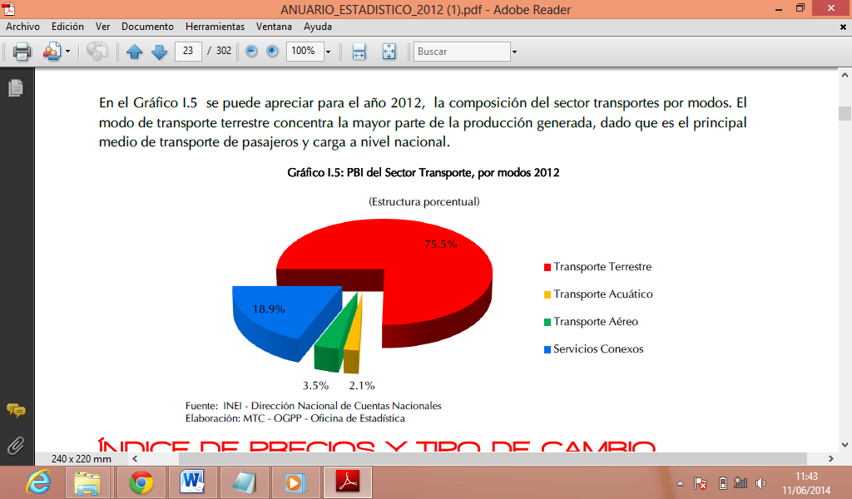

*Fuente: INEI – Dirección Nacional de Cuentas Nacionales*

*Imagen 2. Tráfico de pasajeros por Carretera en el servicio regular nacional, 2012-12.*

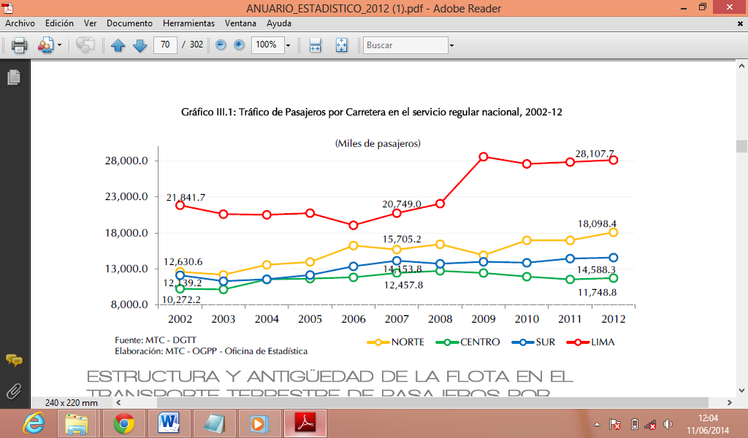

*Fuente: MTC – DGTT*

El departamento de La Libertad viene siendo uno de los destinos más requeridos por pasajeros según el ministerio de transporte y comunicaciones-oficina de estadística (ver Anexo 1.2). Con ello se deduce que los problemas por adquisición de servicios de transporte interprovincial no solo se manifiestan en la capital sino también en las zonas de mayor concentración de visitantes.

Cada vez que las personas tienen la necesidad de viajar de una provincia a otra vía terrestre inicialmente deben de tener la información sobre horarios de salida, tipo de servicio y costo del mismo de las distintas empresas interprovinciales, por lo cual se dificulta el adquirir dicha información y comparar las distintas opciones de las empresas de transporte. Los tiempos muertos generados en desplazarse de una a otra empresa y las largas colas (tener en cuenta la posibilidad de no contar con pasajes libres) generan un costo ya sea por el transporte al desplazarse a cada empresa o por el costo de llamadas para la adquisición de información, así como, la generación de estrés por el tráfico y la contaminación sonora y ambiental en vías públicas.

América noticias publica que en el año 2013 decenas de personas llegaron el fin de semana a los diferentes terminales terrestres de la ciudad de Lima para adquirir un pasaje y viajar a provincia a reencontrarse con sus familiares por Navidad pero encontraron los precios sumamente altos. (América Noticias, 2013)

El diario el comercio publicó que en fechas de fin de año del año 2011 el precio de los boletos aumentó para destinos del norte del Perú y que conforme pasan las horas, llega mayor cantidad de gente lo cual genera, por momentos, desorganización en el embarque. (El Comercio, 2011)

A la fecha se ha intentado informar a los posibles clientes sobre las variaciones que podrían darse en fechas festivas como navidad, fin de año, semana santa, etc. con la finalidad de no tener problemas para poder realizar los viajes a las distintas ciudades del país.

Como indicio de lo mencionado El Congreso de la República aprobó el proyecto de ley Nº 1874, planteado por el congresista Jesús Hurtado Zamudio, que dispone la implementación de un sistema electrónico de información de precios de pasajes interprovinciales en concordancia a la “Ley del servicio de transporte público terrestre en el ámbito nacional y regional”. (Tnews, 2013)

Lo descrito no es la solución completa para el problema de compra de pasajes interprovinciales ya que el proyecto tiene como finalidad brindar información con la finalidad de que el cliente no tenga problemas por un inesperado aumento en el precio de pasajes, por lo cual del proyecto no facilita la gestión para la compra de los mismos.

Interpretar el problema de la compra de pasajes interprovinciales en el Perú es importante para el desarrollo de un país. De lo mencionado se debe tener en cuenta los factores negativos para la adquisición de los servicios de transporte y se tiene la necesidad de contar con un medio por el cual se agilice y facilite la adquisición de dichos servicios, en consecuencia se plantea el desarrollo de un aplicativo móvil. Este planteamiento se da producto del incremento de las preferencias del público por los dispositivos móviles, como los smartphones y tablets, el mercado de las aplicaciones móviles ha presentado un comportamiento positivo, de acuerdo a estimaciones, se concluye que la demanda de estos productos en el Perú, se triplique para finales del año 2013. (Perú Telefonía, 2013)

De acuerdo a data entregada por Online Studio Productions, http://onlinestudioproductions.com/, compañía líder en el desarrollo de aplicativos móviles del Perú, en los últimos 4 años este país, en lo que respecta a lanzamientos, pasó de 2 Apps a 97. Se estima que el desarrollo de aplicativos en el Perú al cierre del 2013, superaría las 300

Apps; por lo que puede concluirse, que si bien el país se encuentra en una fase inicial, se hará cada vez más necesario el uso de aplicativos. (Perú Telefonía, 2013)

Para facilitar la adquisición de información y compra de pasajes interprovinciales, es necesario utilizar los conocimientos sobre Android, los cuales nos servirán como soporte para la elaboración de la aplicación móvil.

De no generar un medio de fácil uso y económico para la compra de pasajes de interprovinciales se continuará con los problemas para la adquisición de dichos servicios sobre todo en fechas festivas y fin de semana larga, causando malestar y pérdidas económicas por tiempos perdidos.

## Formulación del problema

¿De qué manera la implementación de un aplicativo web - móvil de compra de pasajes interprovinciales influye en la eficiencia de este proceso para el usuario de la ciudad de Trujillo?

## Justificación

El presente proyecto de tesis permitirá de una manera fácil y rápida adquirir uno o varios pasajes de viaje a distintas provincias del Perú, esta aplicación puede ser generalizada y aplicada a otras empresas del sector que presenten una problemática similar.

El desarrollo de la aplicación móvil permitirá demostrar que la forma de adquirir información y pasajes podrá reducir notoriamente los gastos ocasionados por desplazamiento a cada agencia de transporte, eliminar tiempo muerto por largas colas o páginas web con problemas de sistemas.

El desarrollo de la aplicación móvil tendría un impacto al medio ambiente positivo ya que se disminuiría el uso de transporte para desplazarse hacia las agencias interprovinciales y retornar de las mismas, por lo tanto se tendría una disminución de gases producidos por el uso de transporte motorizados los cuales son causantes del daño en el medio ambiente principalmente de la capa de ozono.

Se tendría menor uso de papel el cual utilizan las empresas interprovinciales para dar información sobre los viajes y con ello se está aportando a que la tala de árboles (insumo básico para la elaboración de papel) sea disminuida, así como, la disminución de residuos sólidos como es el papel desechado.

## Limitaciones

Las empresas de transportes manejan información confidencial en el área de ventas por lo que solo se limitarán a brindar la información necesaria para el Desarrollo del Proyecto de Tesis.

## Objetivos

### Objetivo General

Determinar la eficiencia del proceso de compra de pasajes a través de la implementación de un aplicativo web - móvil de compra de pasajes interprovinciales para el usuario de la ciudad de Trujillo.

### Objetivos Específicos

* Desarrollar el aplicativo web - móvil para la compra de pasajes interprovinciales.
* Disminuir el tiempo promedio en la compra de pasajes interprovinciales.
* Disminuir el tiempo promedio para adquirir información necesaria sobre precios de pasajes de las diferentes empresas de transportes.
* Disminuir costo promedio de desplazamientos de una empresa de transportes hacia otra.
* Aumentar el nivel de satisfacción del usuario con el aplicativo móvil.

# MARCO TEÓRICO

## Antecedentes

En la búsqueda de antecedentes se encontraron implementación de aplicativos móviles referentes a la compra de pasajes.

### Nivel Internacional:

Existe la aplicación ADO Movil en México.

Mediante esta aplicación los usuarios podrán, revisar destinos, horarios y fechas para transportarse a más de 13 estados, lo que da un total de más de 179 destinos que ofrece la empresa.

Una de las líneas de transporte más usadas por los mexicanos, porque prácticamente cubren toda la República Mexicana a diferencia de otras opciones, es ADO.

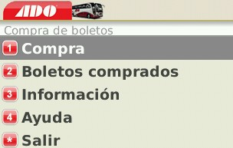

La app es muy sencilla por lo que su manejo no requerirá de grandes esfuerzos, sus opciones básicas son “compra”, “Boletos comprados”, “información”, “ayuda” y ” salir”.

Entre las características que presenta se encuentran:

* Presentación de los horarios de salidas
* Verificar el precio del boleto
* Compra de boletos desde la aplicación
* Selección del asiento de tu preferencia

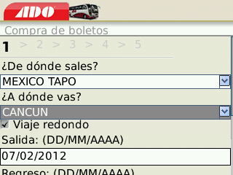

Para hacer la compra, basta con entrar a la primera opción y seleccionar tu ubicación y destino, tipo de viaje y la fecha de ida y regreso. Una vez hecha la compra, procederás a seleccionar el horario que presentará el pecio del viaje.

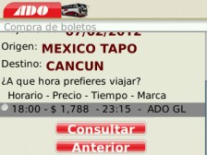

Luego se seleccionan los asientos, teniendo la opción de ver cuales ya han sido apartados.

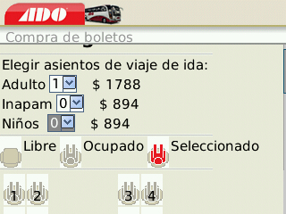

Los siguientes pasos serán proporcionar el nombre de los pasajeros y tu número de Smartphone, esto es para que te envíen el código de confirmación de tu compra en el punto de venta teniendo que presentarse 30 minutos antes de la salida del autobús para liquidar los boletos.

### Nivel Nacional:

Existe la aplicación móvil para la empresa de transportes Oltursa.

El aplicativo móvil de Oltursa permite revisar todos los destinos cubiertos por Oltursa en toda la costa peruana desde Tumbes hasta Tacna y las más demandadas de la sierra central y sur como son Cusco, Huancayo y Huaraz. Le dan acceso a promociones que pueden generarse diariamente, información de itinerarios, tipos de servicios y además ubicar un punto de venta o terminal de Oltursa que esté más cerca al cliente, al utilizar el GPS de su smartphone.

Está disponible en las tiendas de Apple (App Store) y Android (Google Play).

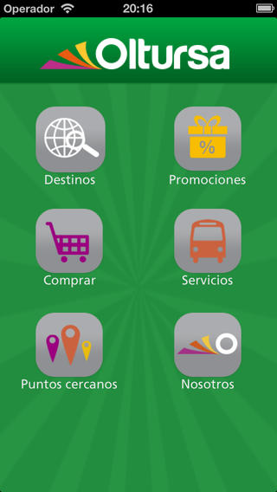

DESTINOS

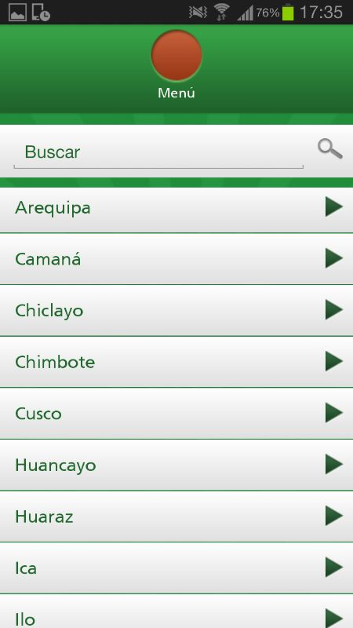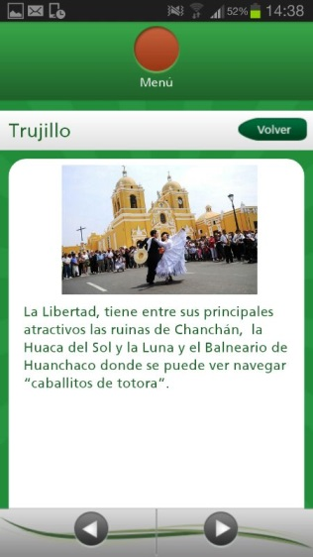

PROMOCIONES

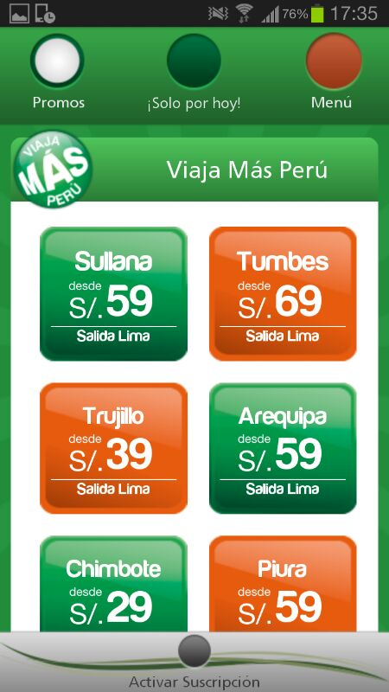

COMPRAR

**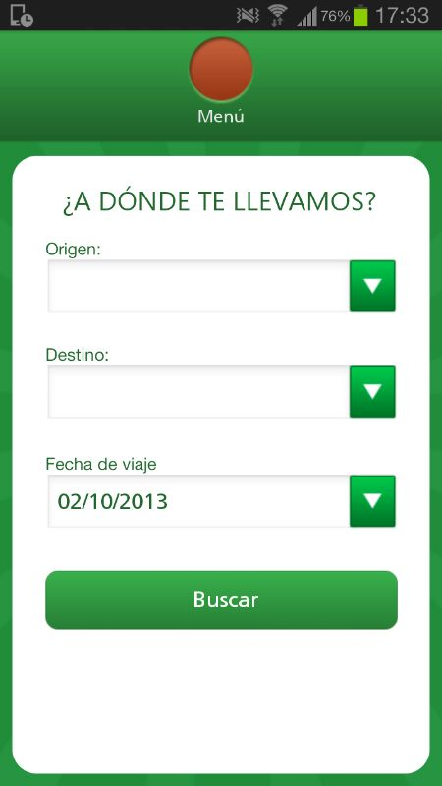***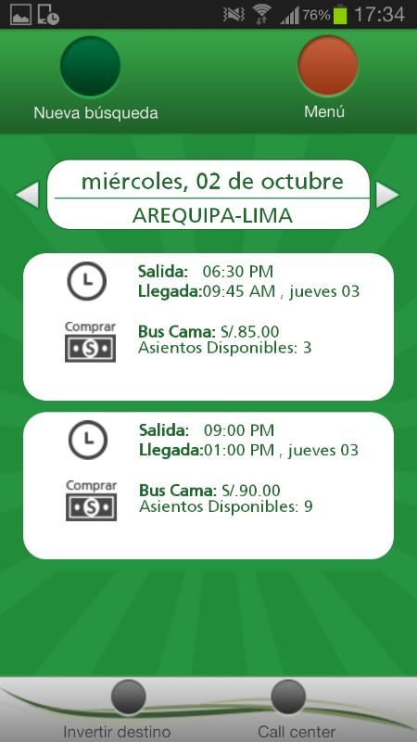*

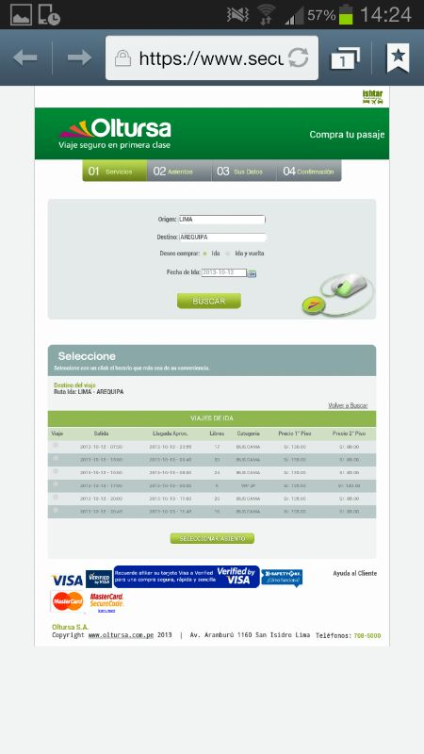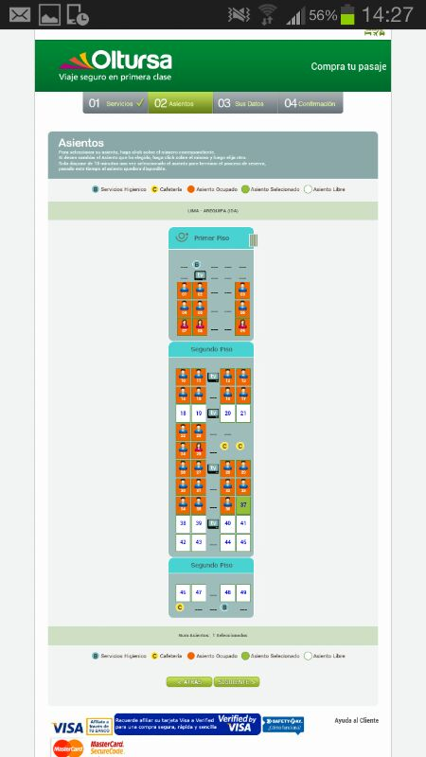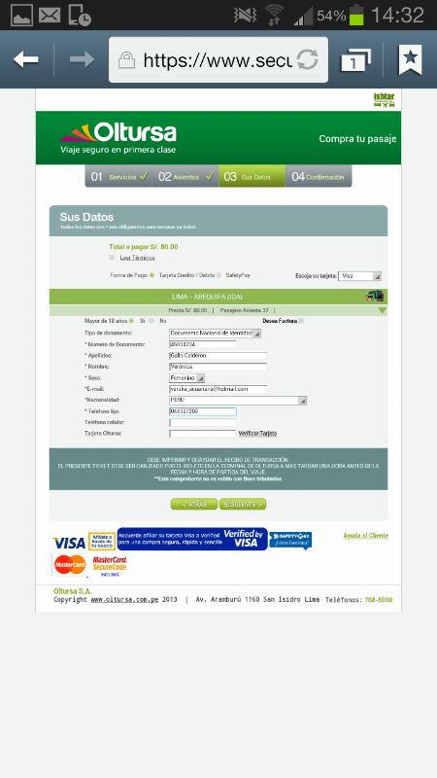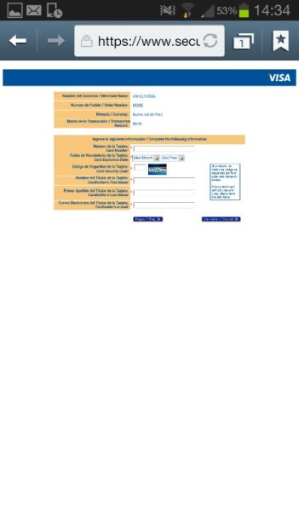

SERVICIOS

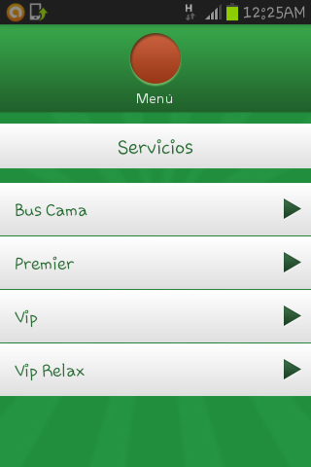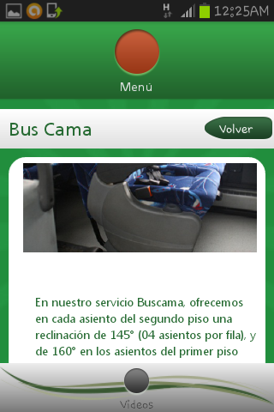

PUNTOS CERCANOS

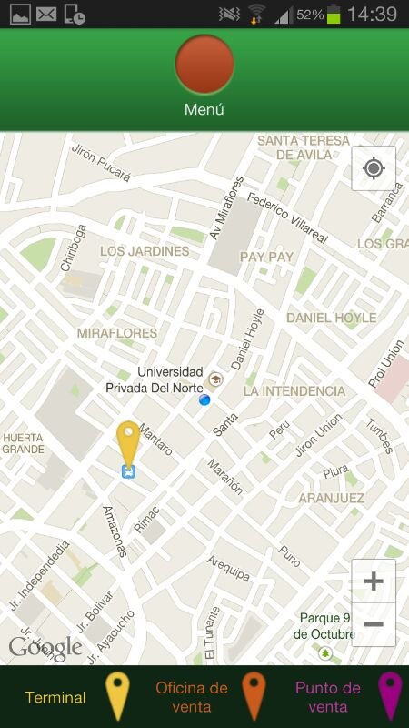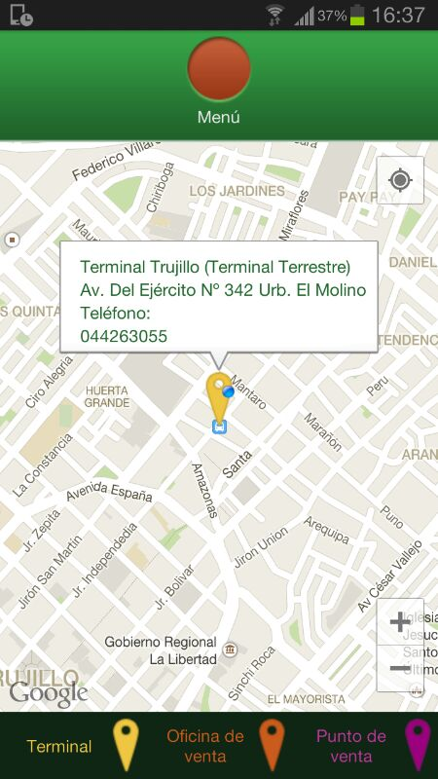

NOSOTROS

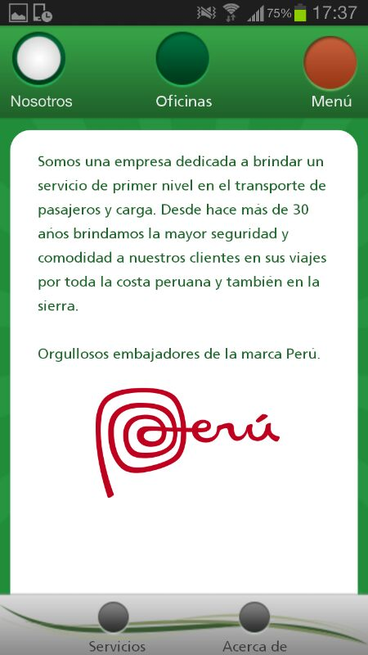

**Título:**

“Análisis, diseño e implementación de un sistema de comercio electrónico integrado con una aplicación móvil para la reserva y venta de pasajes de una empresa de transporte interprovincial”

**Autor:**

Carlos Alfredo Becerra Rodríguez

**Universidad**

“Pontifica Universidad Católica del Perú”, 2013

**Resumen**

Este trabajo se centró en la reserva y venta de pasajes de una empresa de transporte interprovincial haciendo uso de la web y dispositivo móvil, la aplicación web se encarga del comercio electrónico (venta y reserva de pasajes) y la aplicación móvil de la consulta de información de los pasajes.

### Nivel Local:

**Título:**

“Sistema M-COMMERCE Android para mejorar la atención en la agencia de transportes Oltursa de la ciudad de Trujillo”

**Autor:**

Luis Andre Vera Chavez

**Universidad**

“Cesar Vallejo”, 2013-2

## Bases Teóricas

### Eficiencia del Proceso de Compra de Pasajes Interprovinciales:

#### Eficiencia:

Eficiencia tiene su origen en el término latino efficientia y refiere a la habilidad de contar con algo o alguien para obtener un resultado.

La eficiencia, por lo tanto, está vinculada a utilizar los medios disponibles de manera racional para llegar a una meta. Se trata de la capacidad de alcanzar un objetivo fijado con anterioridad en el menor tiempo posible y con el mínimo uso posible de los recursos, lo que supone una optimización. (Definición, 2014)

#### Proceso:

La palabra proceso presenta origen latino, del vocablo processus, de procedere, que viene de pro (para adelante) y cere (caer, caminar), lo cual significa progreso, avance, marchar, ir adelante, ir hacia un fin determinado.

Proceso está definido como la sucesión de actos o acciones realizados con cierto orden, que se dirigen a un punto o finalidad, así como también al conjunto de fenómenos activos y organizados en el tiempo. (Definición de conceptos, 2014)

**Proceso de Compra de Pasajes Interprovinciales:**

*Ilustración 3. Flujo del Proceso de Compra de Pasajes Interprovinciales.*

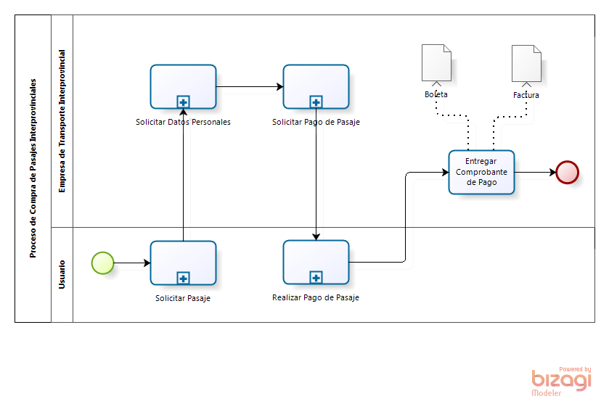

*Fuente: Elaboración propia.*

### Aplicativo Móvil:

#### Metodología ICONIX:

Iconix es una metodología pesada-ligera de Desarrollo del Software que se halla a medio camino entre un RUP (Rational Unified Process) y un XP (eXtreme Programming).

Iconix deriva directamente del RUP y su fundamento es el hecho de que un 80% de los casos pueden ser resueltos tansolo con un uso del 20% del UML, con lo cual se simplifica muchísimo el proceso sin perder documentación al dejar solo aquello que es necesario. Esto implica un uso dinámico del UML de tal forma que siempre se pueden utilizar otros diagramas además de los ya estipulados si se cree conveniente.

Iconix se guía a través de casos de uso y sigue un ciclo de vida iterativo e incremental. El objetivo es que a partir de los casos de uso se obtenga el sistema final.

**Fases de Iconix:**

Iconix se estructura en cuatro fases. La primera de ellas es el análisis de requisitos, seguida del análisis y diseño preliminar, a continuación viene el diseño y finaliza con su implementación.

1. **Análisis de Requisitos:**

ICONIX cubre todas las fases del ciclo del desarrollo del software, empezando con un análisis de requisitos dividido en cuatro actividades:

1. Abstracción de los objetos y las relaciones de agregación y generalización que existen entre ellos. Utilizar un diagrama de clases de alto nivel definido como modelo de dominio.

Se refiere a hacer un relevamiento de todos los requisitos que deberían ser parte del sistema y con estos construir el diagrama de clases, que representa las agrupaciones funcionales que estructuraran el sistema en desarrollo.

1. Se intenta en la medida de lo posible presentar una prototipación rápida de las interfaces del sistema, diagramas de navegación, entre otros para dar a los clientes una mayor comprensión del sistema propuesto.

Con esto se intenta establecer las especificaciones iniciales que no se hayan contemplado y hacer que los usuarios puedan comenzar a evaluar la aplicación para percatarse de los que gusta o no a los mismos y poder hacer los cambios necesarios. El proceso se repite hasta que usuarios y analistas están de acuerdo en que el sistema cumple todas las necesidades y características solicitadas.

Los prototipos implican la creación de un modelo operativo de trabajo de un sistema o subsistema. Estos logran que los usuarios se hagan participantes activos en el desarrollo del sistema, que la definición de necesidades se simplifique, que la probabilidad de rechazo de implantación disminuya, la disminución del tiempo de desarrollo y en las fases de análisis y diseño volviéndolo un proceso ágil.

1. Identificar casos de uso del sistema y sus actores involucrados utilizando el modelo de casos de uso para su representación.

Donde los casos de uso describen en forma de acciones el comportamiento del sistema desde el punto de vista del usuario, esto es como los usuarios interactúan con el sistema y que debe hacer para obtener el resultado esperado, definen los límites del sistema y relaciones entre el sistema y el entorno comprendiendo a los actores, el sistema y los propios casos de uso.

1. Por último se hace una revisión de los requisitos funcionales con los casos de uso y con los objetos del dominio (trazabilidad).
2. **Análisis y Diseño Preliminar:**

En esta etapa se contemplan 3 actividades:

1. Se describen los casos de uso con un flujo principal de acciones y posibles flujos alternos y de excepción.
2. Se realiza un diagrama de robustez, en donde se debe ilustrar las interacciones existentes entre los objetos participantes de un caso de uso.

*Imagen 4. Símbolos del diagrama de Robustez.*

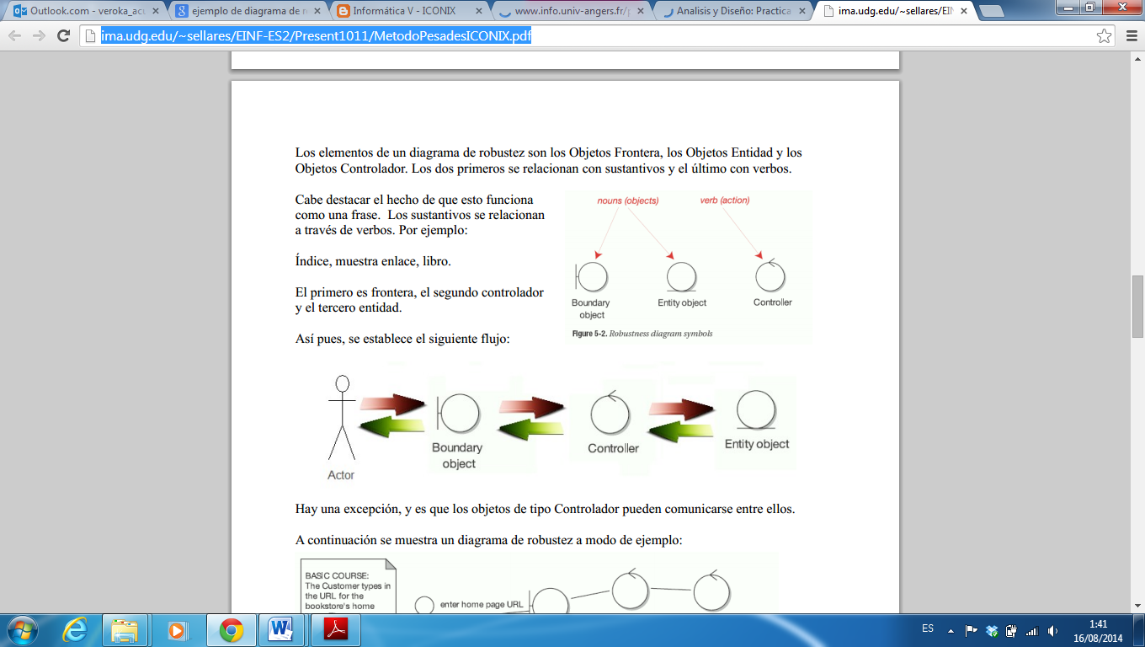

El análisis de robustez ayuda a identificar los objetos que participan en cada caso de uso, sirve para saber si las especificaciones del sistema son razonables.

1. Se debe actualizar el diagrama de clases definido en el modelo de dominio con las clases y atributos encontrados en los diagramas de robustez.
2. **Diseño:**

En esta etapa primeramente:

1. Se debe especificar el comportamiento por medio de un diagrama de secuencia. Identificar mensajes entre los objetos de cada caso de uso y utilizar los diagramas de colaboración para mostrar la interacción entre objetos.

El diagrama de secuencia muestra interacciones entre objetos como una vista temporal y es el núcleo del modelo dinámico y muestra los cursos alternos que pueden tomar los casos de uso. A partir de la realización del diagrama de secuencia se empiezan a notar los métodos de las clases del sistema debido a que hasta este punto se ve la interacción entre los objetos con los actores y con los otros objetos dinámicamente.

*Imagen 5. Ejemplo de Diagrama de Secuencia.*

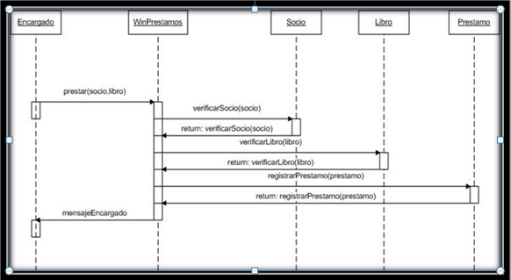

1. Se debe terminar el modelo estático, añadiendo los detalles del diseño en el diagrama de clases.
2. Y verificar si el diseño satisface todos los requisitos identificados.
3. **Implementación:**

En esta última etapa:

1. Se debe utilizar un diagrama de componentes de ser necesario con el que se mostrar la distribución física de los elementos que componen la estructura interna del sistema.

El diagrama de componentes describe los elementos físicos y sus relaciones en el entorno de realización y sus opciones.

1. Se debe escribir el código
2. Realización de pruebas.

En esta parte, se realizan test de unidades, de casos, datos y resultados, de integración con los usuarios para verificar la aceptación de los resultados.

#### Motor de Base de Datos:

La base de datos es un sistema formado por un conjunto de datos almacenados en discos que permiten el acceso directo a ellos y un conjunto de programas que manipulen ese conjunto de datos.

Cada base de datos se compone de una o más tablas que guarda un conjunto de datos. Cada tabla tiene una o más columnas y filas. Las columnas guardan una parte de la información sobre cada elemento que queramos guardar en la tabla, cada fila de la tabla conforma un registro.

Se define una base de datos como una serie de datos organizados y relacionados entre sí, los cuales son recolectados y explotados por los sistemas de información de una empresa o negocio en particular.

**Características:**

Entre las principales características de los sistemas de base de datos podemos mencionar:

* Independencia lógica y física de los datos.
* Redundancia mínima.
* Acceso concurrente por parte de múltiples usuarios.
* Integridad de los datos.
* Consultas complejas optimizadas.
* Seguridad de acceso y auditoría.
* Respaldo y recuperación.
* Acceso a través de lenguajes de programación estándar. (Maestros del web, 2007)

Microsoft SQL Server es un sistema para la gestión de bases de datos producido por Microsoft basado en el modelo relacional. Sus lenguajes para consultas son T-SQL y ANSI SQL. Microsoft SQL Server constituye la alternativa de Microsoft a otros potentes sistemas gestores de bases de datos como son Oracle, PostgreSQL o MySQL.

**SQL Server:**

* Características:
* Soporte de transacciones.
* Soporta procedimientos almacenados.
* Incluye también un entorno gráfico de administración, que permite el uso de comandos DDL y DML gráficamente.
* Permite trabajar en modo cliente-servidor, donde la información y datos se alojan en el servidor y los terminales o clientes de la red sólo acceden a la información.
* Además permite administrar información de otros servidores de datos. (Microsoft SQL Server, 2014)

**SQLite:**

SQLite es un sistema de gestión de bases de datos relacional compatible con ACID, contenida en una relativamente pequeña (~275 kiB) biblioteca escrita en C. SQLite es un proyecto de dominio público1 creado por D. Richard Hipp.

A diferencia de los sistemas de gestión de bases de datos cliente-servidor, el motor de SQLite no es un proceso independiente con el que el programa principal se comunica. En lugar de eso, la biblioteca SQLite se enlaza con el programa pasando a ser parte integral del mismo. El programa utiliza la funcionalidad de SQLite a través de llamadas simples a subrutinas y funciones. Esto reduce la latencia en el acceso a la base de datos, debido a que las llamadas a funciones son más eficientes que la comunicación entre procesos. El conjunto de la base de datos (definiciones, tablas, índices, y los propios datos), son guardados como un sólo fichero estándar en la máquina host. Este diseño simple se logra bloqueando todo el fichero de base de datos al principio de cada transacción.

En su versión 3, SQLite permite bases de datos de hasta 2 Terabytes de tamaño, y también permite la inclusión de campos tipo BLOB.

El autor de SQLite ofrece formación, contratos de soporte técnico y características adicionales como compresión y cifrado.

* Veamos algunas razones para escoger SQLite como una herramienta de desarrollo:
* **Tamaño:** SQLite tiene una pequeña memoria y una única biblioteca es necesaria para acceder a bases de datos, lo que lo hace ideal para aplicaciones de bases de datos incorporadas.
* **Rendimiento de base de datos:** SQLite realiza operaciones de manera eficiente y es más rápido que MySQL y PostgreSQL.
* **Portabilidad:** se ejecuta en muchas plataformas y sus bases de datos pueden ser fácilmente portadas sin ninguna configuración o administración.
* **Estabilidad:** SQLite es compatible con ACID, reunión de los cuatro criterios de Atomicidad, Consistencia, Aislamiento y Durabilidad.
* **SQL:** implementa un gran subconjunto de la ANSI – 92 SQL estándar, incluyendo sub-consultas, generación de usuarios, vistas y triggers.
* **Interfaces:** cuenta con diferentes interfaces del API, las cuales permiten trabajar con C++, PHP, Perl, Python, Ruby, Tcl, groovy, etc.
* **Costo:** SQLite es de dominio público, y por tanto, es libre de utilizar para cualquier propósito sin costo y se puede redistribuir libremente. (Aplicaciones Empresariales, 2008)

#### Herramienta de Diseño:

Se ha utilizado la herramienta CASE Enterprise Architect versión 7.5 para realizar el modelo.

#### Enterprise Architect:

Enterprise Architect es una plataforma de alto desempeño para el modelado, visualización y diseño, basada en el estándar UML 2.4.1. Ofrece trazabilidad completa desde mapas mentales, pasando por los requerimientos y hasta el diseño y la distribución del software, con el nivel de eficiencia, robustez, herramientas de colaboración y seguridad requeridos para sacar adelante proyectos altamente demandantes y cualquier tamaño.

* Completa herramienta de análisis y diseño en UML.
* Modelado avanzado para negocios, software y sistemas.
* Completa trazabilidad desde los requerimientos hasta la distribución.
* Ingeniería de código en más de 10 lenguajes.
* Altamente escalable, repositorios basados en el equipo de trabajo.
* Mapas mentales, BPMN, Arquitectura Empresarial y mucho más.

Enterprise Architect provee modelado de ciclo de vida completo para:

* Negocios y los sistemas de TI.
* Software e Ingeniería de Sistemas.
* El desarrollo en tiempo real y embebido.

*Imagen 6. Herramienta de Modelado Enterprise Architect.*

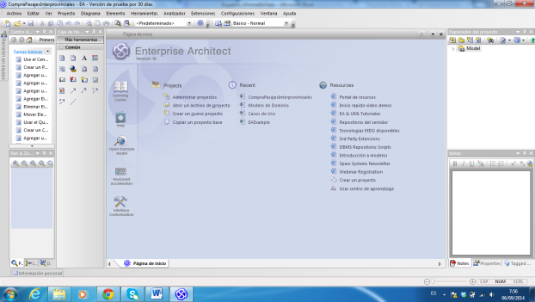

Con capacidades integradas de gestión de requisitos, Enterprise Architect ayuda a trazar especificaciones de alto nivel a los modelos de análisis, diseño, implementación, prueba y mantenimiento, utilizando UML, SysML, BPMN y otros estándares abiertos. Es una herramienta multiusuario, una herramienta gráfica diseñada para ayudar a sus equipos a desarrollar sistemas robustos y de fácil mantenimiento.

Enterprise Architect soporta la generación e ingeniería inversa del código fuente para muchos lenguajes populares, incluyendo: Action Script, Ada, C y C + +, C #, Java, Delphi, Verilog, PHP, VHDL, Pitón, VB.Net, Visual Basic, y más...

Entre sus principios este el de contar con un editor de código incorporado le permite navegar rápidamente, en el mismo entorno directamente en el código fuente, también cuenta con plantillas de generación de código que le permiten personalizar lo que se generó, de acuerdo a las especificaciones de su compañía.

Enterprise Architect ofrece a los gerentes de proyectos la opción de asignar recursos, implementar procedimientos de control de cambio y mantenimiento, medir riesgos y esfuerzos, estimar tamaño y complejidad.

Velocidad, estabilidad y rendimiento, puesto que Enterprise Architect considerado un artista interpretando o ejecutante con rapidez al cargar los modelos extremadamente grandes en cuestión de segundos. Con un repositorio de modelos de alto rendimiento, Enterprise Architect se adapta fácilmente a grandes equipos compartiendo la misma visión de la empresa. Con capacidad de control de versiones estrechamente integradas, al igual que permite tener equipos distribuidos a nivel global para colaborar eficazmente en proyectos comunes.

.

Enterprise Architect ofrece a los gerentes de proyectos la opción de asignar recursos, implementar procedimientos de control de cambio y mantenimiento, medir riesgos y esfuerzos, estimar tamaño y complejidad.(Estudio Comparativo de las herramientas Case, 2012)

#### Netbeans

NetBeans es un entorno de desarrollo integrado libre, hecho principalmente para el lenguaje de programación Java. Existe además un número importante de módulos para extenderlo. NetBeans IDE1 es un producto libre y gratuito sin restricciones de uso.

NetBeans es un proyecto de código abierto de gran éxito con una gran base de usuarios, una comunidad en constante crecimiento, y con cerca de 100 socios en todo el mundo. Sun MicroSystems fundó el proyecto de código abierto NetBeans en junio de 2000 y continúa siendo el patrocinador principal de los proyectos.

La plataforma NetBeans permite que las aplicaciones sean desarrolladas a partir de un conjunto de componentes de software llamados módulos. Un módulo es un archivo Java que contiene clases de java escritas para interactuar con las APIs de NetBeans y un archivo especial (manifest file) que lo identifica como módulo. Las aplicaciones construidas a partir de módulos pueden ser extendidas agregándole nuevos módulos. Debido a que los módulos pueden ser desarrollados independientemente, las aplicaciones basadas en la plataforma NetBeans pueden ser extendidas fácilmente por otros desarrolladores de software.

**Netbeans IDE:**

El IDE NetBeans es un entorno de desarrollo integrado - una herramienta para programadores pensada para escribir, compilar, depurar y ejecutar programas. Está escrito en Java - pero puede servir para cualquier otro lenguaje de programación.

Existe además un número importante de módulos para extender el IDE NetBeans. El IDE NetBeans es un producto libre y gratuito sin restricciones de uso.

El NetBeans IDE es un IDE de código abierto escrito completamente en Java usando la plataforma NetBeans. El NetBeans IDE soporta el desarrollo de todos los tipos de aplicación Java (J2SE, web, EJB y aplicaciones móviles). Entre sus características se encuentra un sistema de proyectos basado en Ant, control de versiones y refactoring.

NetBeans IDE 6.5, la cual fue publicada el 19 de noviembre de 2008, extiende las características existentes del Java EE (incluyendo Soporte a Persistencia, EJB 3 y JAX-WS). Adicionalmente, el NetBeans Enterprise Pack soporta el desarrollo de Aplicaciones empresariales con Java EE 5, incluyendo herramientas de desarrollo visuales de SOA, herramientas de esquemas XML, orientación a web servicies (for BPEL), y modelado UML. El NetBeans C/C++ Pack soporta proyectos de C/C++, mientras el PHP Pack, soporta PHP 5.

Modularidad. Todas las funciones del IDE son provistas por módulos. Cada módulo provee una función bien definida, tales como el soporte de Java, edición, o soporte para el sistema de control de versiones. NetBeans contiene todos los módulos necesarios para el desarrollo de aplicaciones Java en una sola descarga, permitiéndole al usuario comenzar a trabajar inmediatamente.

Sun Studio, Sun Java Studio Enterprise, y Sun Java Studio Creator de Sun Microsystems han sido todos basados en el IDE NetBeans.

Desde julio de 2006, NetBeans IDE es licenciado bajo la Common Development and Distribution License (CDDL), una licencia basada en la Mozilla Public License (MPL). En octubre de 2007, Sun anunció que NetBeans desde entonces se ofrecerá bajo licenciamiento dual de Licencia CDDL y la GPL versión 2. (NetBeans, 2014)

**Plataforma Java:**

*Imagen 7. Plataforma Java.*

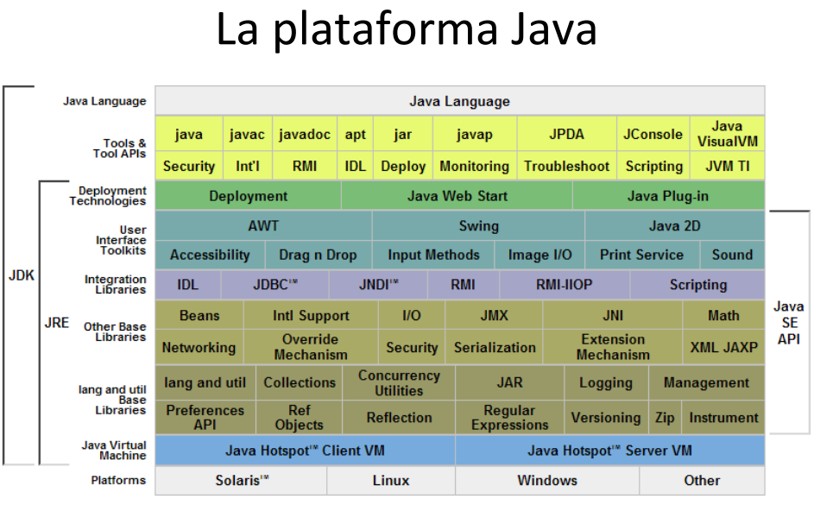

*Fuente: http://ocw.udl.cat/enginyeria-i-arquitectura/programacio-2/continguts-1/1-introduccioi81n-a-netbeans.pdf*

#### Arquitectura:

Arquitectura de software se refiere a la estructuración del sistema que, idealmente, se crea en etapas tempranas del desarrollo. Esta estructuración representa un diseño de alto nivel del sistema que tiene dos propósitos primarios: satisfacer los atributos de calidad (desempeño, seguridad, modificabilidad), y servir como guía en el desarrollo.

**Arquitectura de N-Capas:**

La programación por capas es una arquitectura cliente-servidor en el que el objetivo primordial es la separación de la lógica de negocios de la lógica de diseño; un ejemplo básico de esto consiste en separar la capa de datos de la capa de presentación al usuario.

La ventaja principal de este estilo es que el desarrollo se puede llevar a cabo en varios niveles y, en caso de que sobrevenga algún cambio, sólo se ataca al nivel requerido sin tener que revisar entre código mezclado. Un buen ejemplo de este método de programación sería el modelo de interconexión de sistemas abiertos.

Además, permite distribuir el trabajo de creación de una aplicación por niveles; de este modo, cada grupo de trabajo está totalmente abstraído del resto de niveles, de forma que basta con conocer la API que existe entre niveles.

En el diseño de sistemas informáticos actual se suelen usar las arquitecturas multinivel o Programación por capas. En dichas arquitecturas a cada nivel se le confía una misión simple, lo que permite el diseño de arquitecturas escalables (que pueden ampliarse con facilidad en caso de que las necesidades aumenten).

El diseño más utilizado actualmente es el diseño en tres niveles (o en tres capas).

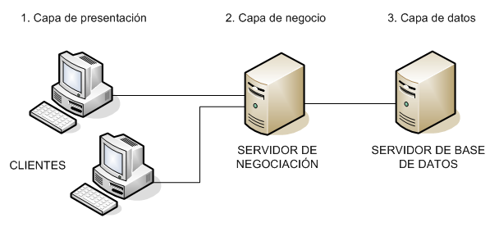

**Capas:**

1. Capa de presentación: es la que ve el usuario (también se la denomina "capa de usuario"), presenta el sistema al usuario, le comunica la información y captura la información del usuario en un mínimo de proceso (realiza un filtrado previo para comprobar que no hay errores de formato). También es conocida como interfaz gráfica y debe tener la característica de ser "amigable" (entendible y fácil de usar) para el usuario. Esta capa se comunica únicamente con la capa de negocio.
2. Capa de negocio: es donde residen los programas que se ejecutan, se reciben las peticiones del usuario y se envían las respuestas tras el proceso. Se denomina capa de negocio (e incluso de lógica del negocio) porque es aquí donde se establecen todas las reglas que deben cumplirse. Esta capa se comunica con la capa de presentación, para recibir las solicitudes y presentar los resultados, y con la capa de datos, para solicitar al gestor de base de datos almacenar o recuperar datos de él. También se consideran aquí los programas de aplicación.
3. Capa de datos: es donde residen los datos y es la encargada de acceder a los mismos. Está formada por uno o más gestores de bases de datos que realizan todo el almacenamiento de datos, reciben solicitudes de almacenamiento o recuperación de información desde la capa de negocio.

Todas estas capas pueden residir en un único computador, si bien lo más usual es que haya una multitud de computadoras en donde reside la capa de presentación (son los clientes de la arquitectura cliente/servidor). Las capas de negocio y de datos pueden residir en el mismo computador, y si el crecimiento de las necesidades lo aconseja se pueden separar en dos o más computadoras. Así, si el tamaño o complejidad de la base de datos aumenta, se puede separar en varias computadoras los cuales recibirán las peticiones del computador en que resida la capa de negocio. Si, por el contrario, fuese la complejidad en la capa de negocio lo que obligase a la separación, esta capa de negocio podría residir en uno o más computadores que realizarían solicitudes a una única base de datos. En sistemas muy complejos se llega a tener una serie de computadores sobre los cuales corre la capa de negocio, y otra serie de computadores sobre los cuales corre la base de datos. (Administración de Base de Datos, 2012)

#### Android:

Android en un Sistema Operativo además de una plataforma de Software basada en el núcleo de Linux. Diseñada en un principio para dispositivos móviles, Android permite controlar dispositivos por medio de bibliotecas desarrolladlas o adaptados por Google mediante el lenguaje de programación Java.

Android es una plataforma de código abierto. Esto quiere decir, que cualquier desarrollador puede crear y desarrollar aplicaciones escritas con lenguaje C u otros lenguajes y compilarlas a código nativo de ARM (API de Android).

Inicialmente, Android fue desarrollada por Google Inc. aunque poco después se unió Open Handset Alliance, un consorcio de 48 compañías de Hardware, Software y telecomunicaciones, las cuales llegaron a un acuerdo para promocionar los estándares de códigos abiertos para dispositivos móviles.

Google sin embargo, ha sido quien ha publicado la mayoría del código fuente de Android bajo la licencia de Software Apache, una licencia de software libre y de código abierto a cualquier desarrollador.

**Características de Android:**

* **Framework de aplicaciones:** permite el reemplazo y la reutilización de los componentes.
* **Navegador integrado:** basado en el motor open Source Webkit.
* **SQlite:** base de datos para almacenamiento estructurado que se integra directamente con las aplicaciones.
* **Multimedia:** Soporte para medios con formatos comunes de audio, video e imágenes planas (MPEG4, H.264, MP3, AAC, AMR, JPG, PNG, GIF).
* **Máquina virtual Dalvik:** Base de llamadas de instancias muy similar a Java.
* **Telefonía GSM:** dependiente del terminal.
* **Bluetooth, EDGE, 3g y Wifi:** dependiente del terminal.
* **Cámara, GPS, brújula y acelerómetro:** Dependiente del terminal.
* **Pantalla Táctil.**

**Arquitectura de Android:**

La arquitectura interna de la plataforma Android, está básicamente formada por 4 componentes:

*Imagen 8. Arquitectura Android.*

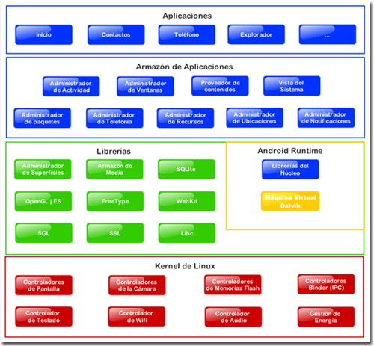

* **Aplicaciones:** las aplicaciones base incluyen un cliente de correo electrónico, programa de SMS, calendario, mapas, navegador, contactos y otros. Todas las aplicaciones están escritas en lenguaje de programación Java.
* **Marco de trabajo de aplicaciones:** los desarrolladores tienen acceso completo a los mismos APIs del framework usados por las aplicaciones base. La arquitectura está diseñada para simplificar la reutilización de componentes; cualquier aplicación puede publicar sus capacidades y cualquier otra aplicación puede luego hacer uso de esas capacidades (sujeto a reglas de seguridad del framework). Este mismo mecanismo permite que los componentes sean reemplazados por el usuario.
* **Bibliotecas:** Android incluye un conjunto de bibliotecas de C/C++ usadas por varios componentes del sistema. Estas características se exponen a los desarrolladores a través del marco de trabajo de aplicaciones de Android; algunas son: System C library (implementación biblioteca C estándar), bibliotecas de medios, bibliotecas de gráficos, 3D y SQLite, entre otras.
* **Runtime de Android:** Android incluye un set de bibliotecas base que proporcionan la mayor parte de las funciones disponibles en las bibliotecas base del lenguaje Java. Cada aplicación Android corre su propio proceso, con su propia instancia de la máquina virtual Dalvik. Dalvik ha sido escrito de forma que un dispositivo puede correr múltiples máquinas virtuales de forma eficiente. Dalvik ejecuta archivos en el formato Dalvik Executable (.dex), el cual está optimizado para memoria mínima. La Máquina Virtual está basada en registros y corre clases compiladas por el compilador de Java que han sido transformadas al formato.dex por la herramienta incluida "dx".
* **Núcleo Linux:** Android depende de Linux para los servicios base del sistema como seguridad, gestión de memoria, gestión de procesos, pila de red y modelo de controladores. El núcleo también actúa como una capa de abstracción entre el hardware y el resto de la pila de software. (Android, 2009)

#### Internet Móvil:

El concepto de Internet Móvil, o conexión móvil a Internet, surge a partir de la evolución de los sistemas de telefonía móvil hacia la prestación de nuevos servicios de datos. Dada la importancia de Internet como eje central sobre el que se desarrolla la Sociedad de la Información, el éxito de los sistemas móviles de 2G y la llegada de la banda ancha al mundo móvil con gracias a las redes de 3G y sucesivas, Internet móvil es fruto de la convergencia del mundo Internet y la movilidad.

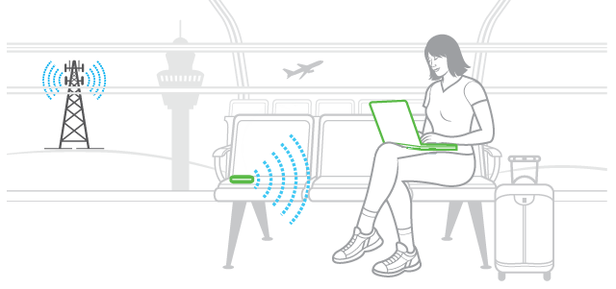

Es un conjunto de contenidos, servicios y aplicaciones específicamente diseñados para los usuarios móviles, independientemente de la plataforma móvil de acceso y la tecnología empleada.

Esta Tecnología la puedes llevar contigo a donde quieras, a cualquier parte de la ciudad siempre y cuando haya antenas donde se cubra esa cobertura para tu USB MODEM, la puedes utilizar en una computadora de casa (escritorio o desktop) , en tu laptop, en tu netbook, en algunas tabletas, puedes conectar tu celular por medio del Wifi y tener internet más rápida que el normal que trae tu servicio de celular, hoy en día las compañías tienen velocidades inimaginables con tecnología 4G. (Tu gente Móvil, 2013)

#### GPS:

El Global Positioning System (GPS) o Sistema de Posicionamiento Global (más conocido con las siglas GPS, (su nombre más correcto es NAVSTAR GPS) es un sistema Global de Navegación por Satélite (GNSS) el cual permite determinar en todo el mundo la posición de un objeto, una persona, un vehículo o una nave, con una precisión hasta de centímetros usando GPS diferencial, aunque lo habitual son unos pocos metros. El sistema fue desarrollado e instalado, y actualmente es operado, por el Departamento de Defensa de los Estados Unidos.

**Componentes de sistema:**

**Sistema de satélites:** Está formado por 24 unidades con trayectorias sincronizadas para cubrir toda la superficie del globo terráqueo. Más concretamente, repartidos en 6 planos orbitales de 4 satélites cada uno. La energía eléctrica que requieren para su funcionamiento la adquieren a partir de dos paneles compuestos de celdas solares adosadas a sus costados.

**Estaciones terrestres:** Envían información de control a los satélites para controlar las órbitas y realizar el mantenimiento de toda la constelación.

**Terminales receptores:** Que nos indica la posición en la que estamos, conocidas también como Unidades GPS, son las que podemos adquirir en las tiendas especializadas. (Concepto GPS, 2014)

### Aplicativo Web:

#### Visual Studio 2012:

Microsoft Visual Studio es un entorno de desarrollo integrado (IDE, por sus siglas en inglés) para sistemas operativos Windows. Soporta varios lenguajes de programación, tales como Visual C++, Visual C#, Visual J#, y Visual Basic .NET, al igual que entornos de desarrollo web como ASP.NET, aunque actualmente se han desarrollado las extensiones necesarias para muchos otros.

Visual Studio permite a los desarrolladores crear aplicaciones, sitios y aplicaciones web, así como servicios web en cualquier entorno que soporte la plataforma .NET (a partir de la versión .NET 2002). Así se pueden crear aplicaciones que se intercomuniquen entre estaciones de trabajo, páginas web y dispositivos móviles.

Visual Studio es una colección completa de herramientas y servicios que le permitirá crear una gran variedad de aplicaciones, tanto para plataformas de Microsoft como para otras plataformas.

Visual Studio conecta también todos los proyectos, equipos y partes interesadas. Ahora su equipo puede trabajar con gran agilidad desde casi cualquier parte, independientemente de la herramienta de desarrollo, incluidas Eclipse y Xcode. Si va a diseñar aplicaciones .NET críticas, escribir código rápido con C++ AMP o probar y depurar una aplicación HTML/JavaScript conectada a la nube que se ejecute en muchos dispositivos, únase a millones de desarrolladores de todo el mundo que han elegido Visual Studio como entorno de desarrollo esencial.

**Incluye:**

* Herramientas para códigos complejos: permite centrar gran parte de la productividad de los desarrolladores en la comprensión, navegación y evolución de bases de complejos códigos.
* Integridad de arquitectura: modelado, refactorización y validación de la arquitectura para administrar la integridad y evolución de las soluciones.
* Desarrollo de equipos orientados a la calidad.
* Calidad de servicio: prueba de rendimiento, prueba de carga, depuración avanzada y servicios de integración de operaciones para ayudar a reducir el Tiempo medio de reparación (MTTR, Mean Time to Repair) en entornos críticos. (Intercambios virtuales, Visual Studio 2012, 2013)

#### SQL Server 2008:

SQL Server 2008 es un elemento fundamental de la Plataforma de Datos de Microsoft, capaz de gestionar cualquier tipo de datos, en cualquier sitio y en cualquier momento. Le permite almacenar datos de documentos estructurados, semiestructurados o no estructurados como son las imágenes, música y archivos directamente dentro de la base de datos. SQL Server 2008 le ayuda a obtener más rendimiento de los datos, poniendo a su disposición una amplia gama de servicios integrados como son consultas, búsquedas, sincronizaciones, informes y análisis. Sus datos pueden almacenarse y recuperarse desde sus servidores más potentes del Data Center hasta los desktops y dispositivos móviles, permitiéndole tener un mayor control sobre la información sin importar dónde se almacena físicamente.

SQL Server 2008 le permite utilizar sus datos en aplicaciones a medida desarrolladas con Microsoft® .NET y Visual Studio y también desde su propia Arquitectura Orientada a Servicio (SOA) y los procesos empresariales empleando Microsoft® BizTalk® Server. (Intercambios virtuales, SQL Server 2008, 2013)

## Definición de términos básicos

### Eficiencia del Proceso de Compra de Pasajes Interprovinciales: Permite al usuario realizar la compra de pasaje de viaje en un menor tiempo y disminuyendo el costo de traslado de una empresa de transportes a otra en caso no se encuentre pasaje disponible.

### Aplicativo móvil de Compra de Pasajes Interprovinciales: Aplicación mediante la cual el usuario podrá acceder a información necesaria (costos, horarios, tipos de pasajes de diferentes empresas) para comprar pasaje de viaje.

### Aplicativo web de Compra de Pasajes Interprovinciales: Aplicación mediante la cual las empresas de transportes interprovinciales podrán verificar mediante gráficos estadísticos las compras realizadas por el usuario mediante el aplicativo móvil.

# HIPÓTESIS

## Formulación de la hipótesis

**Hi:** “La implementación de un aplicativo web - móvil de compra de pasajes interprovinciales incrementa la eficiencia de este proceso para el usuario de la ciudad de Trujillo.”

## Operacionalización de variables

*Tabla 3‑1. Cuadro detallado de la Operacionalización de las Variables.*

|  |  |  |  |
| --- | --- | --- | --- |
| **VARIABLE** | **DEFINICIÓN CONCEPTUAL** | **DIMENSIONES** | **INDICADORES** |
| Eficiencia del proceso de compra de pasajes interprovinciales | La eficiencia del proceso de compra de pasajes interprovinciales consiste en realizar la compra en un menor tiempo y costo de traslado hacia otras empresas de transporte dado el caso. | Tiempo | Tiempo promedio de demora en el proceso de compra del pasaje. |
| Tiempo promedio de búsqueda para la compra del pasaje. |
| Costo | Costo promedio de desplazamiento para la compra del pasaje. |
| Satisfacción Usuario | Nivel de Satisfacción del Usuario. |
| Aplicativo Web - Móvil | Sistema Web se alojan en un servidor en Internet o sobre una intranet (red local).  Un aplicativo móvil es una aplicación informática diseñada para ser ejecutada en teléfonos inteligentes, tabletas y otros dispositivos móviles. | Funcionalidad del aplicativo Web - Móvil | * Facilidad de Uso. * Seguridad. |

*Fuente: Elaboración propia.*

# PROPUESTA DE APLICACIÓN PROFESIONAL

Se realizará la documentación de acuerdo a la metodología ICONIX dependiendo de sus cuatro fases que son Análisis de requisitos, Análisis y Diseño Preliminar, Diseño, Implementación.

## Análisis de requisitos.

### Descripción de Usuarios e Interesados:

*Tabla 4‑1. Descripción Usuarios e Interesados.*

|  |  |  |
| --- | --- | --- |
| **NOMBRE / ROL** | **DESCRIPCIÓN** | **RESPONSABILIDADES** |
| Empresas de Transportes | Empresas que solicitan registrarse en la aplicación web para que los usuarios puedan visualizar los datos y comprar el pasaje de viaje. | Brindar la información necesaria para la compra de pasaje. |
| Usuarios | Persona que realizará la compra del pasaje de viaje mediante la aplicación móvil. | Registrarse en la aplicación móvil para acceder a las consultas, promociones y compra de pasaje. |

*Fuente: Elaboración propia.*

### Identificar los Requerimientos Funcionales del Móvil:

*Tabla 4‑2. Requerimientos Funcionales del Móvil.*

|  |  |
| --- | --- |
| **ID** | **DESCRIPCIÓN** |
| REQM-001 | **El aplicativo móvil deberá** listar empresas de transportes. |
| REQM-002 | **El aplicativo móvil deberá** mostrar anuncios de promociones de pasajes de viaje. |
| REQM-003 | **El aplicativo móvil deberá** listar destinos, tipos de bus, horarios de viaje. |
| REQM-004 | **El aplicativo móvil deberá** permitir registrar usuario. |
| REQM-005 | **El aplicativo móvil deberá** permitir comprar pasaje de viaje. |
| REQM-006 | **El aplicativo móvil deberá** al momento de comprar pasaje de viaje solicitar un usuario y contraseña por motivo de seguridad. |
| REQM-007 | **El aplicativo móvil deberá** mostrar información de las empresas de transportes. |
| REQM-008 | **El aplicativo móvil deberá** mostrar historial de compra de pasajes. |
| REQM-009 | **El aplicativo móvil deberá** permitir modificar datos de usuario. |
| REQM-010 | **El aplicativo móvil deberá** mostrar empresas de transportes cerca de ubicación actual del usuario. |

*Fuente: Elaboración propia.*

### Identificar los Requerimientos Funcionales de la Web:

*Tabla 4‑3. Requerimientos Funcionales de la Web.*

|  |  |
| --- | --- |
| **Id** | **Descripción** |
| REQW-001 | **El aplicativo web deberá** al momento de iniciar, solicitar un usuario y contraseña por motivo de seguridad. |
| REQW-002 | **El aplicativo web deberá** permitir registrar empresas de transportes. |
| REQW-003 | **El aplicativo web deberá** mostrar mediante grafico estadístico las compras de pasajes semanales realizadas por los usuarios mediante el aplicativo móvil. |

*Fuente: Elaboración propia.*

### Identificar los Requerimientos No Funcionales:

*Tabla 4‑4. Requerimientos No Funcionales.*

|  |  |
| --- | --- |
| **Id** | **Descripción** |
| REQ-001 | Para implementar la base de datos se utilizará SQL Server 2008. |
| REQ-002 | Para la programación Web se utilizará Visual.Net 2012 |
| REQ-003 | Para la programación Móvil se utilizará Netbeans 8 |
| REQ-004 | Interfaz web y móvil amigable y segura. |

*Fuente: Elaboración propia.*

### Prototipo de Casos de Uso:

#### Prototipo Casos de Uso Móvil:

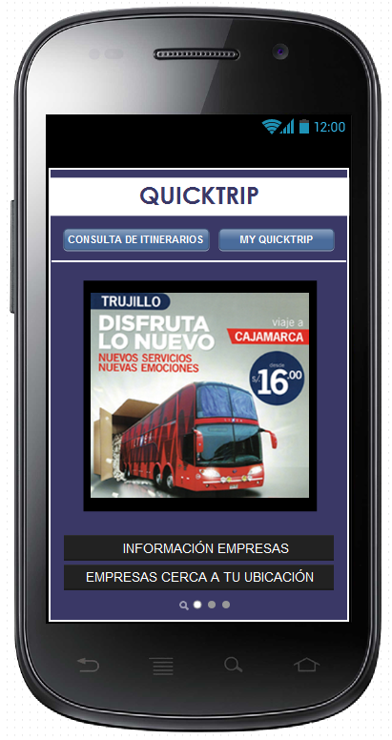

**PANTALLA PRINCIPAL DE LA APLICACIÓN MÓVIL**



Al seleccionar **Consulta de Itinerarios**

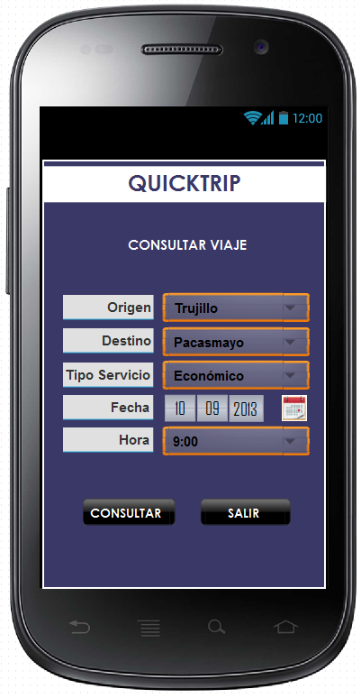

Nos muestra la siguiente pantalla para consultar viaje.

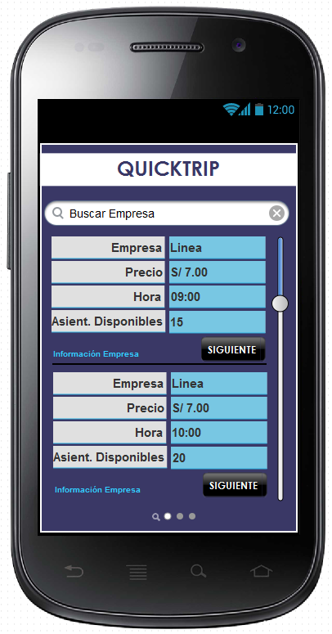

Al seleccionar **el botón Consultar** nos muestra la información de lo que se ha seleccionado para la búsqueda.

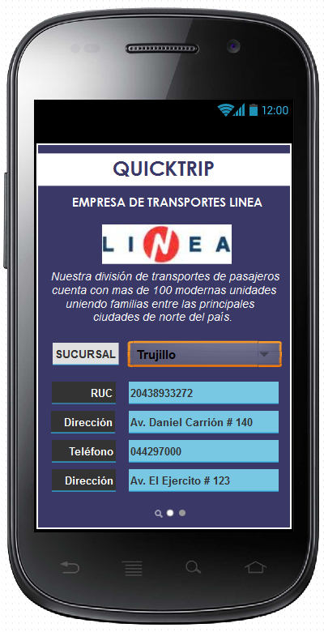



Si seleccionamos **Información Empresa,** podremos visualizar los datos principales de la empresa según la sucursal seleccionada.

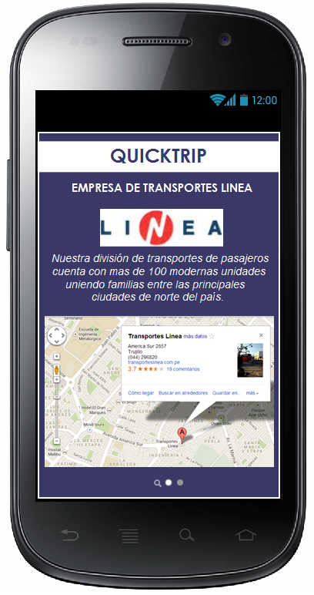

En **Información Empresa** también se muestra la ubicación de la empresa seleccionada.

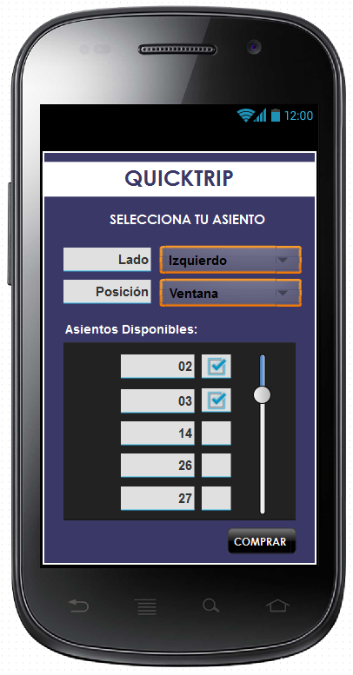



Si seleccionamos **el botón Siguiente,** nos muestra la siguiente pantalla donde se seleccionara el asiento o los asientos requeridos.

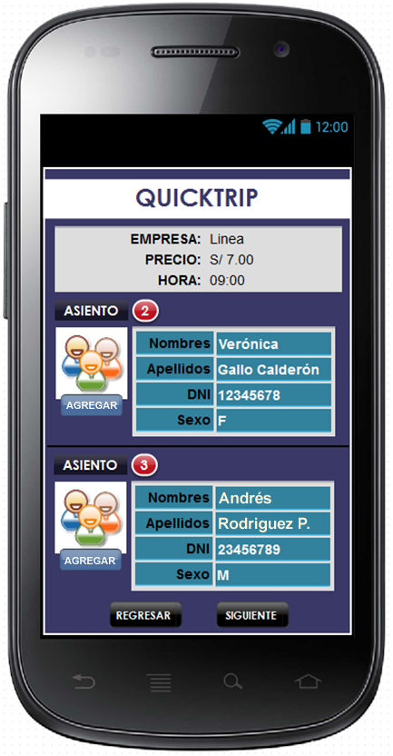

Después de escoger el asiento o los asientos y seleccionar el **botón Comprar,** nos muestra la siguiente pantalla, donde buscaremos los datos de la persona a viajar.

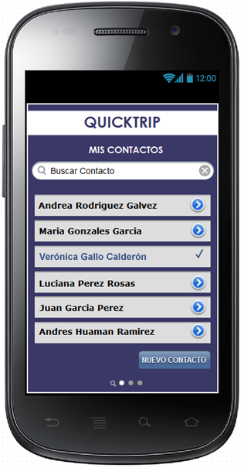



Al seleccionar el **botón Agregar** nos muestra la siguiente pantalla, donde seleccionamos a uno de nuestros contactos registrados en la aplicación o registramos los datos de un nuevo contacto

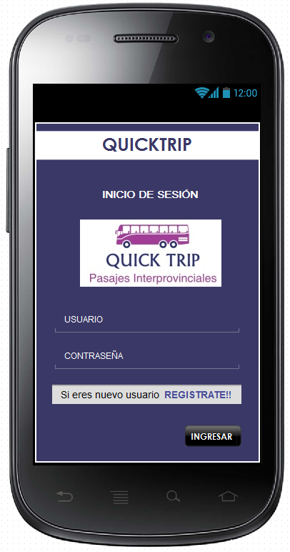



Al seleccionar el **botón Siguiente** nos mostrará la siguiente pantalla donde tenemos que ingresar nuestro ususario y contraseña y en caso no estar registrado ir a la opción **Regístrate**

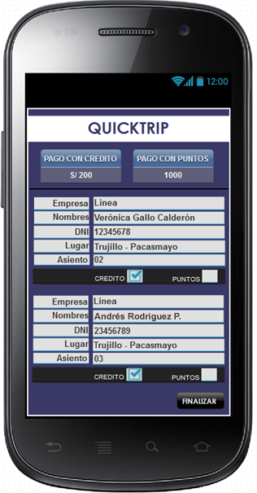

Después de haberse autenticado ingresando el usuario y contraseña, nos mostrará un resumen de los datos del pasaje a comprar, donde seleccionamos si deseamos pagar con crédito o con puntos



Al seleccionar **My Quicktrip**

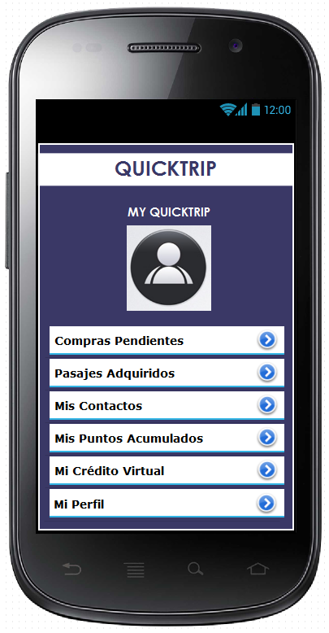

Se muestra las siguientes opciones al seleccionar **My Quictrip**

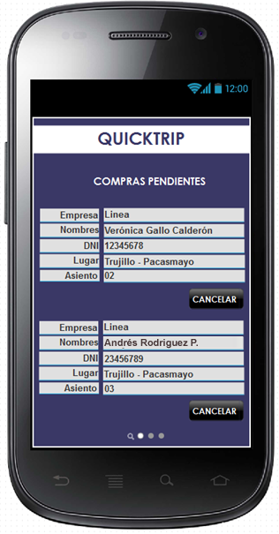



Al seleccionar **Compras Pendientes,** se muestra la siguiente pantalla donde están los pasajes que se han comprado pero que todavía no ha llegado la fecha de viajar y se podrá cancelar.

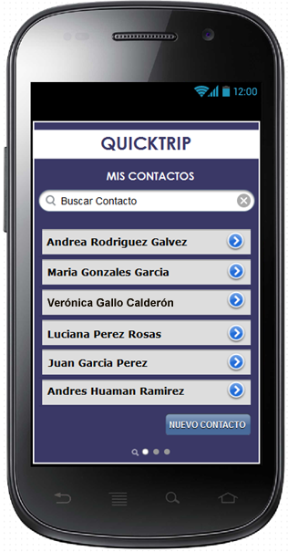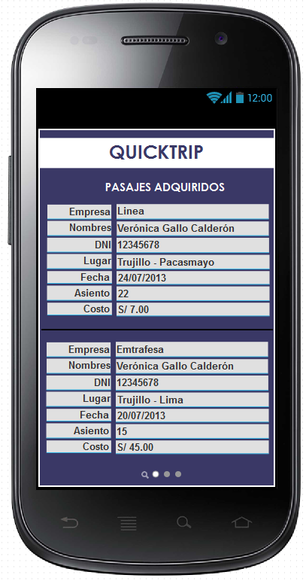

Al seleccionar **Mis Contactos,** se muestra la siguiente pantalla donde se visualiza todos los contactos que han sido registrados como contactos y la opción de **Nuevo Contacto** para registrar a otro contacto

Al seleccionar **Pasajes Adquiridos,** se muestra la siguiente pantalla, donde se podrá visualizar todos los pasajes que se han comprado.

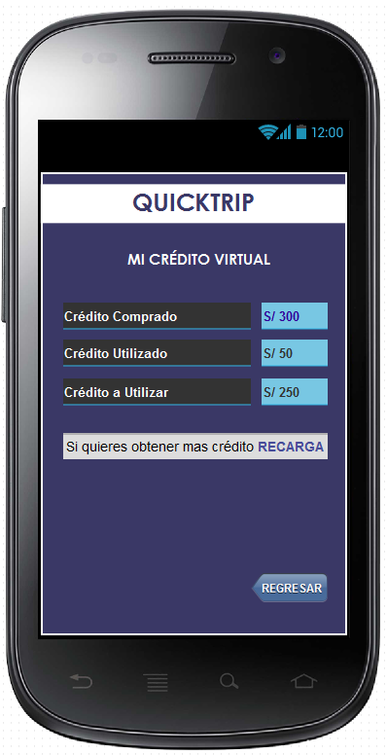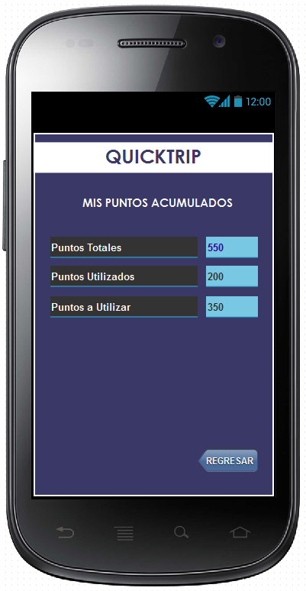

Al seleccionar **Mi Crédito Virtual,** se muestra la siguiente pantalla donde se visualiza el total de crédito comprado utilizado y a utilizar

Al seleccionar **Mis Puntos,** se muestra la siguiente pantalla, donde se podrá visualizar puntos totales, utilizados y a utilizar.



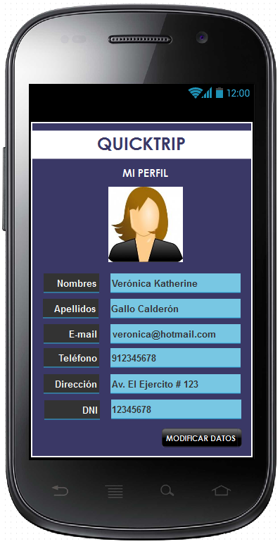

Al seleccionar **Mi Perfil,** se mostrarán los datos del usuario que está usando la aplicación y la opción para modificar algún dato necesario

Al seleccionar **Recarga,** nos llevará a la página web de Quicktrip para que puedan recargar el crédito virtual

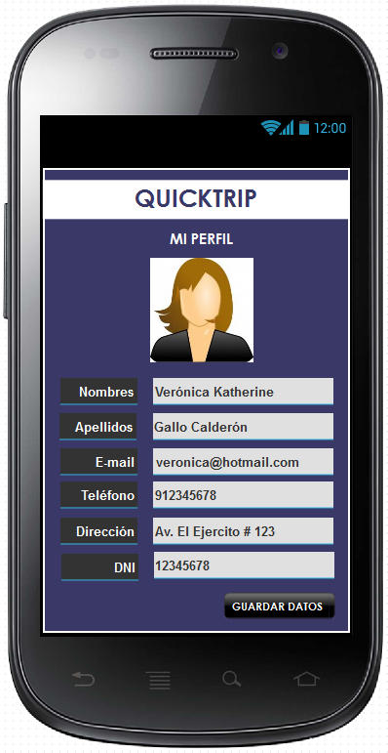

Al seleccionar **Empresas cerca a tu ubicación**

Al seleccionar **Modificar Datos,** se podrá modificar cualquier dato que nosotros necesitemos cambiar y finalmente seleccionar la opción **Guardar Datos**

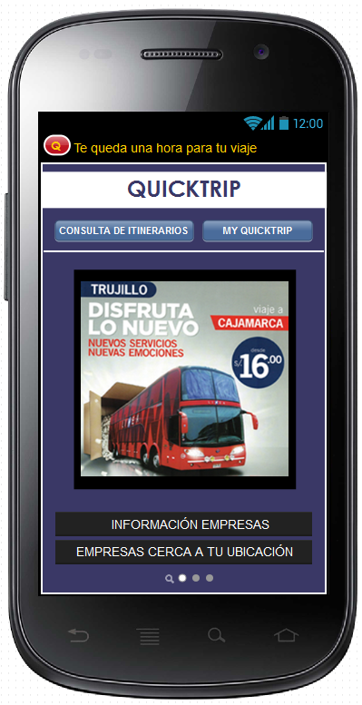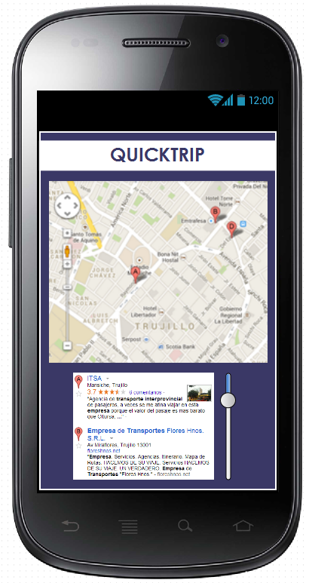

Quedando una hora antes del viaje a realizar, en el móvil aparecerá un mensaje avisando que le queda una hora para su viaje

Al seleccionar **Empresas Cerca a tu ubicación,** se muestra las empresas cercanas a ubicación actual y la información de cada empresa

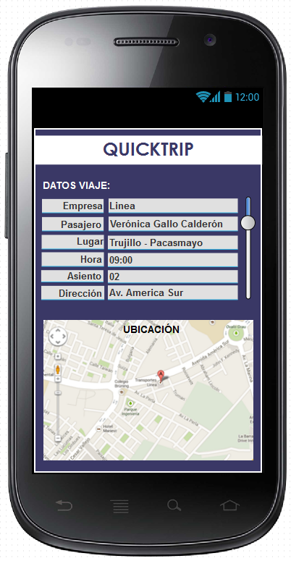

Al seleccionarel mensaje avisando que queda una hora para el viaje, se muestra la siguiente pantalla donde están los datos principales del viaje y la ubicación

#### Prototipo Casos de Uso Web:

Pantalla de inicio

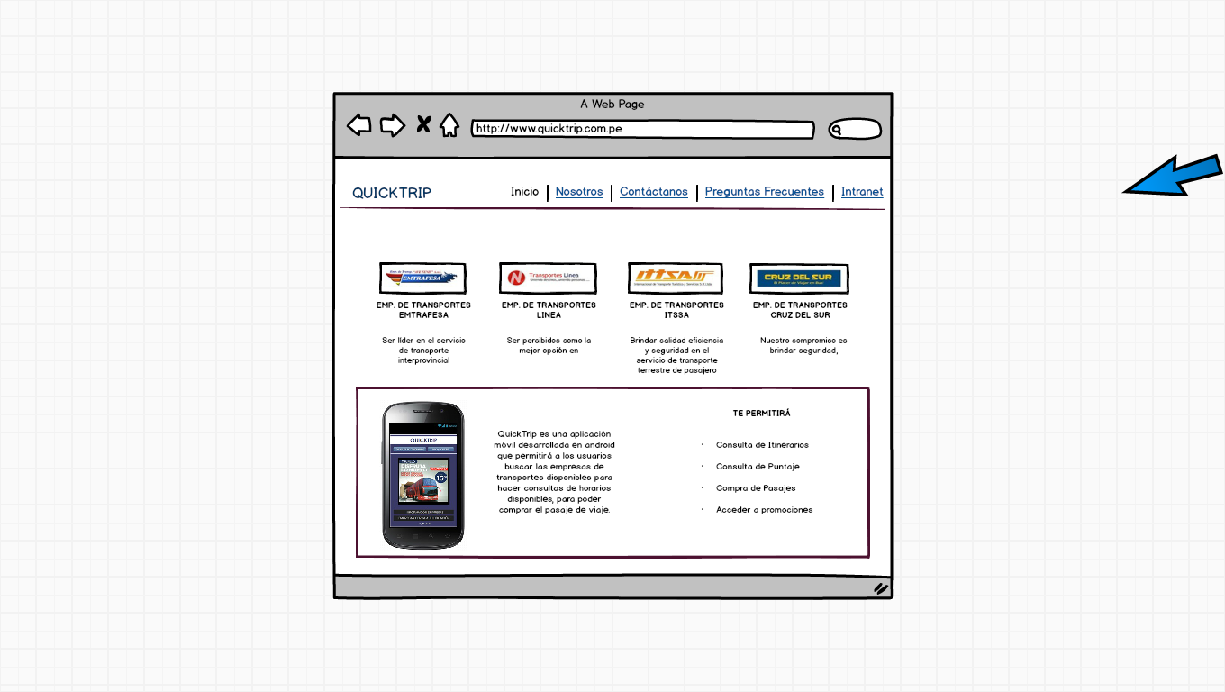

Nosotros

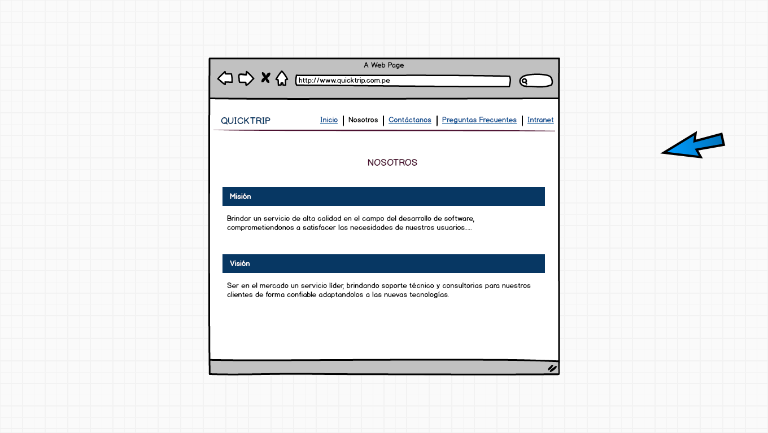

Contáctanos

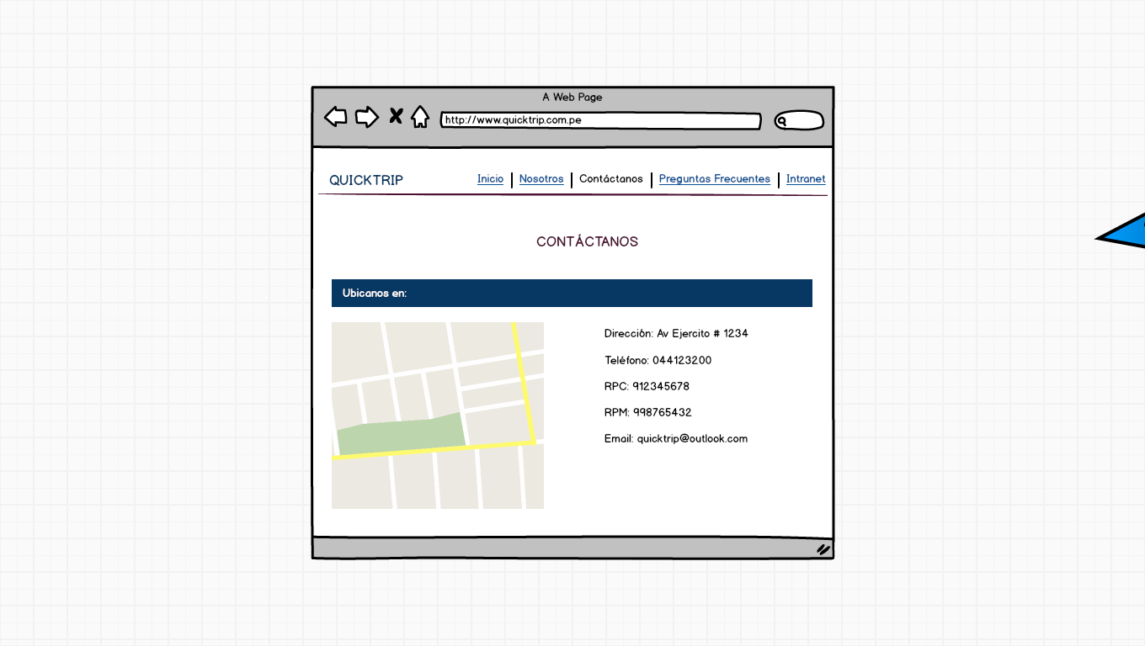

Preguntas Frecuentes

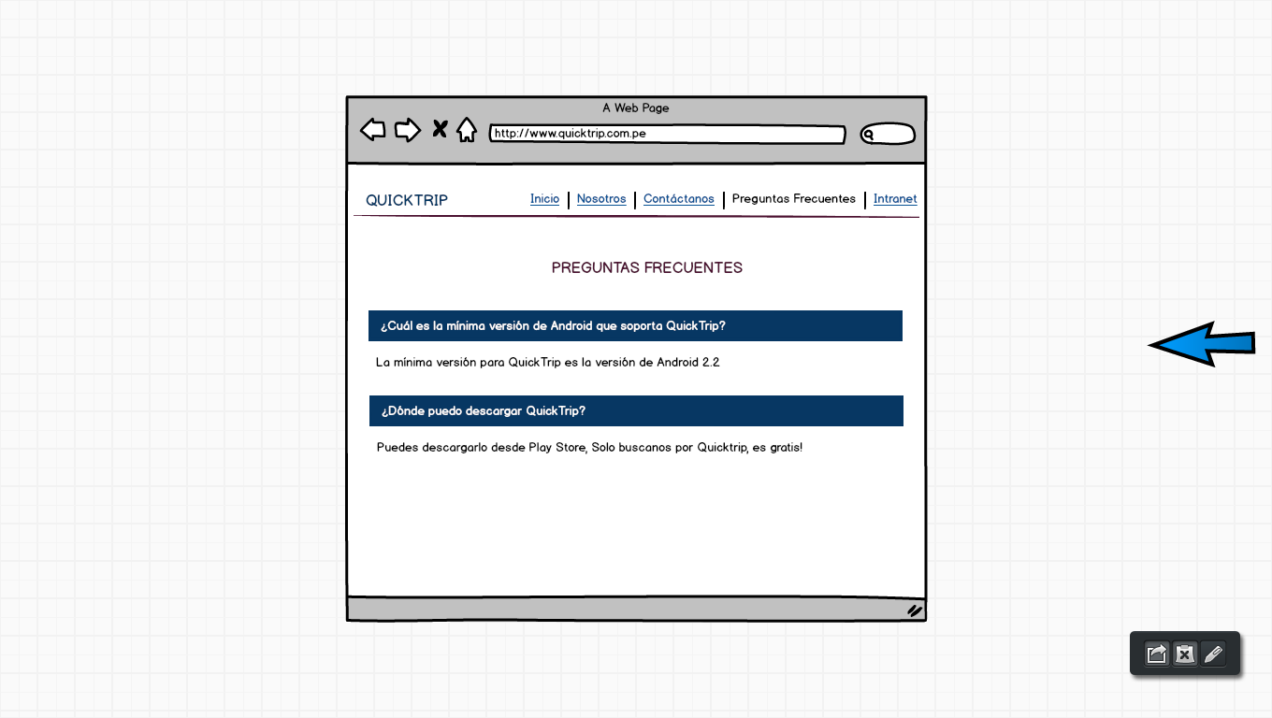

Intranet (Para Empresas de Transportes y Administrador de Página Web)

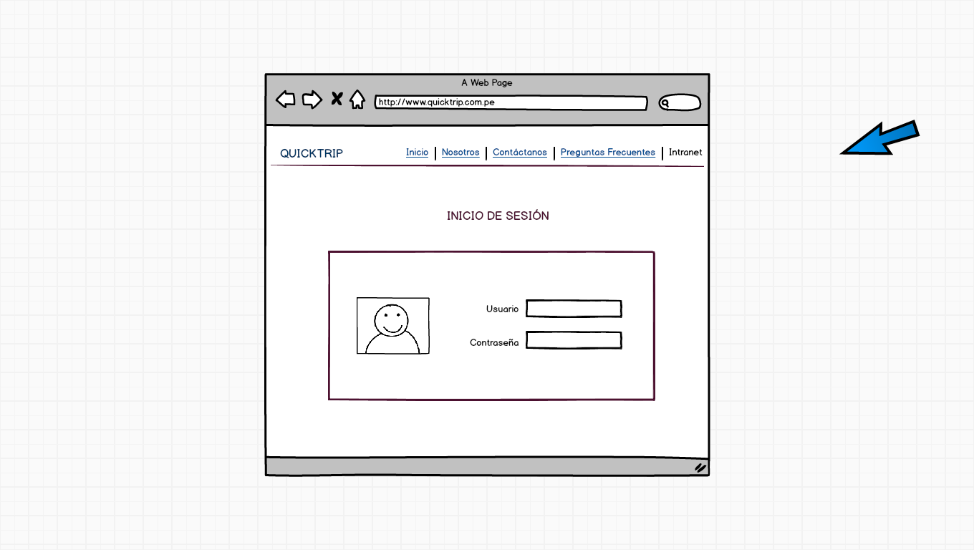

Datos Personales para Empresas de Transportes

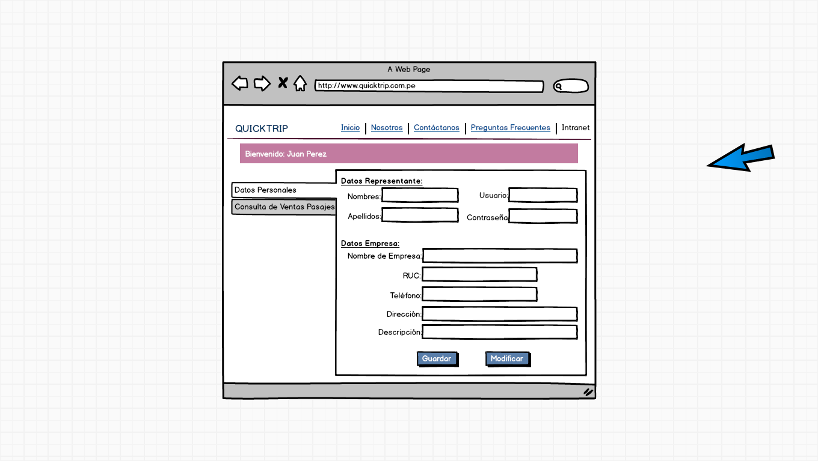

Consulta de Ventas de Pasajes para Empresas de Transportes

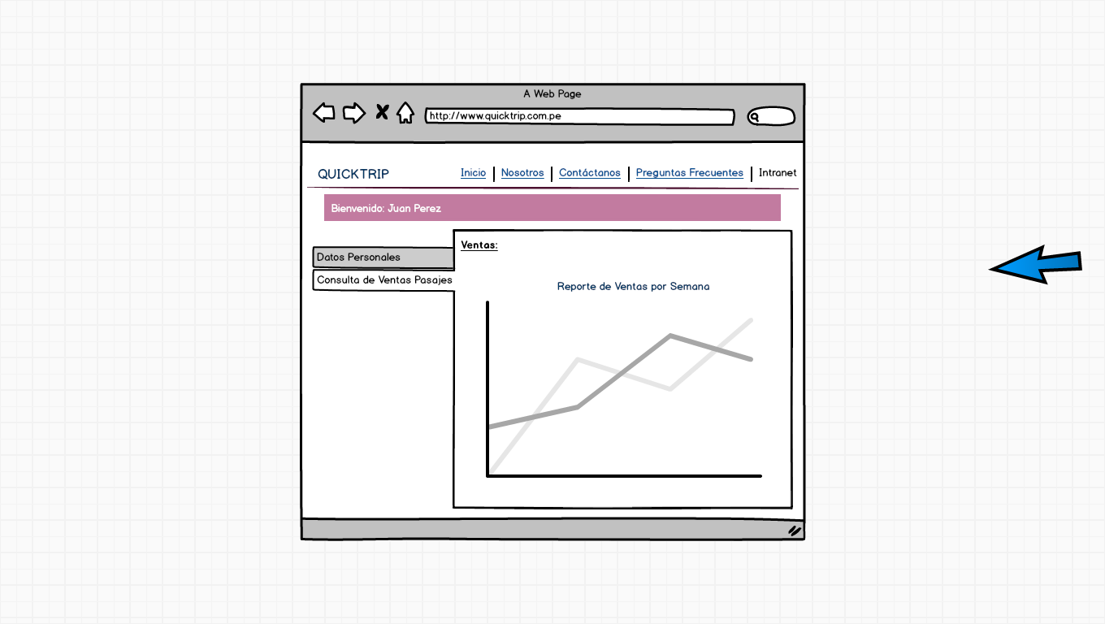

Datos Personales para Administrador

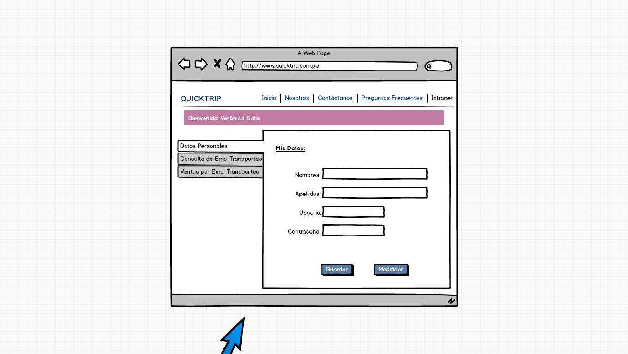

Consulta de Empresas de Transportes para Administrador

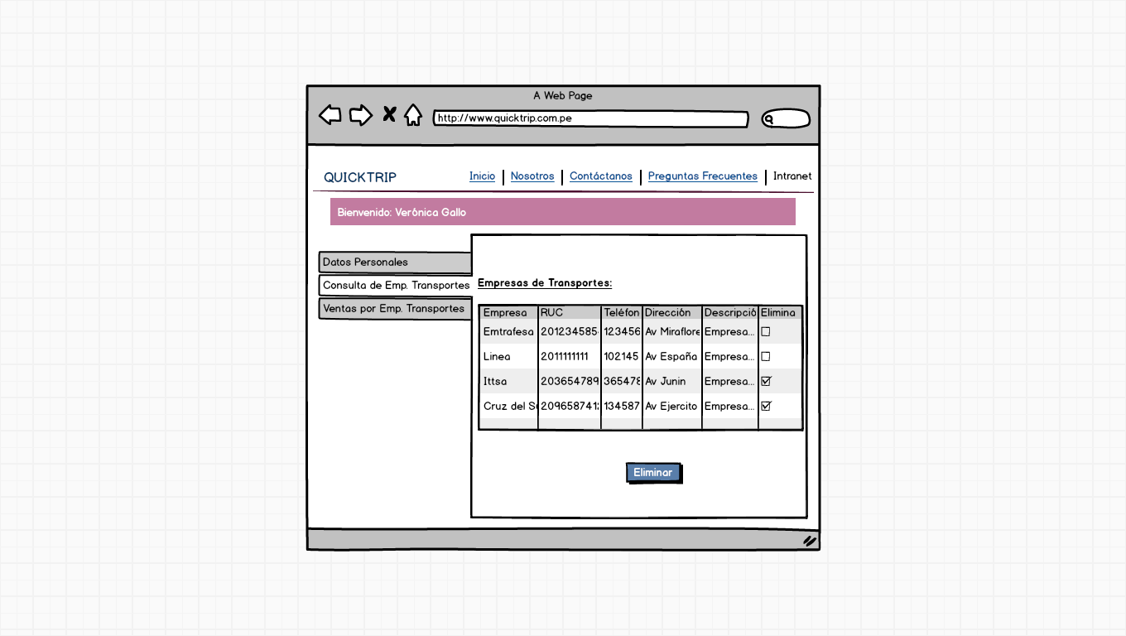

Ventas por Empresas de Transportes para Administrador

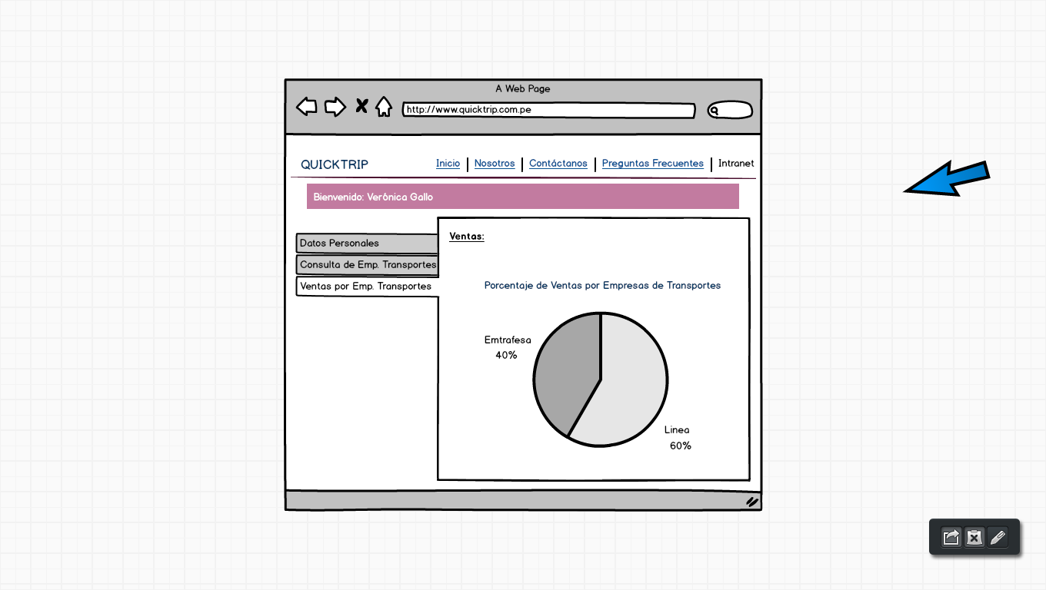

Compra de Crédito Virtual para Usuario

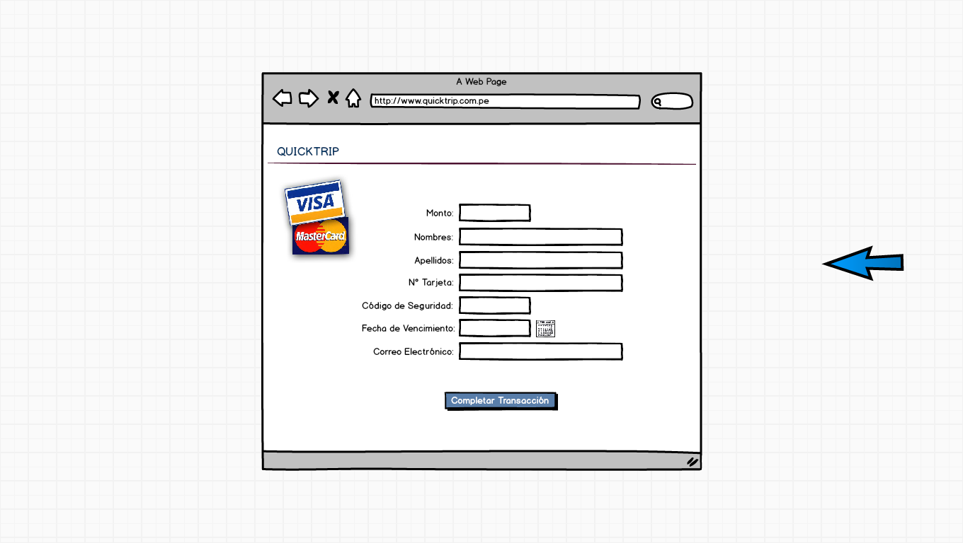

### Modelo de Caso de Uso:

*Imagen 9. Modelo de Caso de Uso Móvil.*



*Fuente: Elaboración propia.*

*Imagen 10. Modelo de Caso de Uso Web.*



*Fuente: Elaboración propia.*

### Modelo de Dominio:

*Imagen 11. Modelo de Domino Inicial*



*Fuente: Elaboración propia.*

## Análisis y Diseño Preliminar.

### Diagrama de Robustez:

*Imagen 12. Diagrama de Robustez para Registrar Compra Pasaje.*



*Fuente: Elaboración propia.*

### Modelo de Dominio Actualizado:

***Ilustración 13.*** *Modelo de Domino Actualizado.*

**

*Fuente: Elaboración propia.*

### Identificación de los Casos de Uso:

Existen criterios que se utilizan para priorizar los casos de uso, cada criterio tiene su peso y rango que se muestra a continuación:

*Tabla 4‑5. Criterios de Priorización para Casos de Uso.*

|  |  |  |
| --- | --- | --- |
| **CRITERIO** | **PESO** | **RANGO** |
| **RI:** Riesgo tecnológico, complejo, nuevo, etc. | 3 | 0-3 |
| **SA:** Significativo para la Arquitectura | 2 | 0-3 |
| **NC:** Naturaleza critica, de valor para el negocio | 1 | 0-3 |

*Fuente: UML Y Patrones, 2da edición, Craig Larman.*

Estos criterios se utilizarán para identificar qué Casos de Uso tienen mayor prioridad.

*Tabla 4‑6. Calificación de Casos de Uso.*

|  |  |  |  |  |
| --- | --- | --- | --- | --- |
| **CASO DE USO** | **RI** | **SA** | **NC** | **Puntaje** |
| Iniciar Sesión | 1 | 3 | 3 | 12 |
| Consultar Promoción | 1 | 2 | 2 | 9 |
| Consultar Itinerario | 2 | 2 | 2 | 12 |
| Realizar Compra Pasaje | 3 | 3 | 3 | 18 |
| Consultar Puntos Acumulados | 2 | 2 | 2 | 12 |
| Consultar Crédito Virtual | 2 | 2 | 2 | 12 |
| Consultar Compras Pendientes | 2 | 2 | 2 | 12 |
| Consultar Historial Pasaje | 2 | 2 | 2 | 12 |
| Consultar Información Empresa | 1 | 2 | 3 | 10 |
| Consultar Empresas Cercanas | 3 | 1 | 2 | 13 |
| Mantenedor Empresa | 2 | 2 | 2 | 12 |
| Consultar Pasajes Vendidos | 2 | 2 | 3 | 13 |
| Mantenedor Administrador | 2 | 2 | 2 | 12 |
| Consultar Empresas Transportes | 2 | 2 | 1 | 11 |
| Consultar Ventas por Empresas Transportes | 2 | 2 | 3 | 13 |

*Fuente: Elaboración propia.*

Después de realizar la evaluación de los casos de uso según los criterios de priorización se detallan cuales son de prioridad alta, media y baja.

*Tabla 4‑7. Casos de Uso según prioridad Alta, Media y Baja.*

|  |  |  |
| --- | --- | --- |
| **PRIORIDAD** | **CASO DE USO** | **COMENTARIO** |
| Alta | Realizar Compra Pasaje | Puntuación alta en todos los criterios de clasificación.  Deben planificarse para las primeras iteraciones del proyecto |
| Media | Iniciar Sesión | Proceso importante pero no demasiado difícil. |
| Consultar Itinerario |
| Consultar Puntos Acumulados |
| Consultar Crédito Virtual |
| Consultar Compras Pendientes |
| Consultar Historial Pasaje |
| Consultar Empresas Cercanas |
| Mantenedor Empresa |
| Consultar Pasajes Vendidos |
| Mantenedor Administrador |
| Consultar Ventas por Empresas Transportes |
| Baja | Consultar Promoción | Fácil, efecto mínimo en la arquitectura. |
| Consultar Información Empresa |
| Consultar Empresas Transportes |

*Fuente: Elaboración propia.*

### Especificación de los Casos de Uso:

#### Especificación de Casos de Uso Móvil:

|  |  |  |
| --- | --- | --- |
| **IDENTIFICADOR:**  CU01 | **NOMBRE:**  Iniciar Sesión | |
| **CATEGORÍA:**  Administrativo | **COMPLEJIDAD:**  Alta | **PRIORIDAD:**  Alta |
| **ACTORES:**  Usuario | | |
| **PROPOSITO:**  Poder ingresar al aplicativo móvil para realizar la compra del pasaje. | | |
| **PRECONDICIÓN:**  Los datos del usuario tienen que estar registrados. | | |
| **FLUJO BÁSICO:**  **B1.** El aplicativo móvil muestra los datos de entrada de Usuario y Contraseña.  **B2.** El usuario ingresa los datos de Usuario y Contraseña y selecciona la opción **Aceptar**.  **B3.** La opción de Iniciar Sesión del aplicativo móvil finaliza. | | |
| **POSCONDICIÓN:**  No existe pos condición. | | |
| **FLUJOS ALTERNATIVOS:**  No existen flujos alternativos. | | |
| **REQUERIMIENTOS ESPECIALES O SUPLEMENTARIOS:**  El tiempo de respuesta debe ser no mayor a 5 segundos. | | |

|  |  |  |
| --- | --- | --- |
| **IDENTIFICADOR:**  CU02 | **NOMBRE:**  Consultar Promoción | |
| **CATEGORÍA:**  Administrativo | **COMPLEJIDAD:**  Baja | **PRIORIDAD:**  Baja |
| **ACTORES:**  Usuario | | |
| **PROPOSITO:**  Poder consultar promociones de viajes. | | |
| **PRECONDICIÓN:**  No existe precondición. | | |
| **FLUJO BÁSICO:**  **B1.** El usuario se encuentra en el inicio de la pantalla principal del aplicativo móvil.  **B2.** El aplicativo móvil muestra las diferentes promociones para el usuario.  **B3.** El usuario visualiza las promociones y el aplicativo móvil finaliza. | | |
| **POSCONDICIÓN:**  No existe pos condición. | | |
| **FLUJOS ALTERNATIVOS:**  No existen flujos alternativos. | | |
| **REQUERIMIENTOS ESPECIALES O SUPLEMENTARIOS:**  El tiempo de respuesta debe ser no mayor a 5 segundos. | | |

|  |  |  |
| --- | --- | --- |
| **IDENTIFICADOR:**  CU03 | **NOMBRE:**  Consultar Itinerario | |
| **CATEGORÍA:**  Administrativo | **COMPLEJIDAD:**  Alta | **PRIORIDAD:**  Alta |
| **ACTORES:**  Usuario | | |
| **PROPOSITO:**  Poder consultar origen, destino, tipo de servicio, fecha y hora de pasaje a viajar. | | |
| **PRECONDICIÓN:**  No existe precondición. | | |
| **FLUJO BÁSICO:**  **B1.** El usuario se encuentra en el inicio de la pantalla principal del aplicativo móvil y selecciona **Consulta de Itinerarios**.  **B2.** El aplicativo móvil muestra las opciones de origen, destino, tipo de servicio, fecha y hora.  **B3.** El usuario escoge el origen, destino, tipo de servicio, fecha y hora y selecciona la opción de Consultar.  **B4.** El aplicativo móvil muestra las empresas disponibles en el origen, destino, tipo de servicio, fecha y hora consultadas.  **B5.** La opción de Consultar Itinerario del aplicativo móvil finaliza. | | |
| **POSCONDICIÓN:**  No existe pos condición. | | |
| **FLUJOS ALTERNATIVOS:**  No existen flujos alternativos. | | |
| **REQUERIMIENTOS ESPECIALES O SUPLEMENTARIOS:**  El tiempo de respuesta debe ser no mayor a 5 segundos. | | |

|  |  |  |
| --- | --- | --- |
| **IDENTIFICADOR:**  CU04 | **NOMBRE:**  Realizar Compra Pasaje | |
| **CATEGORÍA:**  Administrativo | **COMPLEJIDAD:**  Alta | **PRIORIDAD:**  Alta |
| **ACTORES:**  Usuario | | |
| **PROPOSITO:**  Poder realizar la compra del pasaje al destino seleccionado por el usuario. | | |
| **PRECONDICIÓN:**  El usuario tiene que iniciar sesión. | | |
| **FLUJO BÁSICO:**  **B1.** El usuario se encuentra en el inicio de la pantalla principal del aplicativo móvil y selecciona **Consulta de Itinerarios**.  **B2.** El aplicativo móvil muestra las opciones de origen, destino, tipo de servicio, fecha y hora.  **B3.** El usuario escoge el origen, destino, tipo de servicio, fecha y hora y selecciona la opción de **Consultar**.  **B4.** El aplicativo móvil muestra las empresas disponibles en el origen, destino, tipo de servicio, fecha y hora consultadas.  **B5.** El usuario selecciona la empresa donde desea viajar.  **B6.** El aplicativo móvil muestra las opciones de lado y posición de asientos disponibles.  **B7.** El usuario selecciona el asiento donde desea viajar y la opción de **Siguiente**.  **B8.** El aplicativo móvil muestra los datos a ingresar de usuario y contraseña.  **B9.** El usuario ingresa los datos de usuario y contraseña y selecciona la opción **Ingresar**.  **B10.** El aplicativo móvil muestra la opción de **Agregar** para el ingreso de datos del usuario a viajar.  **B11.** El usuario selecciona la opción de **Agregar**.  **B12.** El aplicativo móvil muestra un listado de los contactos ya registrados por el usuario dentro de ellos se encuentra el usuario.  **B13.** El usuario selecciona el contacto a viajar y selecciona la opción de **Siguiente**.  **B14.** El aplicativo móvil muestra un detalle de los datos antes seleccionados para la compra del pasaje (datos del usuario a viajar, empresa de transporte, lugar de viaje, asiento) y las opciones a escoger de pago con crédito o pago con puntos.  **B15.** El usuario selecciona la opción de pago con crédito.  **B16.** La opción de Compra de Pasaje del aplicativo móvil finaliza. | | |
| **POSCONDICIÓN:**  La compra realizada queda grabada en el aplicativo móvil.  El saldo del pago con crédito queda actualizado con el descuento del costo del pasaje comprado.  Los puntos acumulados quedan actualizados con la compra del pasaje. | | |
| **FLUJOS ALTERNATIVOS:**  **A1. Cuando el usuario quiere registrar un nuevo contacto.**  A1.1. En el paso B13, el usuario selecciona la opción de **Agregar**.  A1.2. El aplicativo móvil muestra los datos de entrada que debe ingresar el usuario para poder agregar un nuevo contacto. Los datos de entrada son: Nombres, Apellidos, Sexo, Fecha de Nacimiento, DNI.  A1.3. El usuario ingresa los datos de Nombres, Apellidos, Sexo, Fecha de Nacimiento, DNI y selecciona la opción de **Aceptar**.  A1.4. El flujo retorna al paso B14.  **A2. Cuando el usuario selecciona pago con puntos**  A2.1. En el paso B15, el usuario selecciona la opción de pago con puntos.  A2.2. El flujo retorna al paso B16. | | |
| **REQUERIMIENTOS ESPECIALES O SUPLEMENTARIOS:**  El tiempo de respuesta debe ser no mayor a 5 segundos. | | |

|  |  |  |
| --- | --- | --- |
| **IDENTIFICADOR:**  CU05 | **NOMBRE:**  Consultar Puntos Acumulados | |
| **CATEGORÍA:**  Administrativo | **COMPLEJIDAD:**  Media | **PRIORIDAD:**  Media |
| **ACTORES:**  Usuario | | |
| **PROPOSITO:**  Poder consultar los puntos acumulados por el usuario. | | |
| **PRECONDICIÓN:**  El usuario tiene que haber iniciado sesión. | | |
| **FLUJO BÁSICO:**  **B1.** El usuario se encuentra en el inicio de la pantalla principal del aplicativo móvil y selecciona la opción de **My Quicktrip**.  **B2.** El aplicativo móvil muestra las opciones de compras pendientes, pasajes adquiridos, mis contactos, mis puntos acumulados, mi crédito virtual, mi perfil.  **B3.** El usuario escoge **Mis Puntos Acumulados**.  **B4.** El aplicativo móvil muestra los puntos acumulados por el usuario.  **B5.** La opción de Consultar Puntos Acumulados del aplicativo móvil finaliza. | | |
| **POSCONDICIÓN:**  No existe pos condición. | | |
| **FLUJOS ALTERNATIVOS:**  No existen flujos alternativos. | | |
| **REQUERIMIENTOS ESPECIALES O SUPLEMENTARIOS:**  El tiempo de respuesta debe ser no mayor a 5 segundos. | | |

|  |  |  |
| --- | --- | --- |
| **IDENTIFICADOR:**  CU06 | **NOMBRE:**  Consultar Crédito Virtual | |
| **CATEGORÍA:**  Administrativo | **COMPLEJIDAD:**  Media | **PRIORIDAD:**  Media |
| **ACTORES:**  Usuario | | |
| **PROPOSITO:**  Poder consultar el crédito virtual que tiene el usuario. | | |
| **PRECONDICIÓN:**  El usuario tiene que haber iniciado sesión. | | |
| **FLUJO BÁSICO:**  **B1.** El usuario se encuentra en el inicio de la pantalla principal del aplicativo móvil y selecciona la opción de **My Quicktrip**.  **B2.** El aplicativo móvil muestra las opciones de compras pendientes, pasajes adquiridos, mis contactos, mis puntos acumulados, mi crédito virtual, mi perfil.  **B3.** El usuario escoge **Mi Crédito Virtual**.  **B4.** El aplicativo móvil muestra los puntos por crédito virtual.  **B5.** La opción de Consultar Crédito Virtual del aplicativo móvil finaliza. | | |
| **POSCONDICIÓN:**  No existe pos condición. | | |
| **FLUJOS ALTERNATIVOS:**  No existen flujos alternativos. | | |
| **REQUERIMIENTOS ESPECIALES O SUPLEMENTARIOS:**  El tiempo de respuesta debe ser no mayor a 5 segundos. | | |

|  |  |  |
| --- | --- | --- |
| **IDENTIFICADOR:**  CU07 | **NOMBRE:**  Consultar Compras Pendientes | |
| **CATEGORÍA:**  Administrativo | **COMPLEJIDAD:**  Media | **PRIORIDAD:**  Media |
| **ACTORES:**  Usuario | | |
| **PROPOSITO:**  Poder consultar las compras pendientes por el usuario, es decir las compras del o de los pasajes que todavía no han llegado la fecha y hora de viaje. | | |
| **PRECONDICIÓN:**  El usuario tiene que haber iniciado sesión. | | |
| **FLUJO BÁSICO:**  **B1.** El usuario se encuentra en el inicio de la pantalla principal del aplicativo móvil y selecciona la opción de **My Quicktrip**.  **B2.** El aplicativo móvil muestra las opciones de compras pendientes, pasajes adquiridos, mis contactos, mis puntos acumulados, mi crédito virtual, mi perfil.  **B3.** El usuario escoge **Compras Pendientes**.  **B4.** El aplicativo móvil muestra las compras pendientes.  **B5.** La opción de Compras Pendientes del aplicativo móvil finaliza. | | |
| **POSCONDICIÓN:**  No existe pos condición. | | |
| **FLUJOS ALTERNATIVOS:**  No existen flujos alternativos. | | |
| **REQUERIMIENTOS ESPECIALES O SUPLEMENTARIOS:**  El tiempo de respuesta debe ser no mayor a 5 segundos. | | |

|  |  |  |
| --- | --- | --- |
| **IDENTIFICADOR:**  CU08 | **NOMBRE:**  Consultar Historial Pasaje | |
| **CATEGORÍA:**  Administrativo | **COMPLEJIDAD:**  Media | **PRIORIDAD:**  Media |
| **ACTORES:**  Usuario | | |
| **PROPOSITO:**  Poder consultar todos los pasajes que se han comprado en el aplicativo móvil. | | |
| **PRECONDICIÓN:**  El usuario tiene que haber iniciado sesión. | | |
| **FLUJO BÁSICO:**  **B1.** El usuario se encuentra en el inicio de la pantalla principal del aplicativo móvil y selecciona la opción de **My Quicktrip**.  **B2.** El aplicativo móvil muestra las opciones de compras pendientes, pasajes adquiridos, mis contactos, mis puntos acumulados, mi crédito virtual, mi perfil.  **B3.** El usuario escoge **Pasajes Adquiridos**.  **B4.** El aplicativo móvil muestra un historial de los pasajes comprados.  **B5.** La opción de Historial Pasaje del aplicativo móvil finaliza. | | |
| **POSCONDICIÓN:**  No existe pos condición. | | |
| **FLUJOS ALTERNATIVOS:**  No existen flujos alternativos. | | |
| **REQUERIMIENTOS ESPECIALES O SUPLEMENTARIOS:**  El tiempo de respuesta debe ser no mayor a 5 segundos. | | |

|  |  |  |
| --- | --- | --- |
| **IDENTIFICADOR:**  CU09 | **NOMBRE:**  Consultar Información Empresa | |
| **CATEGORÍA:**  Administrativo | **COMPLEJIDAD:**  Media | **PRIORIDAD:**  Baja |
| **ACTORES:**  Usuario | | |
| **PROPOSITO:**  Poder consultar la información principal de las empresas de transportes. | | |
| **PRECONDICIÓN:**  No existe precondición. | | |
| **FLUJO BÁSICO:**  **B1.** El usuario se encuentra en el inicio de la pantalla principal del aplicativo móvil y selecciona **Información de Empresas**.  **B2.** El aplicativo móvil muestra un listado de las empresas de transportes.  **B3.** El usuario selecciona la empresa de transporte que desea consultar su información.  **B4.** El aplicativo móvil muestra la opción de Sucursal.  **B5.** El usuario escoge la Sucursal de la empresa de transporte.  **B6.** El aplicativo móvil muestra los datos de RUC, Teléfono, Dirección y Ubicación.  **B7.** La opción de Información de Empresa del aplicativo móvil finaliza. | | |
| **POSCONDICIÓN:**  No existe pos condición. | | |
| **FLUJOS ALTERNATIVOS:**  No existen flujos alternativos. | | |
| **REQUERIMIENTOS ESPECIALES O SUPLEMENTARIOS:**  El tiempo de respuesta debe ser no mayor a 5 segundos. | | |

|  |  |  |
| --- | --- | --- |
| **IDENTIFICADOR:**  CU10 | **NOMBRE:**  Consultar Empresas Cercanas | |
| **CATEGORÍA:**  Administrativo | **COMPLEJIDAD:**  Alta | **PRIORIDAD:**  Media |
| **ACTORES:**  Usuario | | |
| **PROPOSITO:**  Poder consultar las empresas de transportes que se encuentran cercanas a ubicación actual del Usuario. | | |
| **PRECONDICIÓN:**  No existe precondición. | | |
| **FLUJO BÁSICO:**  **B1.** El usuario se encuentra en el inicio de la pantalla principal del aplicativo móvil y selecciona **Empresas Cerca de Ti**.  **B2.** El aplicativo móvil muestra todas las empresas de transportes que están cerca de ubicación actual.  **B7.** La opción de Empresas Cercanas del aplicativo móvil finaliza. | | |
| **POSCONDICIÓN:**  No existe pos condición. | | |
| **FLUJOS ALTERNATIVOS:**  No existen flujos alternativos. | | |
| **REQUERIMIENTOS ESPECIALES O SUPLEMENTARIOS:**  El tiempo de respuesta debe ser no mayor a 5 segundos. | | |

#### Especificación de Casos de Uso Web:

|  |  |  |
| --- | --- | --- |
| **IDENTIFICADOR:**  CU11 | **NOMBRE:**  Mantenedor Empresa | |
| **CATEGORÍA:**  Administrativo | **COMPLEJIDAD:**  Alta | **PRIORIDAD:**  Alta |
| **ACTORES:**  Empresa de Transporte | | |
| **PROPOSITO:**  Que la empresa de transporte pueda registrar sus datos principales en la página web. | | |
| **PRECONDICIÓN:**  La empresa de transporte debe haber iniciado sesión. | | |
| **FLUJO BÁSICO:**  **B1.** La empresa de transporte se encuentra en el inicio de la pantalla principal del aplicativo web y selecciona **Datos Personales**.  **B2.** El aplicativo web muestra los datos de entrada de Nombres, Apellidos, Usuario, Contraseña (para la persona encargada representante de la empresa de transporte) Nombre de Empresa, RUC, Teléfono, Dirección, Descripción.  **B3.** La empresa de transporte ingresa los datos de Nombres, Apellidos, Usuario, Contraseña, Nombre de Empresa, RUC, Teléfono, Dirección, Descripción y selecciona la opción **Guardar**.  **B4.** La opción de Datos Personales del aplicativo web finaliza. | | |
| **POSCONDICIÓN:**  Los datos ingresados quedan grabados en el aplicativo web. | | |
| **FLUJOS ALTERNATIVOS:**  No existen flujos alternativos. | | |
| **REQUERIMIENTOS ESPECIALES O SUPLEMENTARIOS:**  El tiempo de respuesta debe ser no mayor a 5 segundos. | | |

|  |  |  |
| --- | --- | --- |
| **IDENTIFICADOR:**  CU12 | **NOMBRE:**  Consultar Pasajes Vendidos | |
| **CATEGORÍA:**  Administrativo | **COMPLEJIDAD:**  Alta | **PRIORIDAD:**  Media |
| **ACTORES:**  Empresa de Transporte | | |
| **PROPOSITO:**  Que la empresa de transporte pueda consultar las ventas de los pasajes vendidos mediante el aplicativo móvil. | | |
| **PRECONDICIÓN:**  La empresa de transporte debe haber iniciado sesión. | | |
| **FLUJO BÁSICO:**  **B1.** La empresa de transporte se encuentra en el inicio de la pantalla principal del aplicativo web y selecciona **Consulta de Ventas Pasajes**.  **B2.** El aplicativo web muestra un gráfico estadístico sobre las ventas semanales que se han realizado por medio del aplicativo móvil.  **B3.** La opción de Consulta de Ventas Pasajes del aplicativo web finaliza. | | |
| **POSCONDICIÓN:**  No existe pos condición. | | |
| **FLUJOS ALTERNATIVOS:**  No existen flujos alternativos. | | |
| **REQUERIMIENTOS ESPECIALES O SUPLEMENTARIOS:**  El tiempo de respuesta debe ser no mayor a 5 segundos. | | |

|  |  |  |
| --- | --- | --- |
| **IDENTIFICADOR:**  CU13 | **NOMBRE:**  Mantenedor Administrador | |
| **CATEGORÍA:**  Administrativo | **COMPLEJIDAD:**  Alta | **PRIORIDAD:**  Alta |
| **ACTORES:**  Administrador del aplicativo web. | | |
| **PROPOSITO:**  Poder registrar datos principales en el aplicativo móvil. | | |
| **PRECONDICIÓN:**  El Administrador debe haber iniciado sesión. | | |
| **FLUJO BÁSICO:**  **B1.** El Administrador se encuentra en el inicio de la pantalla principal del aplicativo web y selecciona **Datos Personales**.  **B2.** El aplicativo web muestra los datos de entrada de Nombres, Apellidos, Usuario, Contraseña.  **B3.** El Administrador ingresa los datos de Nombres, Apellidos, Usuario, Contraseña y selecciona la opción **Guardar**.  **B4.** La opción de Datos Personales del aplicativo web finaliza. | | |
| **POSCONDICIÓN:**  Los datos ingresados quedan grabados en el aplicativo web. | | |
| **FLUJOS ALTERNATIVOS:**  No existen flujos alternativos. | | |
| **REQUERIMIENTOS ESPECIALES O SUPLEMENTARIOS:**  El tiempo de respuesta debe ser no mayor a 5 segundos. | | |

|  |  |  |
| --- | --- | --- |
| **IDENTIFICADOR:**  CU14 | **NOMBRE:**  Consultar Empresas Transportes | |
| **CATEGORÍA:**  Administrativo | **COMPLEJIDAD:**  Media | **PRIORIDAD:**  Baja |
| **ACTORES:**  Administrador del aplicativo web. | | |
| **PROPOSITO:**  Poder consultar las empresas de transportes registradas en el aplicativo web. | | |
| **PRECONDICIÓN:**  El Administrador debe haber iniciado sesión. | | |
| **FLUJO BÁSICO:**  **B1.** El Administrador se encuentra en el inicio de la pantalla principal del aplicativo web y selecciona **Consulta de Empresas Transportes**.  **B2.** El aplicativo web muestra un listado de todas las empresas que se han registrado.  **B3.** La opción de Consultar Empresas Transportes del aplicativo web finaliza. | | |
| **POSCONDICIÓN:**  No existe pos condición. | | |
| **FLUJOS ALTERNATIVOS:**  No existen flujos alternativos. | | |
| **REQUERIMIENTOS ESPECIALES O SUPLEMENTARIOS:**  El tiempo de respuesta debe ser no mayor a 5 segundos. | | |

|  |  |  |
| --- | --- | --- |
| **IDENTIFICADOR:**  CU15 | **NOMBRE:**  Consultar Ventas por Empresas Transportes | |
| **CATEGORÍA:**  Administrativo | **COMPLEJIDAD:**  Media | **PRIORIDAD:**  Media |
| **ACTORES:**  Administrador del aplicativo web. | | |
| **PROPOSITO:**  Poder consultar las ventas que se han realizado mediante el móvil por empresas de transportes. | | |
| **PRECONDICIÓN:**  El Administrador debe haber iniciado sesión. | | |
| **FLUJO BÁSICO:**  **B1.** El Administrador se encuentra en el inicio de la pantalla principal del aplicativo web y selecciona **Ventas por Empresas Transportes**.  **B2.** El aplicativo web muestra un gráfico estadístico sobre el porcentaje de ventas por empresas de transportes.  **B3.** La opción de Consultar Ventas por Empresas Transportes del aplicativo web finaliza. | | |
| **POSCONDICIÓN:**  No existe pos condición. | | |
| **FLUJOS ALTERNATIVOS:**  No existen flujos alternativos. | | |
| **REQUERIMIENTOS ESPECIALES O SUPLEMENTARIOS:**  El tiempo de respuesta debe ser no mayor a 5 segundos. | | |

## Diseño.

### Diagrama de Secuencia:

*Ilustración 14. Diagrama de Secuencia del Caso de Uso Realizar Compra Pasaje.*



*Fuente: Elaboración propia.*

*Ilustración 15. Diagrama de Secuencia del Caso de Uso Consultar Itinerario.*



*Fuente: Elaboración propia.*

### Diagrama de Clases:

*Imagen 16. Diagrama de Clases.*



*Fuente: Elaboración propia.*

### Diagrama de Componentes:

*Imagen 17. Diagrama de Componentes para Aplicativo Móvil.*



*Fuente: Elaboración propia.*

*Imagen 18. Diagrama de Componentes para Aplicativo Web.*



*Fuente: Elaboración propia.*

### Diagrama de Despliegue:

*Imagen 19. Diagrama de despliegue para Aplicativo Web.*



*Fuente: Elaboración propia.*

*Ilustración 20. Diagrama de Despliegue para Aplicativo Móvil.*



*Fuente: Elaboración propia.*

## Implementación.

### Pruebas de Software:

Para este caso de prueba se aplicara la técnica de caja negra (partición de equivalencias y análisis de valores límite)

Esta funcionalidad permite registrar un nuevo usuario:

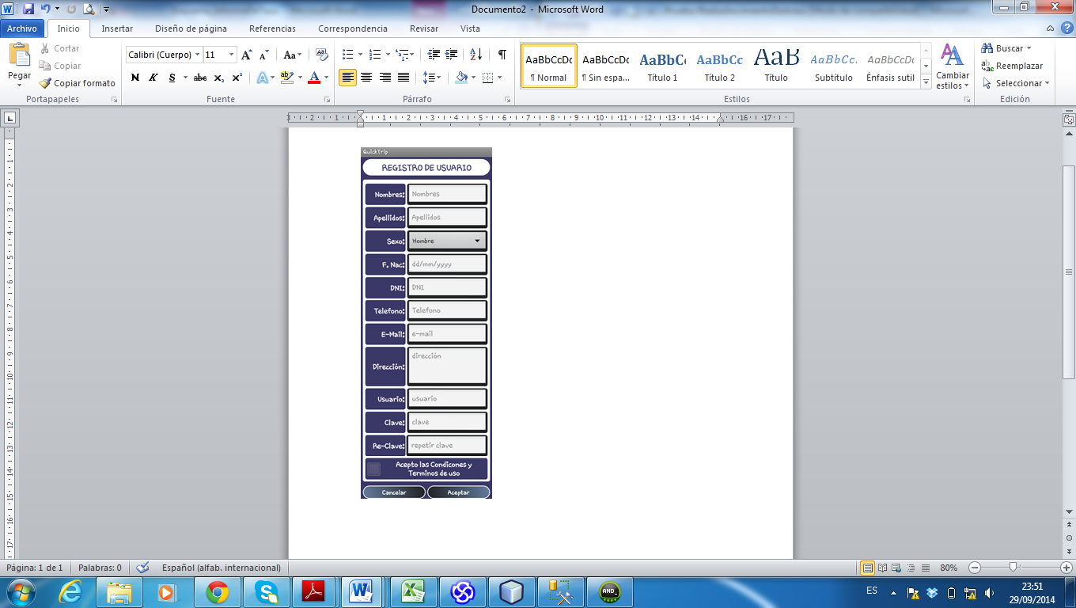

Clases de equivalencia:

*Tabla 4‑8. Prueba de Software - Clases de Equivalencia.*

|  |  |  |
| --- | --- | --- |
| **CONDICIÓN** | **CLASE VÁLIDA** | **CLASE NO VALIDA** |
| La Fecha de Nacimiento debe ser de tipo valida. | 1. Fecha valida: Debe ser tipo numérico y tener los tres campos día, mes y año. | 1. Fecha invalida formato incorrecto. |
| El DNI es un valor numérico y de 8 dígitos. | 1. DNI = 8 números. | 1. DNI > 8 2. DNI < 8 |
| El Teléfono es un valor número. | 1. Teléfono debe ser de tipo numérico. | 1. Teléfono invalido formato incorrecto. |
| El Email debe ser de tipo valido. | 1. Email valido: Debe ser formato correcto. | 1. Email formato incorrecto. |

Fuente: Elaboración propia.

Casos de prueba:

*Tabla 4‑9. Prueba de Software - Caso de Prueba.*

|  |  |  |  |  |  |  |
| --- | --- | --- | --- | --- | --- | --- |
| **NRO CASO** | **CLASE DE EQUIVALENCIA** | **ENTRADA1** | **ENTRADA2** | **ENTRADA3** | **ENTRADA4** | **RESULTADO ESPERADO** |
| **Fecha de Nacimiento** | **DNI** | **Teléfono** | **Email** |
| CP01 | 1,3,6,8 | 08/08/2014 | 12345678 | 123456 | veronica@hotamil.com | Usuario Registrado. |
| CP02 | 2,3,6,8 | abcdefgh | 87654321 | 654321 | luciana@hotmail.com | Usuario no registrado, la fecha de nacimiento no contiene el formato correcto. |
| CP03 | 1,4,6,8 | 08/08/2014 | 1234567899 | 225566 | andrea@hotmail.com | Usuario no registrado, el DNI debe contener 8 números. |
| CP04 | 1,3,7,8 | 08/08/2014 | 12345678 | abcdef | maria@hotmail.com | Usuario no registrado, el teléfono contiene el formato correcto. |
| CP05 | 1,3,6,9 | 08/08/2014 | 123456 | 336655 | 123456789 | Usuario no registrado, el email no contiene el formato correcto. |

*Fuente: Elaboración propia.*

# MATERIALES Y MÉTODOS

## Tipo de diseño de investigación.

### Investigación Pre experimental

En los diseños pre-experimentales se analiza una sola variable y prácticamente no existe ningún tipo de control. No existe la manipulación de la variable independiente ni se utiliza grupo control.

En una investigación pre experimental no existe la posibilidad de comparación de grupos. Por lo cual este tipo de diseño consiste en administrar un tratamiento o estimulo en la modalidad de solo post prueba o en la de la pre prueba-post prueba.

El diseño tendrá la siguiente estructura:

* Diseño pre experimental con preprueba – posprueba: G O1 X O2

|  |  |
| --- | --- |
| **SÍMBOLO** | **SIGNIFICADO** |
| **G** | Grupo de sujetos (G1: Grupo 1, G2: Grupo 2,…) |
| **X** | Tratamiento, estímulo o condición experimental |
| **O** | Medición de los sujetos de un grupo (Prueba, cuestionario, observación,…)  Si aparece antes del estímulo es una **preprueba** y si aparece después del estímulo se llama **posprueba** |

## Material de estudio.

### Unidad de estudio.

Usuario que desea adquirir un pasaje interprovincial.

### Población.

La población es infinita, para este caso toda la PEA Trujillo.

### Muestra.

La muestra es No Probabilística de acuerdo a los siguientes criterios:

* Usuarios que adquieren un pasaje en la semana del 1 de agosto al 10 de agosto del 2014.
* Usuarios que llegan a realizar la compra del pasaje.
* Usuarios que consultan pasaje.

Se tomarán para la muestra 10 usuarios aleatorios en cada una de la 5 empresas de transportes las cuales son (Emtrafesa, Linea, Ittsa, Cruz del Sur, Civa).

La muestra será de 50 personas por día.

## Técnicas, procedimientos e instrumentos.

### Para recolectar datos.

|  |  |  |  |
| --- | --- | --- | --- |
| **INDICADOR** | **TECNICA** | **INSTRUMENTO** | **PROCEDIMIENTO** |
| Tiempo promedio de demora para la compra de pasaje. | Observación, Encuesta | Libreta de apuntes, Cuestionario | El procedimiento de levantamiento de datos para conocer el tiempo promedio de demora para la compra de pasaje se realizará mediante la observación a los usuarios que se acerquen a ventanilla a comprar su pasaje utilizando una libreta de apuntes, el mismo que se aplicará a la población muestral de 50 usuarios, durante 10 días del 01 de agosto al 10 de agosto del 2014. También se utilizará un cuestionario con preguntas cerradas. |
| Tiempo promedio de búsqueda de pasajes en otras empresas. | Encuesta | Cuestionario | El procedimiento de levantamiento de datos para conocer el tiempo promedio de búsqueda de pasajes se realizará mediante una encuesta a los usuarios utilizando un cuestionario con preguntas cerradas el mismo que se aplicará a la población muestral de 50 usuarios, durante 10 días del 01 de agosto al 10 de agosto del 2014. |
| Costo promedio de desplazamiento de una empresa de transportes hacia otra. | Encuesta | Cuestionario | El procedimiento de levantamiento de datos para conocer el costo de desplazamiento de los usuarios hacia otras empresas cuando no encuentran pasajes disponibles en una empresa, se realizará mediante una encuesta a los usuarios utilizando un cuestionario con preguntas cerradas, el mismo que se aplicará a la población muestral de 50 usuarios, durante 10 días del 01 de agosto al 10 de agosto del 2014. |
| Nivel de Satisfacción del usuario. | Encuesta | Cuestionario | El procedimiento de levantamiento de datos para conocer el nivel de satisfacción del usuario, se realizará mediante una encuesta utilizando un cuestionario con preguntas cerradas, el mismo que se aplicará a la población muestral de 50 usuarios, durante 10 días del 01 de agosto al 10 de agosto del 2014. |

# RESULTADOS

## Prueba de Hipótesis para Indicador 1: Tiempo promedio de demora en el proceso de compra del pasaje.

Para este indicador se mostrarán el tiempo del proceso de compra del pasaje antes del aplicativo móvil y después de la implementación del aplicativo móvil.

*Tabla 6‑1. Tiempo de proceso de compra de pasajes antes y después de la implementación del aplicativo móvil.*

|  |  |  |  |
| --- | --- | --- | --- |
| **Empresa de Transporte** | **Nº de Usuarios a evaluar** | **SIN APLICATIVO MÓVIL** | **CON APLICATIVO MÓVIL** |
| **X1 (minutos)** | **X2 (minutos)** |
|
|
| **EMTRAFESA** | 1 | 1,19 | 1,02 |
| 2 | 1,00 | 0,59 |
| 3 | 0,45 | 0,43 |
| 4 | 0,55 | 0,54 |
| 5 | 1,59 | 1,01 |
| 6 | 2,05 | 1,02 |
| 7 | 0,45 | 0,44 |
| 8 | 1,32 | 0,46 |
| 9 | 0,62 | 0,58 |
| 10 | 20,00 | 1,00 |
| **LINEA** | 11 | 0,50 | 0,48 |
| 12 | 12,00 | 1,06 |
| 13 | 2,15 | 1,31 |
| 14 | 1,16 | 0,55 |
| 15 | 5,10 | 1,10 |
| 16 | 1,32 | 1,00 |
| 17 | 0,50 | 0,45 |
| 18 | 15,03 | 0,81 |
| 19 | 2,01 | 0,56 |
| 20 | 1,01 | 1,00 |
| **ITTSA** | 21 | 6,04 | 1,12 |
| 22 | 3,02 | 1,04 |
| 23 | 0,59 | 0,57 |
| 24 | 1,20 | 1,05 |
| 25 | 1,16 | 0,58 |
| 26 | 0,58 | 0,54 |
| 27 | 0,55 | 0,54 |
| 28 | 1,09 | 1,01 |
| 29 | 16,10 | 1,46 |
| 30 | 5,40 | 0,55 |
| **CRUZ DEL SUR** | 31 | 3,50 | 0,59 |
| 32 | 1,12 | 1,10 |
| 33 | 1,16 | 1,05 |
| 34 | 0,49 | 0,47 |
| 35 | 2,16 | 1,06 |
| 36 | 1,03 | 1,01 |
| 37 | 4,21 | 1,14 |
| 38 | 27,06 | 1,13 |
| 39 | 1,90 | 0,59 |
| 40 | 10,06 | 0,57 |
| **CIVA** | 41 | 0,48 | 0,47 |
| 42 | 1,07 | 1,05 |
| 43 | 0,48 | 0,45 |
| 44 | 2,06 | 1,12 |
| 45 | 6,19 | 1,06 |
| 46 | 0,57 | 0,55 |
| 47 | 10,05 | 1,01 |
| 48 | 23,06 | 1,00 |
| 49 | 0,55 | 0,54 |
| 50 | 3,51 | 1,20 |

*Fuente: Elaboración propia.*

**Dónde:**

**X1** = Tiempo promedio de demora en el proceso de compra del pasaje antes de la implementación del aplicativo móvil.

**X2** = Tiempo promedio de demora en el proceso de compra del pasaje después de la implementación del aplicativo móvil.

**Obtención del valor p:**

Formulación de la hipótesis:

* **H0**: El tiempo promedio de X1 es igual al tiempo promedio de X2.
* **H1**: El tiempo promedio de X1 es mayor al tiempo promedio de X2.

Resultado de p:

|  |  |  |  |  |  |  |
| --- | --- | --- | --- | --- | --- | --- |
|  |  |  |  |  |  |  |
| ***Hypothesis Test: Paired Observations*** | | | | | | |
|  |  |  |  |  |  |  |
|  |  | 0,000000 | hypothesized value | |  |  |
|  |  | 4,128880 | mean Group 1 | |  |  |
|  |  | 0,820540 | mean Group 2 | |  |  |
|  |  | 3,308340 | mean difference (Group 1 - Group 2) | | |  |
|  |  | 6,073984 | std. dev. |  |  |  |
|  |  | 0,858991 | std. error |  |  |  |
|  |  | 50 | n |  |  |  |
|  |  | 49 | df |  |  |  |
|  |  |  |  |  |  |  |
|  |  | 3,85 | t |  |  |  |
|  |  | ,0003 | p-value (two-tailed) | |  |  |
|  |  |  |  |  |  |  |

Si **p** < 0.05, Rechazar **H0**.

Si **p** >= 0.05, Aceptar **H0**.

* Se rechaza la hipótesis **H0** ya que *p (0,0003)* es menor que *0,05*

## Prueba de Hipótesis para Indicador 2: Tiempo promedio de búsqueda para la compra del pasaje.

Para este indicador se mostrarán el tiempo de búsqueda para la compra del pasaje antes del aplicativo móvil y después de la implementación del aplicativo móvil.

*Tabla 6‑2. Tiempo de búsqueda para la compra de pasajes antes y después de la implementación del aplicativo móvil.*

|  |  |  |
| --- | --- | --- |
| **Nº de Usuarios a evaluar** | **SIN APLICATIVO MÓVIL** | **CON APLICATIVO MÓVIL** |
| **X1 (minutos)** | **X2 (minutos)** |
|
|
| 1 | 5,00 | 0,35 |
| 2 | 8,00 | 0,42 |
| 3 | 13,00 | 0,30 |
| 4 | 11,00 | 0,41 |
| 5 | 22,00 | 0,44 |
| 6 | 6,00 | 0,39 |
| 7 | 7,00 | 0,37 |
| 8 | 8,00 | 0,47 |
| 9 | 9,00 | 0,45 |
| 10 | 30,00 | 0,39 |
| 11 | 16,00 | 0,36 |
| 12 | 10,00 | 0,34 |
| 13 | 13,00 | 0,36 |
| 14 | 16,00 | 0,35 |
| 15 | 12,00 | 0,38 |
| 16 | 20,00 | 0,37 |
| 17 | 40,00 | 0,37 |
| 18 | 8,00 | 0,43 |
| 19 | 6,00 | 0,39 |
| 20 | 7,00 | 0,45 |
| 21 | 12,00 | 0,47 |
| 22 | 9,00 | 0,49 |
| 23 | 26,00 | 0,56 |
| 24 | 9,00 | 0,55 |
| 25 | 11,00 | 0,39 |
| 26 | 15,00 | 0,42 |
| 27 | 10,00 | 0,41 |
| 28 | 15,00 | 0,43 |
| 29 | 15,00 | 0,36 |
| 30 | 10,00 | 0,37 |
| 31 | 23,00 | 0,35 |
| 32 | 10,00 | 0,38 |
| 33 | 10,00 | 0,39 |
| 34 | 21,00 | 0,46 |
| 35 | 20,00 | 0,30 |
| 36 | 30,00 | 0,32 |
| 37 | 10,00 | 0,40 |
| 38 | 20,00 | 0,36 |
| 39 | 20,00 | 0,32 |
| 40 | 5,00 | 0,31 |
| 41 | 11,00 | 0,47 |
| 42 | 20,00 | 0,44 |
| 43 | 11,00 | 0,50 |
| 44 | 30,00 | 0,54 |
| 45 | 11,00 | 0,39 |
| 46 | 11,00 | 0,45 |
| 47 | 21,00 | 0,42 |
| 48 | 21,00 | 0,39 |
| 49 | 5,00 | 0,37 |
| 50 | 10,00 | 0,46 |

*Fuente: Elaboración propia.*

**Dónde:**

**X1** = Tiempo promedio de búsqueda para la compra del pasaje antes de la implementación del aplicativo móvil.

**X2** = Tiempo promedio de búsqueda para la compra del pasaje después de la implementación del aplicativo móvil.

**Obtención del valor p:**

Formulación de la hipótesis:

* **H0**: El tiempo promedio de X1 es igual al tiempo promedio de X2.
* **H1**: El tiempo promedio de X1 es mayor al tiempo promedio de X2.

Resultado de p:

|  |  |  |  |  |  |  |
| --- | --- | --- | --- | --- | --- | --- |
|  |  |  |  |  |  |  |
| ***Hypothesis Test: Paired Observations*** | | | | | | |
|  |  |  |  |  |  |  |
|  |  | 0,00000 | hypothesized value | |  |  |
|  |  | 14,38000 | mean Group 1 | |  |  |
|  |  | 0,40520 | mean Group 2 | |  |  |
|  |  | 13,97480 | mean difference (Group 1 - Group 2) | | |  |
|  |  | 7,68306 | std. dev. |  |  |  |
|  |  | 1,08655 | std. error |  |  |  |
|  |  | 50 | n |  |  |  |
|  |  | 49 | df |  |  |  |
|  |  |  |  |  |  |  |
|  |  | 12,86 | t |  |  |  |
|  |  | 2,52E-17 | p-value (two-tailed) | |  |  |
|  |  |  |  |  |  |  |

Si **p** < 0.05, Rechazar **H0**.

Si **p** >= 0.05, Aceptar **H0**.

* Se rechaza la hipótesis **H0** ya que *p (2,52E-17)* es menor que *0,05*

## Prueba de Hipótesis para Indicador 3: Costo promedio de desplazamiento para la compra del pasaje.

Para este indicador se mostrarán el costo de desplazamiento para la compra del pasaje antes del aplicativo móvil y después de la implementación del aplicativo móvil.

*Tabla 6‑3. Costo de desplazamiento para la compra de pasajes antes y después de la implementación del aplicativo móvil.*

|  |  |  |
| --- | --- | --- |
| **Nº de Usuarios a evaluar** | **Sin aplicativo móvil** | **Con aplicativo móvil** |
| **X1  (soles)** | **X2 (soles)** |
|
|
| 1 | 6,00 | 0,00 |
| 2 | 9,00 | 0,00 |
| 3 | 7,00 | 0,00 |
| 4 | 5,00 | 0,00 |
| 5 | 4,00 | 0,00 |
| 6 | 10,00 | 0,00 |
| 7 | 12,00 | 0,00 |
| 8 | 12,00 | 0,00 |
| 9 | 10,00 | 0,00 |
| 10 | 15,00 | 0,00 |
| 11 | 10,00 | 0,00 |
| 12 | 6,00 | 0,00 |
| 13 | 12,00 | 0,00 |
| 14 | 6,00 | 0,00 |
| 15 | 6,00 | 0,00 |
| 16 | 13,00 | 0,00 |
| 17 | 10,00 | 0,00 |
| 18 | 12,00 | 0,00 |
| 19 | 12,00 | 0,00 |
| 20 | 6,00 | 0,00 |
| 21 | 9,00 | 0,00 |
| 22 | 9,00 | 0,00 |
| 23 | 6,00 | 0,00 |
| 24 | 10,00 | 0,00 |
| 25 | 13,00 | 0,00 |
| 26 | 15,00 | 0,00 |
| 27 | 5,00 | 0,00 |
| 28 | 9,00 | 0,00 |
| 29 | 6,00 | 0,00 |
| 30 | 6,00 | 0,00 |
| 31 | 10,00 | 0,00 |
| 32 | 10,00 | 0,00 |
| 33 | 12,00 | 0,00 |
| 34 | 12,00 | 0,00 |
| 35 | 6,00 | 0,00 |
| 36 | 6,00 | 0,00 |
| 37 | 6,00 | 0,00 |
| 38 | 9,00 | 0,00 |
| 39 | 9,00 | 0,00 |
| 40 | 13,00 | 0,00 |
| 41 | 9,00 | 0,00 |
| 42 | 6,00 | 0,00 |
| 43 | 10,00 | 0,00 |
| 44 | 10,00 | 0,00 |
| 45 | 10,00 | 0,00 |
| 46 | 13,00 | 0,00 |
| 47 | 9,00 | 0,00 |
| 48 | 5,00 | 0,00 |
| 49 | 5,00 | 0,00 |
| 50 | 6,00 | 0,00 |

*Fuente: Elaboración propia.*

**Dónde:**

**X1** = Costo promedio para la compra del pasaje antes de la implementación del aplicativo móvil.

**X2** = Costo promedio para la compra del pasaje después de la implementación del aplicativo móvil.

**Obtención del valor p:**

Formulación de la hipótesis:

* **H0**: El costo promedio de X1 es igual al costo promedio de X2.
* **H1**: El costo promedio de X1 es mayor al costo promedio de X2.

Resultado de p:

|  |  |  |  |  |  |  |
| --- | --- | --- | --- | --- | --- | --- |
|  |  |  |  |  |  |  |
| ***Hypothesis Test: Paired Observations*** | | | | | | |
|  |  |  |  |  |  |  |
|  |  | 0,000 | hypothesized value | |  |  |
|  |  | 8,940 | mean Group 1 | |  |  |
|  |  | 0,000 | mean Group 2 | |  |  |
|  |  | 8,940 | mean difference (Group 1 - Group 2) | | |  |
|  |  | 2,924 | std. dev. |  |  |  |
|  |  | 0,413 | std. error |  |  |  |
|  |  | 50 | n |  |  |  |
|  |  | 49 | df |  |  |  |
|  |  |  |  |  |  |  |
|  |  | 21,62 | t |  |  |  |
|  |  | 1,03E-26 | p-value (two-tailed) | |  |  |
|  |  |  |  |  |  |  |

Si **p** < 0.05, Rechazar **H0**.

Si **p** >= 0.05, Aceptar **H0**.

* Se rechaza la hipótesis **H0** ya que *p (1,03E-26)* es menor que *0.05*

## Prueba de Hipótesis para Indicador 4: Nivel de Satisfacción del Usuario.

Para este indicador se mostrarán el porcentaje de satisfacción del usuario antes del aplicativo móvil y después de la implementación del aplicativo móvil.

*Tabla 6‑4. Satisfacción del usuario para la compra de pasajes antes y después de la implementación del aplicativo móvil.*

|  |  |  |
| --- | --- | --- |
| **Nº de Usuarios a evaluar** | **SIN APLICATIVO MÓVIL** | **CON APLICATIVO MÓVIL** |
| **X1 (% de satisfacción)** | **X2 (% de satisfacción)** |
|
|
| 1 | 40 | 70 |
| 2 | 60 | 80 |
| 3 | 60 | 70 |
| 4 | 40 | 90 |
| 5 | 60 | 70 |
| 6 | 40 | 70 |
| 7 | 50 | 90 |
| 8 | 50 | 50 |
| 9 | 50 | 70 |
| 10 | 40 | 90 |
| 11 | 40 | 70 |
| 12 | 40 | 80 |
| 13 | 60 | 80 |
| 14 | 60 | 80 |
| 15 | 60 | 70 |
| 16 | 50 | 90 |
| 17 | 50 | 90 |
| 18 | 50 | 80 |
| 19 | 50 | 60 |
| 20 | 60 | 70 |
| 21 | 40 | 70 |
| 22 | 60 | 70 |
| 23 | 50 | 80 |
| 24 | 60 | 90 |
| 25 | 60 | 80 |
| 26 | 40 | 90 |
| 27 | 40 | 90 |
| 28 | 50 | 60 |
| 29 | 40 | 70 |
| 30 | 50 | 80 |
| 31 | 40 | 80 |
| 32 | 60 | 80 |
| 33 | 50 | 90 |
| 34 | 50 | 90 |
| 35 | 50 | 70 |
| 36 | 50 | 90 |
| 37 | 60 | 90 |
| 38 | 40 | 90 |
| 39 | 30 | 70 |
| 40 | 50 | 80 |
| 41 | 60 | 80 |
| 42 | 50 | 70 |
| 43 | 50 | 80 |
| 44 | 50 | 80 |
| 45 | 50 | 90 |
| 46 | 40 | 70 |
| 47 | 60 | 80 |
| 48 | 40 | 80 |
| 49 | 40 | 90 |
| 50 | 40 | 90 |

*Fuente: Elaboración propia.*

**Dónde:**

**X1** = Satisfacción del usuario para la compra del pasaje antes de la implementación del aplicativo móvil.

**X2** = Satisfacción del usuario para la compra del pasaje después de la implementación del aplicativo móvil.

**Obtención del valor p:**

Formulación de la hipótesis:

* **H0**: El porcentaje de satisfacción de X1 es igual al porcentaje de satisfacción de X2.
* **H1**: El porcentaje de satisfacción de X2 es mayor al porcentaje de satisfacción de X1.

Resultado de p:

|  |  |  |  |  |  |  |
| --- | --- | --- | --- | --- | --- | --- |
|  |  |  |  |  |  |  |
| ***Hypothesis Test: Paired Observations*** | | | | | | |
|  |  |  |  |  |  |  |
|  |  | 0,000 | hypothesized value | |  |  |
|  |  | 78,800 | mean Group 1 | |  |  |
|  |  | 49,200 | mean Group 2 | |  |  |
|  |  | 29,600 | mean difference (Group 1 - Group 2) | | |  |
|  |  | 13,242 | std. dev. |  |  |  |
|  |  | 1,873 | std. error |  |  |  |
|  |  | 50 | n |  |  |  |
|  |  | 49 | df |  |  |  |
|  |  |  |  |  |  |  |
|  |  | 15,81 | t |  |  |  |
|  |  | 7,14E-21 | p-value (two-tailed) | |  |  |
|  |  |  |  |  |  |  |

Si **p** < 0.05, Rechazar **H0**.

Si **p** >= 0.05, Aceptar **H0**.

* Se rechaza la hipótesis **H0** ya que *p (7,14E-21)* es menor que *0.05*

# DISCUSIÓN

La implementación de un aplicativo web - móvil de compra de pasajes interprovinciales incrementa la eficiencia de este proceso al disminuir los tiempos de espera para el usuario al momento de comprar su pasaje, tiempo de espera en largas colas y muchas veces no llegar a encontrar un pasaje de viaje disponible.

Los resultados presentados muestran que la implementación de un aplicativo web – móvil incrementan la eficiencia del proceso de compra, lo que se evidencia en cambios favorables ocurridos a indicadores como:

* El tiempo promedio de demora en el proceso de compra del pasaje con el aplicativo móvil disminuyó para las 5 empresas de transportes evaluadas, el porcentaje de disminución utilizando el aplicativo móvil en lugar de ir a la agencia de viaje en la empresa de transporte Emtrafesa disminuyó en un 75,74%, para la empresa de transporte Linea disminuyó en un 79,61%, para la empresa de transporte Ittsa disminuyó en un 76,32%, para la empresa de transporte Cruz del Sur disminuyó en un 83,47% y para la empresa de transporte Civa disminuyó en un 82,40% como se puede observar en el Anexo 1.4, lo cual evita tiempo muerto para el usuario en esperas e incomodidades.
* El tiempo promedio de búsqueda para la compra del pasaje disminuyó en un 96,40% utilizando el aplicativo móvil ya que el usuario no tiene la necesidad de acercarse a la agencia de viaje sino desde cualquier ubicación que se encuentre puede consultar destinos, horarios, precios de las diferentes empresas de transportes como se puede observar en el Anexo 1.5.
* El costo de desplazamiento para la compra del pasaje disminuyó en un 100% ya que el usuario compra su pasaje mediante el celular, lo que sucede actualmente es que el usuario al no encontrar pasaje en la primera agencia que visita tendría que desplazarse hacia otra agencia o el gasto sería si el pasaje lo quisiera para otra fecha y no para ese momento, para esto utilizando el aplicativo móvil se pudo observar que no existe gasto de desplazamiento.

CONCLUSIONES

1. Se demostró a través de un proceso de simulación que la implementación de un sistema Web – Móvil incrementa la eficiencia del proceso de compra de pasajes, esto se evidencia a través de los siguientes indicadores:

* Se logró disminuir el tiempo promedio en la compra de pasajes interprovinciales.
* Se logró disminuir el tiempo promedio para adquirir información necesaria sobre precios de pasajes de las diferentes empresas de transportes.
* Se logró disminuir el costo promedio de desplazamientos de una empresa de transportes hacia otra.

1. Se logró culminar el desarrollo del aplicativo Web-Móvil en un plazo de 5 meses, utilizando la arquitectura de N capas, lenguaje de programación para el móvil Java y para Web Asp.Net, logrando implementar los requerimientos.

RECOMENDACIONES

1. Se recomienda implementar el aplicativo móvil ya que se observan resultados beneficiosos para el usuario.
2. Compartir la aplicación móvil para que puedan conocer de ella.
3. Usar herramientas Case para la aplicación del análisis y diseño de proyectos de software.
4. Utilizar la metodología ICONIX para proyectos similares al realizado en esta investigación ya que reduce muchos pasos innecesarios.

REFERENCIAS

[América Noticias. (2013).](América Noticias. (2013). Pasajes de transporte interprovinciales suben hasta 300% por fiestas navideñas. Obtenido de http://www.americatv.com.pe/noticias/actualidad/pasajes-en-transporte-interprovincial-suben-hasta-300-por-ciento-por-fiestas-navidenas-n124527Android. (Abril de 2009). Características y Aplicaciones. Obtenido de http://www.configurarequipos.com/doc1107.htmlAplicaciones Empresariales. (Julio de 2008). SQLite. Obtenido de http://www.aplicacionesempresariales.com/sqlite-el-motor-de-base-de-datos-agil-y-robusto.htmlConcepto GPS. (2014). Sistema de posicionamiento global. Obtenido de http://es.scribd.com/doc/72220912/Concepto-GPS Definición. (2014). Definición de Eficiencia. Obtenido de http://definicion.de/eficiencia/Definición de conceptos. (2014). Definición de Proceso. Obtenido de http://conceptodefinicion.de/proceso/El Comercio. (2011). Pasajes a provincias suben de precio. Obtenido de http://elcomercio.pe/peru/lima/pasajes-provincias-sube-hasta-30-terminal-informal-fiori-noticia-1354871Estudio Comparativo de las herramientas Case. (Febrero de 2012). Enterprise Architect. Obtenido de http://recursosbiblioteca.utp.edu.co/tesisd/textoyanexos/0053L864e.pdfIntercambios virtuales. (Agosto de 2013). SQL Server 2008. Obtenido de http://www.intercambiosvirtuales.org/software/microsoft-sql-server-2008-r2-enterprise-edition-dvd-espanolIntercambios virtuales. (Agosto de 2013). Visual Studio 2012. Obtenido de http://www.intercambiosvirtuales.org/software/visual-studio-ultimate-2012-msdn-espanol Maestros del web. (Octubre de 2007). Qué son las bases de datos. Obtenido de http://www.maestrosdelweb.com/editorial/%C2%BFque-son-las-bases-de-datos/ Microsoft SQL Server. (2014). Concepto y Características. Obtenido de http://www.gridmorelos.uaem.mx/~mcruz//cursos/miic/sql5.pdfMinisterio de Transportes y Comunicaciones. (Mayo de 2013). Anuario Estadístico 2012. Obtenido de http://mtcgeo2.mtc.gob.pe/ANUARIO/ANUARIO_ESTADISTICO_2012.pdfNetBeans. (2014). Introducción Netbeans. Obtenido de http://www.ecured.cu/index.php/NetBeans#La_Plataforma_NetBeans Perú Telefonía. (Octubre de 2013). Estudio de Mercado Aplicaciones Web y Telefonía Móvil en el Perú. Obtenido de http://www.tnews.com.pe/noticias/aprueban-ley-que-permitira-reduccion-de-pasajes-interprovinciales-en-feriados.htmTnews. (2013). Aprueban ley que permitirá reducir pasajes interprovinciales en feriado. Obtenido de http://www.tnews.com.pe/noticias/aprueban-ley-que-permitira-reduccion-de-pasajes-interprovinciales-en-feriados.htmTu gente Móvil. (Febrero de 2013). Qué es la internet móvil. Obtenido de http://tugentemovil.com/m/articles/view/Que-es-la-INTERNET-MOVIL ) *[Pasajes de transporte interprovinciales suben hasta 300% por fiestas navideñas](América Noticias. (2013). Pasajes de transporte interprovinciales suben hasta 300% por fiestas navideñas. Obtenido de http://www.americatv.com.pe/noticias/actualidad/pasajes-en-transporte-interprovincial-suben-hasta-300-por-ciento-por-fiestas-navidenas-n124527Android. (Abril de 2009). Características y Aplicaciones. Obtenido de http://www.configurarequipos.com/doc1107.htmlAplicaciones Empresariales. (Julio de 2008). SQLite. Obtenido de http://www.aplicacionesempresariales.com/sqlite-el-motor-de-base-de-datos-agil-y-robusto.htmlConcepto GPS. (2014). Sistema de posicionamiento global. Obtenido de http://es.scribd.com/doc/72220912/Concepto-GPS Definición. (2014). Definición de Eficiencia. Obtenido de http://definicion.de/eficiencia/Definición de conceptos. (2014). Definición de Proceso. Obtenido de http://conceptodefinicion.de/proceso/El Comercio. (2011). Pasajes a provincias suben de precio. Obtenido de http://elcomercio.pe/peru/lima/pasajes-provincias-sube-hasta-30-terminal-informal-fiori-noticia-1354871Estudio Comparativo de las herramientas Case. (Febrero de 2012). Enterprise Architect. Obtenido de http://recursosbiblioteca.utp.edu.co/tesisd/textoyanexos/0053L864e.pdfIntercambios virtuales. (Agosto de 2013). SQL Server 2008. Obtenido de http://www.intercambiosvirtuales.org/software/microsoft-sql-server-2008-r2-enterprise-edition-dvd-espanolIntercambios virtuales. (Agosto de 2013). Visual Studio 2012. Obtenido de http://www.intercambiosvirtuales.org/software/visual-studio-ultimate-2012-msdn-espanol Maestros del web. (Octubre de 2007). Qué son las bases de datos. Obtenido de http://www.maestrosdelweb.com/editorial/%C2%BFque-son-las-bases-de-datos/ Microsoft SQL Server. (2014). Concepto y Características. Obtenido de http://www.gridmorelos.uaem.mx/~mcruz//cursos/miic/sql5.pdfMinisterio de Transportes y Comunicaciones. (Mayo de 2013). Anuario Estadístico 2012. Obtenido de http://mtcgeo2.mtc.gob.pe/ANUARIO/ANUARIO_ESTADISTICO_2012.pdfNetBeans. (2014). Introducción Netbeans. Obtenido de http://www.ecured.cu/index.php/NetBeans#La_Plataforma_NetBeans Perú Telefonía. (Octubre de 2013). Estudio de Mercado Aplicaciones Web y Telefonía Móvil en el Perú. Obtenido de http://www.tnews.com.pe/noticias/aprueban-ley-que-permitira-reduccion-de-pasajes-interprovinciales-en-feriados.htmTnews. (2013). Aprueban ley que permitirá reducir pasajes interprovinciales en feriado. Obtenido de http://www.tnews.com.pe/noticias/aprueban-ley-que-permitira-reduccion-de-pasajes-interprovinciales-en-feriados.htmTu gente Móvil. (Febrero de 2013). Qué es la internet móvil. Obtenido de http://tugentemovil.com/m/articles/view/Que-es-la-INTERNET-MOVIL )*[. Obtenido de http://www.americatv.com.pe/noticias/actualidad/pasajes-en-transporte-interprovincial-suben-hasta-300-por-ciento-por-fiestas-navidenas-n124527](América Noticias. (2013). Pasajes de transporte interprovinciales suben hasta 300% por fiestas navideñas. Obtenido de http://www.americatv.com.pe/noticias/actualidad/pasajes-en-transporte-interprovincial-suben-hasta-300-por-ciento-por-fiestas-navidenas-n124527Android. (Abril de 2009). Características y Aplicaciones. Obtenido de http://www.configurarequipos.com/doc1107.htmlAplicaciones Empresariales. (Julio de 2008). SQLite. Obtenido de http://www.aplicacionesempresariales.com/sqlite-el-motor-de-base-de-datos-agil-y-robusto.htmlConcepto GPS. (2014). Sistema de posicionamiento global. Obtenido de http://es.scribd.com/doc/72220912/Concepto-GPS Definición. (2014). Definición de Eficiencia. Obtenido de http://definicion.de/eficiencia/Definición de conceptos. (2014). Definición de Proceso. Obtenido de http://conceptodefinicion.de/proceso/El Comercio. (2011). Pasajes a provincias suben de precio. Obtenido de http://elcomercio.pe/peru/lima/pasajes-provincias-sube-hasta-30-terminal-informal-fiori-noticia-1354871Estudio Comparativo de las herramientas Case. (Febrero de 2012). Enterprise Architect. Obtenido de http://recursosbiblioteca.utp.edu.co/tesisd/textoyanexos/0053L864e.pdfIntercambios virtuales. (Agosto de 2013). SQL Server 2008. Obtenido de http://www.intercambiosvirtuales.org/software/microsoft-sql-server-2008-r2-enterprise-edition-dvd-espanolIntercambios virtuales. (Agosto de 2013). Visual Studio 2012. Obtenido de http://www.intercambiosvirtuales.org/software/visual-studio-ultimate-2012-msdn-espanol Maestros del web. (Octubre de 2007). Qué son las bases de datos. Obtenido de http://www.maestrosdelweb.com/editorial/%C2%BFque-son-las-bases-de-datos/ Microsoft SQL Server. (2014). Concepto y Características. Obtenido de http://www.gridmorelos.uaem.mx/~mcruz//cursos/miic/sql5.pdfMinisterio de Transportes y Comunicaciones. (Mayo de 2013). Anuario Estadístico 2012. Obtenido de http://mtcgeo2.mtc.gob.pe/ANUARIO/ANUARIO_ESTADISTICO_2012.pdfNetBeans. (2014). Introducción Netbeans. Obtenido de http://www.ecured.cu/index.php/NetBeans#La_Plataforma_NetBeans Perú Telefonía. (Octubre de 2013). Estudio de Mercado Aplicaciones Web y Telefonía Móvil en el Perú. Obtenido de http://www.tnews.com.pe/noticias/aprueban-ley-que-permitira-reduccion-de-pasajes-interprovinciales-en-feriados.htmTnews. (2013). Aprueban ley que permitirá reducir pasajes interprovinciales en feriado. Obtenido de http://www.tnews.com.pe/noticias/aprueban-ley-que-permitira-reduccion-de-pasajes-interprovinciales-en-feriados.htmTu gente Móvil. (Febrero de 2013). Qué es la internet móvil. Obtenido de http://tugentemovil.com/m/articles/view/Que-es-la-INTERNET-MOVIL )

[Android. (Abril de 2009).](América Noticias. (2013). Pasajes de transporte interprovinciales suben hasta 300% por fiestas navideñas. Obtenido de http://www.americatv.com.pe/noticias/actualidad/pasajes-en-transporte-interprovincial-suben-hasta-300-por-ciento-por-fiestas-navidenas-n124527Android. (Abril de 2009). Características y Aplicaciones. Obtenido de http://www.configurarequipos.com/doc1107.htmlAplicaciones Empresariales. (Julio de 2008). SQLite. Obtenido de http://www.aplicacionesempresariales.com/sqlite-el-motor-de-base-de-datos-agil-y-robusto.htmlConcepto GPS. (2014). Sistema de posicionamiento global. Obtenido de http://es.scribd.com/doc/72220912/Concepto-GPS Definición. (2014). Definición de Eficiencia. Obtenido de http://definicion.de/eficiencia/Definición de conceptos. (2014). Definición de Proceso. Obtenido de http://conceptodefinicion.de/proceso/El Comercio. (2011). Pasajes a provincias suben de precio. Obtenido de http://elcomercio.pe/peru/lima/pasajes-provincias-sube-hasta-30-terminal-informal-fiori-noticia-1354871Estudio Comparativo de las herramientas Case. (Febrero de 2012). Enterprise Architect. Obtenido de http://recursosbiblioteca.utp.edu.co/tesisd/textoyanexos/0053L864e.pdfIntercambios virtuales. (Agosto de 2013). SQL Server 2008. Obtenido de http://www.intercambiosvirtuales.org/software/microsoft-sql-server-2008-r2-enterprise-edition-dvd-espanolIntercambios virtuales. (Agosto de 2013). Visual Studio 2012. Obtenido de http://www.intercambiosvirtuales.org/software/visual-studio-ultimate-2012-msdn-espanol Maestros del web. (Octubre de 2007). Qué son las bases de datos. Obtenido de http://www.maestrosdelweb.com/editorial/%C2%BFque-son-las-bases-de-datos/ Microsoft SQL Server. (2014). Concepto y Características. Obtenido de http://www.gridmorelos.uaem.mx/~mcruz//cursos/miic/sql5.pdfMinisterio de Transportes y Comunicaciones. (Mayo de 2013). Anuario Estadístico 2012. Obtenido de http://mtcgeo2.mtc.gob.pe/ANUARIO/ANUARIO_ESTADISTICO_2012.pdfNetBeans. (2014). Introducción Netbeans. Obtenido de http://www.ecured.cu/index.php/NetBeans#La_Plataforma_NetBeans Perú Telefonía. (Octubre de 2013). Estudio de Mercado Aplicaciones Web y Telefonía Móvil en el Perú. Obtenido de http://www.tnews.com.pe/noticias/aprueban-ley-que-permitira-reduccion-de-pasajes-interprovinciales-en-feriados.htmTnews. (2013). Aprueban ley que permitirá reducir pasajes interprovinciales en feriado. Obtenido de http://www.tnews.com.pe/noticias/aprueban-ley-que-permitira-reduccion-de-pasajes-interprovinciales-en-feriados.htmTu gente Móvil. (Febrero de 2013). Qué es la internet móvil. Obtenido de http://tugentemovil.com/m/articles/view/Que-es-la-INTERNET-MOVIL ) *[Características y Aplicaciones](América Noticias. (2013). Pasajes de transporte interprovinciales suben hasta 300% por fiestas navideñas. Obtenido de http://www.americatv.com.pe/noticias/actualidad/pasajes-en-transporte-interprovincial-suben-hasta-300-por-ciento-por-fiestas-navidenas-n124527Android. (Abril de 2009). Características y Aplicaciones. Obtenido de http://www.configurarequipos.com/doc1107.htmlAplicaciones Empresariales. (Julio de 2008). SQLite. Obtenido de http://www.aplicacionesempresariales.com/sqlite-el-motor-de-base-de-datos-agil-y-robusto.htmlConcepto GPS. (2014). Sistema de posicionamiento global. Obtenido de http://es.scribd.com/doc/72220912/Concepto-GPS Definición. (2014). Definición de Eficiencia. Obtenido de http://definicion.de/eficiencia/Definición de conceptos. (2014). Definición de Proceso. Obtenido de http://conceptodefinicion.de/proceso/El Comercio. (2011). Pasajes a provincias suben de precio. Obtenido de http://elcomercio.pe/peru/lima/pasajes-provincias-sube-hasta-30-terminal-informal-fiori-noticia-1354871Estudio Comparativo de las herramientas Case. (Febrero de 2012). Enterprise Architect. Obtenido de http://recursosbiblioteca.utp.edu.co/tesisd/textoyanexos/0053L864e.pdfIntercambios virtuales. (Agosto de 2013). SQL Server 2008. Obtenido de http://www.intercambiosvirtuales.org/software/microsoft-sql-server-2008-r2-enterprise-edition-dvd-espanolIntercambios virtuales. (Agosto de 2013). Visual Studio 2012. Obtenido de http://www.intercambiosvirtuales.org/software/visual-studio-ultimate-2012-msdn-espanol Maestros del web. (Octubre de 2007). Qué son las bases de datos. Obtenido de http://www.maestrosdelweb.com/editorial/%C2%BFque-son-las-bases-de-datos/ Microsoft SQL Server. (2014). Concepto y Características. Obtenido de http://www.gridmorelos.uaem.mx/~mcruz//cursos/miic/sql5.pdfMinisterio de Transportes y Comunicaciones. (Mayo de 2013). Anuario Estadístico 2012. Obtenido de http://mtcgeo2.mtc.gob.pe/ANUARIO/ANUARIO_ESTADISTICO_2012.pdfNetBeans. (2014). Introducción Netbeans. Obtenido de http://www.ecured.cu/index.php/NetBeans#La_Plataforma_NetBeans Perú Telefonía. (Octubre de 2013). Estudio de Mercado Aplicaciones Web y Telefonía Móvil en el Perú. Obtenido de http://www.tnews.com.pe/noticias/aprueban-ley-que-permitira-reduccion-de-pasajes-interprovinciales-en-feriados.htmTnews. (2013). Aprueban ley que permitirá reducir pasajes interprovinciales en feriado. Obtenido de http://www.tnews.com.pe/noticias/aprueban-ley-que-permitira-reduccion-de-pasajes-interprovinciales-en-feriados.htmTu gente Móvil. (Febrero de 2013). Qué es la internet móvil. Obtenido de http://tugentemovil.com/m/articles/view/Que-es-la-INTERNET-MOVIL )*[. Obtenido de http://www.configurarequipos.com/doc1107.html](América Noticias. (2013). Pasajes de transporte interprovinciales suben hasta 300% por fiestas navideñas. Obtenido de http://www.americatv.com.pe/noticias/actualidad/pasajes-en-transporte-interprovincial-suben-hasta-300-por-ciento-por-fiestas-navidenas-n124527Android. (Abril de 2009). Características y Aplicaciones. Obtenido de http://www.configurarequipos.com/doc1107.htmlAplicaciones Empresariales. (Julio de 2008). SQLite. Obtenido de http://www.aplicacionesempresariales.com/sqlite-el-motor-de-base-de-datos-agil-y-robusto.htmlConcepto GPS. (2014). Sistema de posicionamiento global. Obtenido de http://es.scribd.com/doc/72220912/Concepto-GPS Definición. (2014). Definición de Eficiencia. Obtenido de http://definicion.de/eficiencia/Definición de conceptos. (2014). Definición de Proceso. Obtenido de http://conceptodefinicion.de/proceso/El Comercio. (2011). Pasajes a provincias suben de precio. Obtenido de http://elcomercio.pe/peru/lima/pasajes-provincias-sube-hasta-30-terminal-informal-fiori-noticia-1354871Estudio Comparativo de las herramientas Case. (Febrero de 2012). Enterprise Architect. Obtenido de http://recursosbiblioteca.utp.edu.co/tesisd/textoyanexos/0053L864e.pdfIntercambios virtuales. (Agosto de 2013). SQL Server 2008. Obtenido de http://www.intercambiosvirtuales.org/software/microsoft-sql-server-2008-r2-enterprise-edition-dvd-espanolIntercambios virtuales. (Agosto de 2013). Visual Studio 2012. Obtenido de http://www.intercambiosvirtuales.org/software/visual-studio-ultimate-2012-msdn-espanol Maestros del web. (Octubre de 2007). Qué son las bases de datos. Obtenido de http://www.maestrosdelweb.com/editorial/%C2%BFque-son-las-bases-de-datos/ Microsoft SQL Server. (2014). Concepto y Características. Obtenido de http://www.gridmorelos.uaem.mx/~mcruz//cursos/miic/sql5.pdfMinisterio de Transportes y Comunicaciones. (Mayo de 2013). Anuario Estadístico 2012. Obtenido de http://mtcgeo2.mtc.gob.pe/ANUARIO/ANUARIO_ESTADISTICO_2012.pdfNetBeans. (2014). Introducción Netbeans. Obtenido de http://www.ecured.cu/index.php/NetBeans#La_Plataforma_NetBeans Perú Telefonía. (Octubre de 2013). Estudio de Mercado Aplicaciones Web y Telefonía Móvil en el Perú. Obtenido de http://www.tnews.com.pe/noticias/aprueban-ley-que-permitira-reduccion-de-pasajes-interprovinciales-en-feriados.htmTnews. (2013). Aprueban ley que permitirá reducir pasajes interprovinciales en feriado. Obtenido de http://www.tnews.com.pe/noticias/aprueban-ley-que-permitira-reduccion-de-pasajes-interprovinciales-en-feriados.htmTu gente Móvil. (Febrero de 2013). Qué es la internet móvil. Obtenido de http://tugentemovil.com/m/articles/view/Que-es-la-INTERNET-MOVIL )

[Aplicaciones Empresariales. (Julio de 2008).](América Noticias. (2013). Pasajes de transporte interprovinciales suben hasta 300% por fiestas navideñas. Obtenido de http://www.americatv.com.pe/noticias/actualidad/pasajes-en-transporte-interprovincial-suben-hasta-300-por-ciento-por-fiestas-navidenas-n124527Android. (Abril de 2009). Características y Aplicaciones. Obtenido de http://www.configurarequipos.com/doc1107.htmlAplicaciones Empresariales. (Julio de 2008). SQLite. Obtenido de http://www.aplicacionesempresariales.com/sqlite-el-motor-de-base-de-datos-agil-y-robusto.htmlConcepto GPS. (2014). Sistema de posicionamiento global. Obtenido de http://es.scribd.com/doc/72220912/Concepto-GPS Definición. (2014). Definición de Eficiencia. Obtenido de http://definicion.de/eficiencia/Definición de conceptos. (2014). Definición de Proceso. Obtenido de http://conceptodefinicion.de/proceso/El Comercio. (2011). Pasajes a provincias suben de precio. Obtenido de http://elcomercio.pe/peru/lima/pasajes-provincias-sube-hasta-30-terminal-informal-fiori-noticia-1354871Estudio Comparativo de las herramientas Case. (Febrero de 2012). Enterprise Architect. Obtenido de http://recursosbiblioteca.utp.edu.co/tesisd/textoyanexos/0053L864e.pdfIntercambios virtuales. (Agosto de 2013). SQL Server 2008. Obtenido de http://www.intercambiosvirtuales.org/software/microsoft-sql-server-2008-r2-enterprise-edition-dvd-espanolIntercambios virtuales. (Agosto de 2013). Visual Studio 2012. Obtenido de http://www.intercambiosvirtuales.org/software/visual-studio-ultimate-2012-msdn-espanol Maestros del web. (Octubre de 2007). Qué son las bases de datos. Obtenido de http://www.maestrosdelweb.com/editorial/%C2%BFque-son-las-bases-de-datos/ Microsoft SQL Server. (2014). Concepto y Características. Obtenido de http://www.gridmorelos.uaem.mx/~mcruz//cursos/miic/sql5.pdfMinisterio de Transportes y Comunicaciones. (Mayo de 2013). Anuario Estadístico 2012. Obtenido de http://mtcgeo2.mtc.gob.pe/ANUARIO/ANUARIO_ESTADISTICO_2012.pdfNetBeans. (2014). Introducción Netbeans. Obtenido de http://www.ecured.cu/index.php/NetBeans#La_Plataforma_NetBeans Perú Telefonía. (Octubre de 2013). Estudio de Mercado Aplicaciones Web y Telefonía Móvil en el Perú. Obtenido de http://www.tnews.com.pe/noticias/aprueban-ley-que-permitira-reduccion-de-pasajes-interprovinciales-en-feriados.htmTnews. (2013). Aprueban ley que permitirá reducir pasajes interprovinciales en feriado. Obtenido de http://www.tnews.com.pe/noticias/aprueban-ley-que-permitira-reduccion-de-pasajes-interprovinciales-en-feriados.htmTu gente Móvil. (Febrero de 2013). Qué es la internet móvil. Obtenido de http://tugentemovil.com/m/articles/view/Que-es-la-INTERNET-MOVIL ) *[SQLite](América Noticias. (2013). Pasajes de transporte interprovinciales suben hasta 300% por fiestas navideñas. Obtenido de http://www.americatv.com.pe/noticias/actualidad/pasajes-en-transporte-interprovincial-suben-hasta-300-por-ciento-por-fiestas-navidenas-n124527Android. (Abril de 2009). Características y Aplicaciones. Obtenido de http://www.configurarequipos.com/doc1107.htmlAplicaciones Empresariales. (Julio de 2008). SQLite. Obtenido de http://www.aplicacionesempresariales.com/sqlite-el-motor-de-base-de-datos-agil-y-robusto.htmlConcepto GPS. (2014). Sistema de posicionamiento global. Obtenido de http://es.scribd.com/doc/72220912/Concepto-GPS Definición. (2014). Definición de Eficiencia. Obtenido de http://definicion.de/eficiencia/Definición de conceptos. (2014). Definición de Proceso. Obtenido de http://conceptodefinicion.de/proceso/El Comercio. (2011). Pasajes a provincias suben de precio. Obtenido de http://elcomercio.pe/peru/lima/pasajes-provincias-sube-hasta-30-terminal-informal-fiori-noticia-1354871Estudio Comparativo de las herramientas Case. (Febrero de 2012). Enterprise Architect. Obtenido de http://recursosbiblioteca.utp.edu.co/tesisd/textoyanexos/0053L864e.pdfIntercambios virtuales. (Agosto de 2013). SQL Server 2008. Obtenido de http://www.intercambiosvirtuales.org/software/microsoft-sql-server-2008-r2-enterprise-edition-dvd-espanolIntercambios virtuales. (Agosto de 2013). Visual Studio 2012. Obtenido de http://www.intercambiosvirtuales.org/software/visual-studio-ultimate-2012-msdn-espanol Maestros del web. (Octubre de 2007). Qué son las bases de datos. Obtenido de http://www.maestrosdelweb.com/editorial/%C2%BFque-son-las-bases-de-datos/ Microsoft SQL Server. (2014). Concepto y Características. Obtenido de http://www.gridmorelos.uaem.mx/~mcruz//cursos/miic/sql5.pdfMinisterio de Transportes y Comunicaciones. (Mayo de 2013). Anuario Estadístico 2012. Obtenido de http://mtcgeo2.mtc.gob.pe/ANUARIO/ANUARIO_ESTADISTICO_2012.pdfNetBeans. (2014). Introducción Netbeans. Obtenido de http://www.ecured.cu/index.php/NetBeans#La_Plataforma_NetBeans Perú Telefonía. (Octubre de 2013). Estudio de Mercado Aplicaciones Web y Telefonía Móvil en el Perú. Obtenido de http://www.tnews.com.pe/noticias/aprueban-ley-que-permitira-reduccion-de-pasajes-interprovinciales-en-feriados.htmTnews. (2013). Aprueban ley que permitirá reducir pasajes interprovinciales en feriado. Obtenido de http://www.tnews.com.pe/noticias/aprueban-ley-que-permitira-reduccion-de-pasajes-interprovinciales-en-feriados.htmTu gente Móvil. (Febrero de 2013). Qué es la internet móvil. Obtenido de http://tugentemovil.com/m/articles/view/Que-es-la-INTERNET-MOVIL )*[. Obtenido de http://www.aplicacionesempresariales.com/sqlite-el-motor-de-base-de-datos-agil-y-robusto.html](América Noticias. (2013). Pasajes de transporte interprovinciales suben hasta 300% por fiestas navideñas. Obtenido de http://www.americatv.com.pe/noticias/actualidad/pasajes-en-transporte-interprovincial-suben-hasta-300-por-ciento-por-fiestas-navidenas-n124527Android. (Abril de 2009). Características y Aplicaciones. Obtenido de http://www.configurarequipos.com/doc1107.htmlAplicaciones Empresariales. (Julio de 2008). SQLite. Obtenido de http://www.aplicacionesempresariales.com/sqlite-el-motor-de-base-de-datos-agil-y-robusto.htmlConcepto GPS. (2014). Sistema de posicionamiento global. Obtenido de http://es.scribd.com/doc/72220912/Concepto-GPS Definición. (2014). Definición de Eficiencia. Obtenido de http://definicion.de/eficiencia/Definición de conceptos. (2014). Definición de Proceso. Obtenido de http://conceptodefinicion.de/proceso/El Comercio. (2011). Pasajes a provincias suben de precio. Obtenido de http://elcomercio.pe/peru/lima/pasajes-provincias-sube-hasta-30-terminal-informal-fiori-noticia-1354871Estudio Comparativo de las herramientas Case. (Febrero de 2012). Enterprise Architect. Obtenido de http://recursosbiblioteca.utp.edu.co/tesisd/textoyanexos/0053L864e.pdfIntercambios virtuales. (Agosto de 2013). SQL Server 2008. Obtenido de http://www.intercambiosvirtuales.org/software/microsoft-sql-server-2008-r2-enterprise-edition-dvd-espanolIntercambios virtuales. (Agosto de 2013). Visual Studio 2012. Obtenido de http://www.intercambiosvirtuales.org/software/visual-studio-ultimate-2012-msdn-espanol Maestros del web. (Octubre de 2007). Qué son las bases de datos. Obtenido de http://www.maestrosdelweb.com/editorial/%C2%BFque-son-las-bases-de-datos/ Microsoft SQL Server. (2014). Concepto y Características. Obtenido de http://www.gridmorelos.uaem.mx/~mcruz//cursos/miic/sql5.pdfMinisterio de Transportes y Comunicaciones. (Mayo de 2013). Anuario Estadístico 2012. Obtenido de http://mtcgeo2.mtc.gob.pe/ANUARIO/ANUARIO_ESTADISTICO_2012.pdfNetBeans. (2014). Introducción Netbeans. Obtenido de http://www.ecured.cu/index.php/NetBeans#La_Plataforma_NetBeans Perú Telefonía. (Octubre de 2013). Estudio de Mercado Aplicaciones Web y Telefonía Móvil en el Perú. Obtenido de http://www.tnews.com.pe/noticias/aprueban-ley-que-permitira-reduccion-de-pasajes-interprovinciales-en-feriados.htmTnews. (2013). Aprueban ley que permitirá reducir pasajes interprovinciales en feriado. Obtenido de http://www.tnews.com.pe/noticias/aprueban-ley-que-permitira-reduccion-de-pasajes-interprovinciales-en-feriados.htmTu gente Móvil. (Febrero de 2013). Qué es la internet móvil. Obtenido de http://tugentemovil.com/m/articles/view/Que-es-la-INTERNET-MOVIL )

[Concepto GPS. (2014).](América Noticias. (2013). Pasajes de transporte interprovinciales suben hasta 300% por fiestas navideñas. Obtenido de http://www.americatv.com.pe/noticias/actualidad/pasajes-en-transporte-interprovincial-suben-hasta-300-por-ciento-por-fiestas-navidenas-n124527Android. (Abril de 2009). Características y Aplicaciones. Obtenido de http://www.configurarequipos.com/doc1107.htmlAplicaciones Empresariales. (Julio de 2008). SQLite. Obtenido de http://www.aplicacionesempresariales.com/sqlite-el-motor-de-base-de-datos-agil-y-robusto.htmlConcepto GPS. (2014). Sistema de posicionamiento global. Obtenido de http://es.scribd.com/doc/72220912/Concepto-GPS Definición. (2014). Definición de Eficiencia. Obtenido de http://definicion.de/eficiencia/Definición de conceptos. (2014). Definición de Proceso. Obtenido de http://conceptodefinicion.de/proceso/El Comercio. (2011). Pasajes a provincias suben de precio. Obtenido de http://elcomercio.pe/peru/lima/pasajes-provincias-sube-hasta-30-terminal-informal-fiori-noticia-1354871Estudio Comparativo de las herramientas Case. (Febrero de 2012). Enterprise Architect. Obtenido de http://recursosbiblioteca.utp.edu.co/tesisd/textoyanexos/0053L864e.pdfIntercambios virtuales. (Agosto de 2013). SQL Server 2008. Obtenido de http://www.intercambiosvirtuales.org/software/microsoft-sql-server-2008-r2-enterprise-edition-dvd-espanolIntercambios virtuales. (Agosto de 2013). Visual Studio 2012. Obtenido de http://www.intercambiosvirtuales.org/software/visual-studio-ultimate-2012-msdn-espanol Maestros del web. (Octubre de 2007). Qué son las bases de datos. Obtenido de http://www.maestrosdelweb.com/editorial/%C2%BFque-son-las-bases-de-datos/ Microsoft SQL Server. (2014). Concepto y Características. Obtenido de http://www.gridmorelos.uaem.mx/~mcruz//cursos/miic/sql5.pdfMinisterio de Transportes y Comunicaciones. (Mayo de 2013). Anuario Estadístico 2012. Obtenido de http://mtcgeo2.mtc.gob.pe/ANUARIO/ANUARIO_ESTADISTICO_2012.pdfNetBeans. (2014). Introducción Netbeans. Obtenido de http://www.ecured.cu/index.php/NetBeans#La_Plataforma_NetBeans Perú Telefonía. (Octubre de 2013). Estudio de Mercado Aplicaciones Web y Telefonía Móvil en el Perú. Obtenido de http://www.tnews.com.pe/noticias/aprueban-ley-que-permitira-reduccion-de-pasajes-interprovinciales-en-feriados.htmTnews. (2013). Aprueban ley que permitirá reducir pasajes interprovinciales en feriado. Obtenido de http://www.tnews.com.pe/noticias/aprueban-ley-que-permitira-reduccion-de-pasajes-interprovinciales-en-feriados.htmTu gente Móvil. (Febrero de 2013). Qué es la internet móvil. Obtenido de http://tugentemovil.com/m/articles/view/Que-es-la-INTERNET-MOVIL ) *[Sistema de posicionamiento global](América Noticias. (2013). Pasajes de transporte interprovinciales suben hasta 300% por fiestas navideñas. Obtenido de http://www.americatv.com.pe/noticias/actualidad/pasajes-en-transporte-interprovincial-suben-hasta-300-por-ciento-por-fiestas-navidenas-n124527Android. (Abril de 2009). Características y Aplicaciones. Obtenido de http://www.configurarequipos.com/doc1107.htmlAplicaciones Empresariales. (Julio de 2008). SQLite. Obtenido de http://www.aplicacionesempresariales.com/sqlite-el-motor-de-base-de-datos-agil-y-robusto.htmlConcepto GPS. (2014). Sistema de posicionamiento global. Obtenido de http://es.scribd.com/doc/72220912/Concepto-GPS Definición. (2014). Definición de Eficiencia. Obtenido de http://definicion.de/eficiencia/Definición de conceptos. (2014). Definición de Proceso. Obtenido de http://conceptodefinicion.de/proceso/El Comercio. (2011). Pasajes a provincias suben de precio. Obtenido de http://elcomercio.pe/peru/lima/pasajes-provincias-sube-hasta-30-terminal-informal-fiori-noticia-1354871Estudio Comparativo de las herramientas Case. (Febrero de 2012). Enterprise Architect. Obtenido de http://recursosbiblioteca.utp.edu.co/tesisd/textoyanexos/0053L864e.pdfIntercambios virtuales. (Agosto de 2013). SQL Server 2008. Obtenido de http://www.intercambiosvirtuales.org/software/microsoft-sql-server-2008-r2-enterprise-edition-dvd-espanolIntercambios virtuales. (Agosto de 2013). Visual Studio 2012. Obtenido de http://www.intercambiosvirtuales.org/software/visual-studio-ultimate-2012-msdn-espanol Maestros del web. (Octubre de 2007). Qué son las bases de datos. Obtenido de http://www.maestrosdelweb.com/editorial/%C2%BFque-son-las-bases-de-datos/ Microsoft SQL Server. (2014). Concepto y Características. Obtenido de http://www.gridmorelos.uaem.mx/~mcruz//cursos/miic/sql5.pdfMinisterio de Transportes y Comunicaciones. (Mayo de 2013). Anuario Estadístico 2012. Obtenido de http://mtcgeo2.mtc.gob.pe/ANUARIO/ANUARIO_ESTADISTICO_2012.pdfNetBeans. (2014). Introducción Netbeans. Obtenido de http://www.ecured.cu/index.php/NetBeans#La_Plataforma_NetBeans Perú Telefonía. (Octubre de 2013). Estudio de Mercado Aplicaciones Web y Telefonía Móvil en el Perú. Obtenido de http://www.tnews.com.pe/noticias/aprueban-ley-que-permitira-reduccion-de-pasajes-interprovinciales-en-feriados.htmTnews. (2013). Aprueban ley que permitirá reducir pasajes interprovinciales en feriado. Obtenido de http://www.tnews.com.pe/noticias/aprueban-ley-que-permitira-reduccion-de-pasajes-interprovinciales-en-feriados.htmTu gente Móvil. (Febrero de 2013). Qué es la internet móvil. Obtenido de http://tugentemovil.com/m/articles/view/Que-es-la-INTERNET-MOVIL )*[. Obtenido de http://es.scribd.com/doc/72220912/Concepto-GPS](América Noticias. (2013). Pasajes de transporte interprovinciales suben hasta 300% por fiestas navideñas. Obtenido de http://www.americatv.com.pe/noticias/actualidad/pasajes-en-transporte-interprovincial-suben-hasta-300-por-ciento-por-fiestas-navidenas-n124527Android. (Abril de 2009). Características y Aplicaciones. Obtenido de http://www.configurarequipos.com/doc1107.htmlAplicaciones Empresariales. (Julio de 2008). SQLite. Obtenido de http://www.aplicacionesempresariales.com/sqlite-el-motor-de-base-de-datos-agil-y-robusto.htmlConcepto GPS. (2014). Sistema de posicionamiento global. Obtenido de http://es.scribd.com/doc/72220912/Concepto-GPS Definición. (2014). Definición de Eficiencia. Obtenido de http://definicion.de/eficiencia/Definición de conceptos. (2014). Definición de Proceso. Obtenido de http://conceptodefinicion.de/proceso/El Comercio. (2011). Pasajes a provincias suben de precio. Obtenido de http://elcomercio.pe/peru/lima/pasajes-provincias-sube-hasta-30-terminal-informal-fiori-noticia-1354871Estudio Comparativo de las herramientas Case. (Febrero de 2012). Enterprise Architect. Obtenido de http://recursosbiblioteca.utp.edu.co/tesisd/textoyanexos/0053L864e.pdfIntercambios virtuales. (Agosto de 2013). SQL Server 2008. Obtenido de http://www.intercambiosvirtuales.org/software/microsoft-sql-server-2008-r2-enterprise-edition-dvd-espanolIntercambios virtuales. (Agosto de 2013). Visual Studio 2012. Obtenido de http://www.intercambiosvirtuales.org/software/visual-studio-ultimate-2012-msdn-espanol Maestros del web. (Octubre de 2007). Qué son las bases de datos. Obtenido de http://www.maestrosdelweb.com/editorial/%C2%BFque-son-las-bases-de-datos/ Microsoft SQL Server. (2014). Concepto y Características. Obtenido de http://www.gridmorelos.uaem.mx/~mcruz//cursos/miic/sql5.pdfMinisterio de Transportes y Comunicaciones. (Mayo de 2013). Anuario Estadístico 2012. Obtenido de http://mtcgeo2.mtc.gob.pe/ANUARIO/ANUARIO_ESTADISTICO_2012.pdfNetBeans. (2014). Introducción Netbeans. Obtenido de http://www.ecured.cu/index.php/NetBeans#La_Plataforma_NetBeans Perú Telefonía. (Octubre de 2013). Estudio de Mercado Aplicaciones Web y Telefonía Móvil en el Perú. Obtenido de http://www.tnews.com.pe/noticias/aprueban-ley-que-permitira-reduccion-de-pasajes-interprovinciales-en-feriados.htmTnews. (2013). Aprueban ley que permitirá reducir pasajes interprovinciales en feriado. Obtenido de http://www.tnews.com.pe/noticias/aprueban-ley-que-permitira-reduccion-de-pasajes-interprovinciales-en-feriados.htmTu gente Móvil. (Febrero de 2013). Qué es la internet móvil. Obtenido de http://tugentemovil.com/m/articles/view/Que-es-la-INTERNET-MOVIL )

[Definición. (2014).](América Noticias. (2013). Pasajes de transporte interprovinciales suben hasta 300% por fiestas navideñas. Obtenido de http://www.americatv.com.pe/noticias/actualidad/pasajes-en-transporte-interprovincial-suben-hasta-300-por-ciento-por-fiestas-navidenas-n124527Android. (Abril de 2009). Características y Aplicaciones. Obtenido de http://www.configurarequipos.com/doc1107.htmlAplicaciones Empresariales. (Julio de 2008). SQLite. Obtenido de http://www.aplicacionesempresariales.com/sqlite-el-motor-de-base-de-datos-agil-y-robusto.htmlConcepto GPS. (2014). Sistema de posicionamiento global. Obtenido de http://es.scribd.com/doc/72220912/Concepto-GPS Definición. (2014). Definición de Eficiencia. Obtenido de http://definicion.de/eficiencia/Definición de conceptos. (2014). Definición de Proceso. Obtenido de http://conceptodefinicion.de/proceso/El Comercio. (2011). Pasajes a provincias suben de precio. Obtenido de http://elcomercio.pe/peru/lima/pasajes-provincias-sube-hasta-30-terminal-informal-fiori-noticia-1354871Estudio Comparativo de las herramientas Case. (Febrero de 2012). Enterprise Architect. Obtenido de http://recursosbiblioteca.utp.edu.co/tesisd/textoyanexos/0053L864e.pdfIntercambios virtuales. (Agosto de 2013). SQL Server 2008. Obtenido de http://www.intercambiosvirtuales.org/software/microsoft-sql-server-2008-r2-enterprise-edition-dvd-espanolIntercambios virtuales. (Agosto de 2013). Visual Studio 2012. Obtenido de http://www.intercambiosvirtuales.org/software/visual-studio-ultimate-2012-msdn-espanol Maestros del web. (Octubre de 2007). Qué son las bases de datos. Obtenido de http://www.maestrosdelweb.com/editorial/%C2%BFque-son-las-bases-de-datos/ Microsoft SQL Server. (2014). Concepto y Características. Obtenido de http://www.gridmorelos.uaem.mx/~mcruz//cursos/miic/sql5.pdfMinisterio de Transportes y Comunicaciones. (Mayo de 2013). Anuario Estadístico 2012. Obtenido de http://mtcgeo2.mtc.gob.pe/ANUARIO/ANUARIO_ESTADISTICO_2012.pdfNetBeans. (2014). Introducción Netbeans. Obtenido de http://www.ecured.cu/index.php/NetBeans#La_Plataforma_NetBeans Perú Telefonía. (Octubre de 2013). Estudio de Mercado Aplicaciones Web y Telefonía Móvil en el Perú. Obtenido de http://www.tnews.com.pe/noticias/aprueban-ley-que-permitira-reduccion-de-pasajes-interprovinciales-en-feriados.htmTnews. (2013). Aprueban ley que permitirá reducir pasajes interprovinciales en feriado. Obtenido de http://www.tnews.com.pe/noticias/aprueban-ley-que-permitira-reduccion-de-pasajes-interprovinciales-en-feriados.htmTu gente Móvil. (Febrero de 2013). Qué es la internet móvil. Obtenido de http://tugentemovil.com/m/articles/view/Que-es-la-INTERNET-MOVIL ) *[Definición de Eficiencia](América Noticias. (2013). Pasajes de transporte interprovinciales suben hasta 300% por fiestas navideñas. Obtenido de http://www.americatv.com.pe/noticias/actualidad/pasajes-en-transporte-interprovincial-suben-hasta-300-por-ciento-por-fiestas-navidenas-n124527Android. (Abril de 2009). Características y Aplicaciones. Obtenido de http://www.configurarequipos.com/doc1107.htmlAplicaciones Empresariales. (Julio de 2008). SQLite. Obtenido de http://www.aplicacionesempresariales.com/sqlite-el-motor-de-base-de-datos-agil-y-robusto.htmlConcepto GPS. (2014). Sistema de posicionamiento global. Obtenido de http://es.scribd.com/doc/72220912/Concepto-GPS Definición. (2014). Definición de Eficiencia. Obtenido de http://definicion.de/eficiencia/Definición de conceptos. (2014). Definición de Proceso. Obtenido de http://conceptodefinicion.de/proceso/El Comercio. (2011). Pasajes a provincias suben de precio. Obtenido de http://elcomercio.pe/peru/lima/pasajes-provincias-sube-hasta-30-terminal-informal-fiori-noticia-1354871Estudio Comparativo de las herramientas Case. (Febrero de 2012). Enterprise Architect. Obtenido de http://recursosbiblioteca.utp.edu.co/tesisd/textoyanexos/0053L864e.pdfIntercambios virtuales. (Agosto de 2013). SQL Server 2008. Obtenido de http://www.intercambiosvirtuales.org/software/microsoft-sql-server-2008-r2-enterprise-edition-dvd-espanolIntercambios virtuales. (Agosto de 2013). Visual Studio 2012. Obtenido de http://www.intercambiosvirtuales.org/software/visual-studio-ultimate-2012-msdn-espanol Maestros del web. (Octubre de 2007). Qué son las bases de datos. Obtenido de http://www.maestrosdelweb.com/editorial/%C2%BFque-son-las-bases-de-datos/ Microsoft SQL Server. (2014). Concepto y Características. Obtenido de http://www.gridmorelos.uaem.mx/~mcruz//cursos/miic/sql5.pdfMinisterio de Transportes y Comunicaciones. (Mayo de 2013). Anuario Estadístico 2012. Obtenido de http://mtcgeo2.mtc.gob.pe/ANUARIO/ANUARIO_ESTADISTICO_2012.pdfNetBeans. (2014). Introducción Netbeans. Obtenido de http://www.ecured.cu/index.php/NetBeans#La_Plataforma_NetBeans Perú Telefonía. (Octubre de 2013). Estudio de Mercado Aplicaciones Web y Telefonía Móvil en el Perú. Obtenido de http://www.tnews.com.pe/noticias/aprueban-ley-que-permitira-reduccion-de-pasajes-interprovinciales-en-feriados.htmTnews. (2013). Aprueban ley que permitirá reducir pasajes interprovinciales en feriado. Obtenido de http://www.tnews.com.pe/noticias/aprueban-ley-que-permitira-reduccion-de-pasajes-interprovinciales-en-feriados.htmTu gente Móvil. (Febrero de 2013). Qué es la internet móvil. Obtenido de http://tugentemovil.com/m/articles/view/Que-es-la-INTERNET-MOVIL )*[. Obtenido de http://definicion.de/eficiencia/](América Noticias. (2013). Pasajes de transporte interprovinciales suben hasta 300% por fiestas navideñas. Obtenido de http://www.americatv.com.pe/noticias/actualidad/pasajes-en-transporte-interprovincial-suben-hasta-300-por-ciento-por-fiestas-navidenas-n124527Android. (Abril de 2009). Características y Aplicaciones. Obtenido de http://www.configurarequipos.com/doc1107.htmlAplicaciones Empresariales. (Julio de 2008). SQLite. Obtenido de http://www.aplicacionesempresariales.com/sqlite-el-motor-de-base-de-datos-agil-y-robusto.htmlConcepto GPS. (2014). Sistema de posicionamiento global. Obtenido de http://es.scribd.com/doc/72220912/Concepto-GPS Definición. (2014). Definición de Eficiencia. Obtenido de http://definicion.de/eficiencia/Definición de conceptos. (2014). Definición de Proceso. Obtenido de http://conceptodefinicion.de/proceso/El Comercio. (2011). Pasajes a provincias suben de precio. Obtenido de http://elcomercio.pe/peru/lima/pasajes-provincias-sube-hasta-30-terminal-informal-fiori-noticia-1354871Estudio Comparativo de las herramientas Case. (Febrero de 2012). Enterprise Architect. Obtenido de http://recursosbiblioteca.utp.edu.co/tesisd/textoyanexos/0053L864e.pdfIntercambios virtuales. (Agosto de 2013). SQL Server 2008. Obtenido de http://www.intercambiosvirtuales.org/software/microsoft-sql-server-2008-r2-enterprise-edition-dvd-espanolIntercambios virtuales. (Agosto de 2013). Visual Studio 2012. Obtenido de http://www.intercambiosvirtuales.org/software/visual-studio-ultimate-2012-msdn-espanol Maestros del web. (Octubre de 2007). Qué son las bases de datos. Obtenido de http://www.maestrosdelweb.com/editorial/%C2%BFque-son-las-bases-de-datos/ Microsoft SQL Server. (2014). Concepto y Características. Obtenido de http://www.gridmorelos.uaem.mx/~mcruz//cursos/miic/sql5.pdfMinisterio de Transportes y Comunicaciones. (Mayo de 2013). Anuario Estadístico 2012. Obtenido de http://mtcgeo2.mtc.gob.pe/ANUARIO/ANUARIO_ESTADISTICO_2012.pdfNetBeans. (2014). Introducción Netbeans. Obtenido de http://www.ecured.cu/index.php/NetBeans#La_Plataforma_NetBeans Perú Telefonía. (Octubre de 2013). Estudio de Mercado Aplicaciones Web y Telefonía Móvil en el Perú. Obtenido de http://www.tnews.com.pe/noticias/aprueban-ley-que-permitira-reduccion-de-pasajes-interprovinciales-en-feriados.htmTnews. (2013). Aprueban ley que permitirá reducir pasajes interprovinciales en feriado. Obtenido de http://www.tnews.com.pe/noticias/aprueban-ley-que-permitira-reduccion-de-pasajes-interprovinciales-en-feriados.htmTu gente Móvil. (Febrero de 2013). Qué es la internet móvil. Obtenido de http://tugentemovil.com/m/articles/view/Que-es-la-INTERNET-MOVIL )

[Definición de conceptos. (2014).](América Noticias. (2013). Pasajes de transporte interprovinciales suben hasta 300% por fiestas navideñas. Obtenido de http://www.americatv.com.pe/noticias/actualidad/pasajes-en-transporte-interprovincial-suben-hasta-300-por-ciento-por-fiestas-navidenas-n124527Android. (Abril de 2009). Características y Aplicaciones. Obtenido de http://www.configurarequipos.com/doc1107.htmlAplicaciones Empresariales. (Julio de 2008). SQLite. Obtenido de http://www.aplicacionesempresariales.com/sqlite-el-motor-de-base-de-datos-agil-y-robusto.htmlConcepto GPS. (2014). Sistema de posicionamiento global. Obtenido de http://es.scribd.com/doc/72220912/Concepto-GPS Definición. (2014). Definición de Eficiencia. Obtenido de http://definicion.de/eficiencia/Definición de conceptos. (2014). Definición de Proceso. Obtenido de http://conceptodefinicion.de/proceso/El Comercio. (2011). Pasajes a provincias suben de precio. Obtenido de http://elcomercio.pe/peru/lima/pasajes-provincias-sube-hasta-30-terminal-informal-fiori-noticia-1354871Estudio Comparativo de las herramientas Case. (Febrero de 2012). Enterprise Architect. Obtenido de http://recursosbiblioteca.utp.edu.co/tesisd/textoyanexos/0053L864e.pdfIntercambios virtuales. (Agosto de 2013). SQL Server 2008. Obtenido de http://www.intercambiosvirtuales.org/software/microsoft-sql-server-2008-r2-enterprise-edition-dvd-espanolIntercambios virtuales. (Agosto de 2013). Visual Studio 2012. Obtenido de http://www.intercambiosvirtuales.org/software/visual-studio-ultimate-2012-msdn-espanol Maestros del web. (Octubre de 2007). Qué son las bases de datos. Obtenido de http://www.maestrosdelweb.com/editorial/%C2%BFque-son-las-bases-de-datos/ Microsoft SQL Server. (2014). Concepto y Características. Obtenido de http://www.gridmorelos.uaem.mx/~mcruz//cursos/miic/sql5.pdfMinisterio de Transportes y Comunicaciones. (Mayo de 2013). Anuario Estadístico 2012. Obtenido de http://mtcgeo2.mtc.gob.pe/ANUARIO/ANUARIO_ESTADISTICO_2012.pdfNetBeans. (2014). Introducción Netbeans. Obtenido de http://www.ecured.cu/index.php/NetBeans#La_Plataforma_NetBeans Perú Telefonía. (Octubre de 2013). Estudio de Mercado Aplicaciones Web y Telefonía Móvil en el Perú. Obtenido de http://www.tnews.com.pe/noticias/aprueban-ley-que-permitira-reduccion-de-pasajes-interprovinciales-en-feriados.htmTnews. (2013). Aprueban ley que permitirá reducir pasajes interprovinciales en feriado. Obtenido de http://www.tnews.com.pe/noticias/aprueban-ley-que-permitira-reduccion-de-pasajes-interprovinciales-en-feriados.htmTu gente Móvil. (Febrero de 2013). Qué es la internet móvil. Obtenido de http://tugentemovil.com/m/articles/view/Que-es-la-INTERNET-MOVIL ) *[Definición de Proceso](América Noticias. (2013). Pasajes de transporte interprovinciales suben hasta 300% por fiestas navideñas. Obtenido de http://www.americatv.com.pe/noticias/actualidad/pasajes-en-transporte-interprovincial-suben-hasta-300-por-ciento-por-fiestas-navidenas-n124527Android. (Abril de 2009). Características y Aplicaciones. Obtenido de http://www.configurarequipos.com/doc1107.htmlAplicaciones Empresariales. (Julio de 2008). SQLite. Obtenido de http://www.aplicacionesempresariales.com/sqlite-el-motor-de-base-de-datos-agil-y-robusto.htmlConcepto GPS. (2014). Sistema de posicionamiento global. Obtenido de http://es.scribd.com/doc/72220912/Concepto-GPS Definición. (2014). Definición de Eficiencia. Obtenido de http://definicion.de/eficiencia/Definición de conceptos. (2014). Definición de Proceso. Obtenido de http://conceptodefinicion.de/proceso/El Comercio. (2011). Pasajes a provincias suben de precio. Obtenido de http://elcomercio.pe/peru/lima/pasajes-provincias-sube-hasta-30-terminal-informal-fiori-noticia-1354871Estudio Comparativo de las herramientas Case. (Febrero de 2012). Enterprise Architect. Obtenido de http://recursosbiblioteca.utp.edu.co/tesisd/textoyanexos/0053L864e.pdfIntercambios virtuales. (Agosto de 2013). SQL Server 2008. Obtenido de http://www.intercambiosvirtuales.org/software/microsoft-sql-server-2008-r2-enterprise-edition-dvd-espanolIntercambios virtuales. (Agosto de 2013). Visual Studio 2012. Obtenido de http://www.intercambiosvirtuales.org/software/visual-studio-ultimate-2012-msdn-espanol Maestros del web. (Octubre de 2007). Qué son las bases de datos. Obtenido de http://www.maestrosdelweb.com/editorial/%C2%BFque-son-las-bases-de-datos/ Microsoft SQL Server. (2014). Concepto y Características. Obtenido de http://www.gridmorelos.uaem.mx/~mcruz//cursos/miic/sql5.pdfMinisterio de Transportes y Comunicaciones. (Mayo de 2013). Anuario Estadístico 2012. Obtenido de http://mtcgeo2.mtc.gob.pe/ANUARIO/ANUARIO_ESTADISTICO_2012.pdfNetBeans. (2014). Introducción Netbeans. Obtenido de http://www.ecured.cu/index.php/NetBeans#La_Plataforma_NetBeans Perú Telefonía. (Octubre de 2013). Estudio de Mercado Aplicaciones Web y Telefonía Móvil en el Perú. Obtenido de http://www.tnews.com.pe/noticias/aprueban-ley-que-permitira-reduccion-de-pasajes-interprovinciales-en-feriados.htmTnews. (2013). Aprueban ley que permitirá reducir pasajes interprovinciales en feriado. Obtenido de http://www.tnews.com.pe/noticias/aprueban-ley-que-permitira-reduccion-de-pasajes-interprovinciales-en-feriados.htmTu gente Móvil. (Febrero de 2013). Qué es la internet móvil. Obtenido de http://tugentemovil.com/m/articles/view/Que-es-la-INTERNET-MOVIL )*[. Obtenido de http://conceptodefinicion.de/proceso/](América Noticias. (2013). Pasajes de transporte interprovinciales suben hasta 300% por fiestas navideñas. Obtenido de http://www.americatv.com.pe/noticias/actualidad/pasajes-en-transporte-interprovincial-suben-hasta-300-por-ciento-por-fiestas-navidenas-n124527Android. (Abril de 2009). Características y Aplicaciones. Obtenido de http://www.configurarequipos.com/doc1107.htmlAplicaciones Empresariales. (Julio de 2008). SQLite. Obtenido de http://www.aplicacionesempresariales.com/sqlite-el-motor-de-base-de-datos-agil-y-robusto.htmlConcepto GPS. (2014). Sistema de posicionamiento global. Obtenido de http://es.scribd.com/doc/72220912/Concepto-GPS Definición. (2014). Definición de Eficiencia. Obtenido de http://definicion.de/eficiencia/Definición de conceptos. (2014). Definición de Proceso. Obtenido de http://conceptodefinicion.de/proceso/El Comercio. (2011). Pasajes a provincias suben de precio. Obtenido de http://elcomercio.pe/peru/lima/pasajes-provincias-sube-hasta-30-terminal-informal-fiori-noticia-1354871Estudio Comparativo de las herramientas Case. (Febrero de 2012). Enterprise Architect. Obtenido de http://recursosbiblioteca.utp.edu.co/tesisd/textoyanexos/0053L864e.pdfIntercambios virtuales. (Agosto de 2013). SQL Server 2008. Obtenido de http://www.intercambiosvirtuales.org/software/microsoft-sql-server-2008-r2-enterprise-edition-dvd-espanolIntercambios virtuales. (Agosto de 2013). Visual Studio 2012. Obtenido de http://www.intercambiosvirtuales.org/software/visual-studio-ultimate-2012-msdn-espanol Maestros del web. (Octubre de 2007). Qué son las bases de datos. Obtenido de http://www.maestrosdelweb.com/editorial/%C2%BFque-son-las-bases-de-datos/ Microsoft SQL Server. (2014). Concepto y Características. Obtenido de http://www.gridmorelos.uaem.mx/~mcruz//cursos/miic/sql5.pdfMinisterio de Transportes y Comunicaciones. (Mayo de 2013). Anuario Estadístico 2012. Obtenido de http://mtcgeo2.mtc.gob.pe/ANUARIO/ANUARIO_ESTADISTICO_2012.pdfNetBeans. (2014). Introducción Netbeans. Obtenido de http://www.ecured.cu/index.php/NetBeans#La_Plataforma_NetBeans Perú Telefonía. (Octubre de 2013). Estudio de Mercado Aplicaciones Web y Telefonía Móvil en el Perú. Obtenido de http://www.tnews.com.pe/noticias/aprueban-ley-que-permitira-reduccion-de-pasajes-interprovinciales-en-feriados.htmTnews. (2013). Aprueban ley que permitirá reducir pasajes interprovinciales en feriado. Obtenido de http://www.tnews.com.pe/noticias/aprueban-ley-que-permitira-reduccion-de-pasajes-interprovinciales-en-feriados.htmTu gente Móvil. (Febrero de 2013). Qué es la internet móvil. Obtenido de http://tugentemovil.com/m/articles/view/Que-es-la-INTERNET-MOVIL )

[El Comercio. (2011).](América Noticias. (2013). Pasajes de transporte interprovinciales suben hasta 300% por fiestas navideñas. Obtenido de http://www.americatv.com.pe/noticias/actualidad/pasajes-en-transporte-interprovincial-suben-hasta-300-por-ciento-por-fiestas-navidenas-n124527Android. (Abril de 2009). Características y Aplicaciones. Obtenido de http://www.configurarequipos.com/doc1107.htmlAplicaciones Empresariales. (Julio de 2008). SQLite. Obtenido de http://www.aplicacionesempresariales.com/sqlite-el-motor-de-base-de-datos-agil-y-robusto.htmlConcepto GPS. (2014). Sistema de posicionamiento global. Obtenido de http://es.scribd.com/doc/72220912/Concepto-GPS Definición. (2014). Definición de Eficiencia. Obtenido de http://definicion.de/eficiencia/Definición de conceptos. (2014). Definición de Proceso. Obtenido de http://conceptodefinicion.de/proceso/El Comercio. (2011). Pasajes a provincias suben de precio. Obtenido de http://elcomercio.pe/peru/lima/pasajes-provincias-sube-hasta-30-terminal-informal-fiori-noticia-1354871Estudio Comparativo de las herramientas Case. (Febrero de 2012). Enterprise Architect. Obtenido de http://recursosbiblioteca.utp.edu.co/tesisd/textoyanexos/0053L864e.pdfIntercambios virtuales. (Agosto de 2013). SQL Server 2008. Obtenido de http://www.intercambiosvirtuales.org/software/microsoft-sql-server-2008-r2-enterprise-edition-dvd-espanolIntercambios virtuales. (Agosto de 2013). Visual Studio 2012. Obtenido de http://www.intercambiosvirtuales.org/software/visual-studio-ultimate-2012-msdn-espanol Maestros del web. (Octubre de 2007). Qué son las bases de datos. Obtenido de http://www.maestrosdelweb.com/editorial/%C2%BFque-son-las-bases-de-datos/ Microsoft SQL Server. (2014). Concepto y Características. Obtenido de http://www.gridmorelos.uaem.mx/~mcruz//cursos/miic/sql5.pdfMinisterio de Transportes y Comunicaciones. (Mayo de 2013). Anuario Estadístico 2012. Obtenido de http://mtcgeo2.mtc.gob.pe/ANUARIO/ANUARIO_ESTADISTICO_2012.pdfNetBeans. (2014). Introducción Netbeans. Obtenido de http://www.ecured.cu/index.php/NetBeans#La_Plataforma_NetBeans Perú Telefonía. (Octubre de 2013). Estudio de Mercado Aplicaciones Web y Telefonía Móvil en el Perú. Obtenido de http://www.tnews.com.pe/noticias/aprueban-ley-que-permitira-reduccion-de-pasajes-interprovinciales-en-feriados.htmTnews. (2013). Aprueban ley que permitirá reducir pasajes interprovinciales en feriado. Obtenido de http://www.tnews.com.pe/noticias/aprueban-ley-que-permitira-reduccion-de-pasajes-interprovinciales-en-feriados.htmTu gente Móvil. (Febrero de 2013). Qué es la internet móvil. Obtenido de http://tugentemovil.com/m/articles/view/Que-es-la-INTERNET-MOVIL ) *[Pasajes a provincias suben de precio](América Noticias. (2013). Pasajes de transporte interprovinciales suben hasta 300% por fiestas navideñas. Obtenido de http://www.americatv.com.pe/noticias/actualidad/pasajes-en-transporte-interprovincial-suben-hasta-300-por-ciento-por-fiestas-navidenas-n124527Android. (Abril de 2009). Características y Aplicaciones. Obtenido de http://www.configurarequipos.com/doc1107.htmlAplicaciones Empresariales. (Julio de 2008). SQLite. Obtenido de http://www.aplicacionesempresariales.com/sqlite-el-motor-de-base-de-datos-agil-y-robusto.htmlConcepto GPS. (2014). Sistema de posicionamiento global. Obtenido de http://es.scribd.com/doc/72220912/Concepto-GPS Definición. (2014). Definición de Eficiencia. Obtenido de http://definicion.de/eficiencia/Definición de conceptos. (2014). Definición de Proceso. Obtenido de http://conceptodefinicion.de/proceso/El Comercio. (2011). Pasajes a provincias suben de precio. Obtenido de http://elcomercio.pe/peru/lima/pasajes-provincias-sube-hasta-30-terminal-informal-fiori-noticia-1354871Estudio Comparativo de las herramientas Case. (Febrero de 2012). Enterprise Architect. Obtenido de http://recursosbiblioteca.utp.edu.co/tesisd/textoyanexos/0053L864e.pdfIntercambios virtuales. (Agosto de 2013). SQL Server 2008. Obtenido de http://www.intercambiosvirtuales.org/software/microsoft-sql-server-2008-r2-enterprise-edition-dvd-espanolIntercambios virtuales. (Agosto de 2013). Visual Studio 2012. Obtenido de http://www.intercambiosvirtuales.org/software/visual-studio-ultimate-2012-msdn-espanol Maestros del web. (Octubre de 2007). Qué son las bases de datos. Obtenido de http://www.maestrosdelweb.com/editorial/%C2%BFque-son-las-bases-de-datos/ Microsoft SQL Server. (2014). Concepto y Características. Obtenido de http://www.gridmorelos.uaem.mx/~mcruz//cursos/miic/sql5.pdfMinisterio de Transportes y Comunicaciones. (Mayo de 2013). Anuario Estadístico 2012. Obtenido de http://mtcgeo2.mtc.gob.pe/ANUARIO/ANUARIO_ESTADISTICO_2012.pdfNetBeans. (2014). Introducción Netbeans. Obtenido de http://www.ecured.cu/index.php/NetBeans#La_Plataforma_NetBeans Perú Telefonía. (Octubre de 2013). Estudio de Mercado Aplicaciones Web y Telefonía Móvil en el Perú. Obtenido de http://www.tnews.com.pe/noticias/aprueban-ley-que-permitira-reduccion-de-pasajes-interprovinciales-en-feriados.htmTnews. (2013). Aprueban ley que permitirá reducir pasajes interprovinciales en feriado. Obtenido de http://www.tnews.com.pe/noticias/aprueban-ley-que-permitira-reduccion-de-pasajes-interprovinciales-en-feriados.htmTu gente Móvil. (Febrero de 2013). Qué es la internet móvil. Obtenido de http://tugentemovil.com/m/articles/view/Que-es-la-INTERNET-MOVIL )*[. Obtenido de http://elcomercio.pe/peru/lima/pasajes-provincias-sube-hasta-30-terminal-informal-fiori-noticia-1354871](América Noticias. (2013). Pasajes de transporte interprovinciales suben hasta 300% por fiestas navideñas. Obtenido de http://www.americatv.com.pe/noticias/actualidad/pasajes-en-transporte-interprovincial-suben-hasta-300-por-ciento-por-fiestas-navidenas-n124527Android. (Abril de 2009). Características y Aplicaciones. Obtenido de http://www.configurarequipos.com/doc1107.htmlAplicaciones Empresariales. (Julio de 2008). SQLite. Obtenido de http://www.aplicacionesempresariales.com/sqlite-el-motor-de-base-de-datos-agil-y-robusto.htmlConcepto GPS. (2014). Sistema de posicionamiento global. Obtenido de http://es.scribd.com/doc/72220912/Concepto-GPS Definición. (2014). Definición de Eficiencia. Obtenido de http://definicion.de/eficiencia/Definición de conceptos. (2014). Definición de Proceso. Obtenido de http://conceptodefinicion.de/proceso/El Comercio. (2011). Pasajes a provincias suben de precio. Obtenido de http://elcomercio.pe/peru/lima/pasajes-provincias-sube-hasta-30-terminal-informal-fiori-noticia-1354871Estudio Comparativo de las herramientas Case. (Febrero de 2012). Enterprise Architect. Obtenido de http://recursosbiblioteca.utp.edu.co/tesisd/textoyanexos/0053L864e.pdfIntercambios virtuales. (Agosto de 2013). SQL Server 2008. Obtenido de http://www.intercambiosvirtuales.org/software/microsoft-sql-server-2008-r2-enterprise-edition-dvd-espanolIntercambios virtuales. (Agosto de 2013). Visual Studio 2012. Obtenido de http://www.intercambiosvirtuales.org/software/visual-studio-ultimate-2012-msdn-espanol Maestros del web. (Octubre de 2007). Qué son las bases de datos. Obtenido de http://www.maestrosdelweb.com/editorial/%C2%BFque-son-las-bases-de-datos/ Microsoft SQL Server. (2014). Concepto y Características. Obtenido de http://www.gridmorelos.uaem.mx/~mcruz//cursos/miic/sql5.pdfMinisterio de Transportes y Comunicaciones. (Mayo de 2013). Anuario Estadístico 2012. Obtenido de http://mtcgeo2.mtc.gob.pe/ANUARIO/ANUARIO_ESTADISTICO_2012.pdfNetBeans. (2014). Introducción Netbeans. Obtenido de http://www.ecured.cu/index.php/NetBeans#La_Plataforma_NetBeans Perú Telefonía. (Octubre de 2013). Estudio de Mercado Aplicaciones Web y Telefonía Móvil en el Perú. Obtenido de http://www.tnews.com.pe/noticias/aprueban-ley-que-permitira-reduccion-de-pasajes-interprovinciales-en-feriados.htmTnews. (2013). Aprueban ley que permitirá reducir pasajes interprovinciales en feriado. Obtenido de http://www.tnews.com.pe/noticias/aprueban-ley-que-permitira-reduccion-de-pasajes-interprovinciales-en-feriados.htmTu gente Móvil. (Febrero de 2013). Qué es la internet móvil. Obtenido de http://tugentemovil.com/m/articles/view/Que-es-la-INTERNET-MOVIL )

[Estudio Comparativo de las herramientas Case. (Febrero de 2012).](América Noticias. (2013). Pasajes de transporte interprovinciales suben hasta 300% por fiestas navideñas. Obtenido de http://www.americatv.com.pe/noticias/actualidad/pasajes-en-transporte-interprovincial-suben-hasta-300-por-ciento-por-fiestas-navidenas-n124527Android. (Abril de 2009). Características y Aplicaciones. Obtenido de http://www.configurarequipos.com/doc1107.htmlAplicaciones Empresariales. (Julio de 2008). SQLite. Obtenido de http://www.aplicacionesempresariales.com/sqlite-el-motor-de-base-de-datos-agil-y-robusto.htmlConcepto GPS. (2014). Sistema de posicionamiento global. Obtenido de http://es.scribd.com/doc/72220912/Concepto-GPS Definición. (2014). Definición de Eficiencia. Obtenido de http://definicion.de/eficiencia/Definición de conceptos. (2014). Definición de Proceso. Obtenido de http://conceptodefinicion.de/proceso/El Comercio. (2011). Pasajes a provincias suben de precio. Obtenido de http://elcomercio.pe/peru/lima/pasajes-provincias-sube-hasta-30-terminal-informal-fiori-noticia-1354871Estudio Comparativo de las herramientas Case. (Febrero de 2012). Enterprise Architect. Obtenido de http://recursosbiblioteca.utp.edu.co/tesisd/textoyanexos/0053L864e.pdfIntercambios virtuales. (Agosto de 2013). SQL Server 2008. Obtenido de http://www.intercambiosvirtuales.org/software/microsoft-sql-server-2008-r2-enterprise-edition-dvd-espanolIntercambios virtuales. (Agosto de 2013). Visual Studio 2012. Obtenido de http://www.intercambiosvirtuales.org/software/visual-studio-ultimate-2012-msdn-espanol Maestros del web. (Octubre de 2007). Qué son las bases de datos. Obtenido de http://www.maestrosdelweb.com/editorial/%C2%BFque-son-las-bases-de-datos/ Microsoft SQL Server. (2014). Concepto y Características. Obtenido de http://www.gridmorelos.uaem.mx/~mcruz//cursos/miic/sql5.pdfMinisterio de Transportes y Comunicaciones. (Mayo de 2013). Anuario Estadístico 2012. Obtenido de http://mtcgeo2.mtc.gob.pe/ANUARIO/ANUARIO_ESTADISTICO_2012.pdfNetBeans. (2014). Introducción Netbeans. Obtenido de http://www.ecured.cu/index.php/NetBeans#La_Plataforma_NetBeans Perú Telefonía. (Octubre de 2013). Estudio de Mercado Aplicaciones Web y Telefonía Móvil en el Perú. Obtenido de http://www.tnews.com.pe/noticias/aprueban-ley-que-permitira-reduccion-de-pasajes-interprovinciales-en-feriados.htmTnews. (2013). Aprueban ley que permitirá reducir pasajes interprovinciales en feriado. Obtenido de http://www.tnews.com.pe/noticias/aprueban-ley-que-permitira-reduccion-de-pasajes-interprovinciales-en-feriados.htmTu gente Móvil. (Febrero de 2013). Qué es la internet móvil. Obtenido de http://tugentemovil.com/m/articles/view/Que-es-la-INTERNET-MOVIL ) *[Enterprise Architect](América Noticias. (2013). Pasajes de transporte interprovinciales suben hasta 300% por fiestas navideñas. Obtenido de http://www.americatv.com.pe/noticias/actualidad/pasajes-en-transporte-interprovincial-suben-hasta-300-por-ciento-por-fiestas-navidenas-n124527Android. (Abril de 2009). Características y Aplicaciones. Obtenido de http://www.configurarequipos.com/doc1107.htmlAplicaciones Empresariales. (Julio de 2008). SQLite. Obtenido de http://www.aplicacionesempresariales.com/sqlite-el-motor-de-base-de-datos-agil-y-robusto.htmlConcepto GPS. (2014). Sistema de posicionamiento global. Obtenido de http://es.scribd.com/doc/72220912/Concepto-GPS Definición. (2014). Definición de Eficiencia. Obtenido de http://definicion.de/eficiencia/Definición de conceptos. (2014). Definición de Proceso. Obtenido de http://conceptodefinicion.de/proceso/El Comercio. (2011). Pasajes a provincias suben de precio. Obtenido de http://elcomercio.pe/peru/lima/pasajes-provincias-sube-hasta-30-terminal-informal-fiori-noticia-1354871Estudio Comparativo de las herramientas Case. (Febrero de 2012). Enterprise Architect. Obtenido de http://recursosbiblioteca.utp.edu.co/tesisd/textoyanexos/0053L864e.pdfIntercambios virtuales. (Agosto de 2013). SQL Server 2008. Obtenido de http://www.intercambiosvirtuales.org/software/microsoft-sql-server-2008-r2-enterprise-edition-dvd-espanolIntercambios virtuales. (Agosto de 2013). Visual Studio 2012. Obtenido de http://www.intercambiosvirtuales.org/software/visual-studio-ultimate-2012-msdn-espanol Maestros del web. (Octubre de 2007). Qué son las bases de datos. Obtenido de http://www.maestrosdelweb.com/editorial/%C2%BFque-son-las-bases-de-datos/ Microsoft SQL Server. (2014). Concepto y Características. Obtenido de http://www.gridmorelos.uaem.mx/~mcruz//cursos/miic/sql5.pdfMinisterio de Transportes y Comunicaciones. (Mayo de 2013). Anuario Estadístico 2012. Obtenido de http://mtcgeo2.mtc.gob.pe/ANUARIO/ANUARIO_ESTADISTICO_2012.pdfNetBeans. (2014). Introducción Netbeans. Obtenido de http://www.ecured.cu/index.php/NetBeans#La_Plataforma_NetBeans Perú Telefonía. (Octubre de 2013). Estudio de Mercado Aplicaciones Web y Telefonía Móvil en el Perú. Obtenido de http://www.tnews.com.pe/noticias/aprueban-ley-que-permitira-reduccion-de-pasajes-interprovinciales-en-feriados.htmTnews. (2013). Aprueban ley que permitirá reducir pasajes interprovinciales en feriado. Obtenido de http://www.tnews.com.pe/noticias/aprueban-ley-que-permitira-reduccion-de-pasajes-interprovinciales-en-feriados.htmTu gente Móvil. (Febrero de 2013). Qué es la internet móvil. Obtenido de http://tugentemovil.com/m/articles/view/Que-es-la-INTERNET-MOVIL )*[. Obtenido de http://recursosbiblioteca.utp.edu.co/tesisd/textoyanexos/0053L864e.pdf](América Noticias. (2013). Pasajes de transporte interprovinciales suben hasta 300% por fiestas navideñas. Obtenido de http://www.americatv.com.pe/noticias/actualidad/pasajes-en-transporte-interprovincial-suben-hasta-300-por-ciento-por-fiestas-navidenas-n124527Android. (Abril de 2009). Características y Aplicaciones. Obtenido de http://www.configurarequipos.com/doc1107.htmlAplicaciones Empresariales. (Julio de 2008). SQLite. Obtenido de http://www.aplicacionesempresariales.com/sqlite-el-motor-de-base-de-datos-agil-y-robusto.htmlConcepto GPS. (2014). Sistema de posicionamiento global. Obtenido de http://es.scribd.com/doc/72220912/Concepto-GPS Definición. (2014). Definición de Eficiencia. Obtenido de http://definicion.de/eficiencia/Definición de conceptos. (2014). Definición de Proceso. Obtenido de http://conceptodefinicion.de/proceso/El Comercio. (2011). Pasajes a provincias suben de precio. Obtenido de http://elcomercio.pe/peru/lima/pasajes-provincias-sube-hasta-30-terminal-informal-fiori-noticia-1354871Estudio Comparativo de las herramientas Case. (Febrero de 2012). Enterprise Architect. Obtenido de http://recursosbiblioteca.utp.edu.co/tesisd/textoyanexos/0053L864e.pdfIntercambios virtuales. (Agosto de 2013). SQL Server 2008. Obtenido de http://www.intercambiosvirtuales.org/software/microsoft-sql-server-2008-r2-enterprise-edition-dvd-espanolIntercambios virtuales. (Agosto de 2013). Visual Studio 2012. Obtenido de http://www.intercambiosvirtuales.org/software/visual-studio-ultimate-2012-msdn-espanol Maestros del web. (Octubre de 2007). Qué son las bases de datos. Obtenido de http://www.maestrosdelweb.com/editorial/%C2%BFque-son-las-bases-de-datos/ Microsoft SQL Server. (2014). Concepto y Características. Obtenido de http://www.gridmorelos.uaem.mx/~mcruz//cursos/miic/sql5.pdfMinisterio de Transportes y Comunicaciones. (Mayo de 2013). Anuario Estadístico 2012. Obtenido de http://mtcgeo2.mtc.gob.pe/ANUARIO/ANUARIO_ESTADISTICO_2012.pdfNetBeans. (2014). Introducción Netbeans. Obtenido de http://www.ecured.cu/index.php/NetBeans#La_Plataforma_NetBeans Perú Telefonía. (Octubre de 2013). Estudio de Mercado Aplicaciones Web y Telefonía Móvil en el Perú. Obtenido de http://www.tnews.com.pe/noticias/aprueban-ley-que-permitira-reduccion-de-pasajes-interprovinciales-en-feriados.htmTnews. (2013). Aprueban ley que permitirá reducir pasajes interprovinciales en feriado. Obtenido de http://www.tnews.com.pe/noticias/aprueban-ley-que-permitira-reduccion-de-pasajes-interprovinciales-en-feriados.htmTu gente Móvil. (Febrero de 2013). Qué es la internet móvil. Obtenido de http://tugentemovil.com/m/articles/view/Que-es-la-INTERNET-MOVIL )

[Intercambios virtuales. (Agosto de 2013).](América Noticias. (2013). Pasajes de transporte interprovinciales suben hasta 300% por fiestas navideñas. Obtenido de http://www.americatv.com.pe/noticias/actualidad/pasajes-en-transporte-interprovincial-suben-hasta-300-por-ciento-por-fiestas-navidenas-n124527Android. (Abril de 2009). Características y Aplicaciones. Obtenido de http://www.configurarequipos.com/doc1107.htmlAplicaciones Empresariales. (Julio de 2008). SQLite. Obtenido de http://www.aplicacionesempresariales.com/sqlite-el-motor-de-base-de-datos-agil-y-robusto.htmlConcepto GPS. (2014). Sistema de posicionamiento global. Obtenido de http://es.scribd.com/doc/72220912/Concepto-GPS Definición. (2014). Definición de Eficiencia. Obtenido de http://definicion.de/eficiencia/Definición de conceptos. (2014). Definición de Proceso. Obtenido de http://conceptodefinicion.de/proceso/El Comercio. (2011). Pasajes a provincias suben de precio. Obtenido de http://elcomercio.pe/peru/lima/pasajes-provincias-sube-hasta-30-terminal-informal-fiori-noticia-1354871Estudio Comparativo de las herramientas Case. (Febrero de 2012). Enterprise Architect. Obtenido de http://recursosbiblioteca.utp.edu.co/tesisd/textoyanexos/0053L864e.pdfIntercambios virtuales. (Agosto de 2013). SQL Server 2008. Obtenido de http://www.intercambiosvirtuales.org/software/microsoft-sql-server-2008-r2-enterprise-edition-dvd-espanolIntercambios virtuales. (Agosto de 2013). Visual Studio 2012. Obtenido de http://www.intercambiosvirtuales.org/software/visual-studio-ultimate-2012-msdn-espanol Maestros del web. (Octubre de 2007). Qué son las bases de datos. Obtenido de http://www.maestrosdelweb.com/editorial/%C2%BFque-son-las-bases-de-datos/ Microsoft SQL Server. (2014). Concepto y Características. Obtenido de http://www.gridmorelos.uaem.mx/~mcruz//cursos/miic/sql5.pdfMinisterio de Transportes y Comunicaciones. (Mayo de 2013). Anuario Estadístico 2012. Obtenido de http://mtcgeo2.mtc.gob.pe/ANUARIO/ANUARIO_ESTADISTICO_2012.pdfNetBeans. (2014). Introducción Netbeans. Obtenido de http://www.ecured.cu/index.php/NetBeans#La_Plataforma_NetBeans Perú Telefonía. (Octubre de 2013). Estudio de Mercado Aplicaciones Web y Telefonía Móvil en el Perú. Obtenido de http://www.tnews.com.pe/noticias/aprueban-ley-que-permitira-reduccion-de-pasajes-interprovinciales-en-feriados.htmTnews. (2013). Aprueban ley que permitirá reducir pasajes interprovinciales en feriado. Obtenido de http://www.tnews.com.pe/noticias/aprueban-ley-que-permitira-reduccion-de-pasajes-interprovinciales-en-feriados.htmTu gente Móvil. (Febrero de 2013). Qué es la internet móvil. Obtenido de http://tugentemovil.com/m/articles/view/Que-es-la-INTERNET-MOVIL ) *[SQL Server 2008](América Noticias. (2013). Pasajes de transporte interprovinciales suben hasta 300% por fiestas navideñas. Obtenido de http://www.americatv.com.pe/noticias/actualidad/pasajes-en-transporte-interprovincial-suben-hasta-300-por-ciento-por-fiestas-navidenas-n124527Android. (Abril de 2009). Características y Aplicaciones. Obtenido de http://www.configurarequipos.com/doc1107.htmlAplicaciones Empresariales. (Julio de 2008). SQLite. Obtenido de http://www.aplicacionesempresariales.com/sqlite-el-motor-de-base-de-datos-agil-y-robusto.htmlConcepto GPS. (2014). Sistema de posicionamiento global. Obtenido de http://es.scribd.com/doc/72220912/Concepto-GPS Definición. (2014). Definición de Eficiencia. Obtenido de http://definicion.de/eficiencia/Definición de conceptos. (2014). Definición de Proceso. Obtenido de http://conceptodefinicion.de/proceso/El Comercio. (2011). Pasajes a provincias suben de precio. Obtenido de http://elcomercio.pe/peru/lima/pasajes-provincias-sube-hasta-30-terminal-informal-fiori-noticia-1354871Estudio Comparativo de las herramientas Case. (Febrero de 2012). Enterprise Architect. Obtenido de http://recursosbiblioteca.utp.edu.co/tesisd/textoyanexos/0053L864e.pdfIntercambios virtuales. (Agosto de 2013). SQL Server 2008. Obtenido de http://www.intercambiosvirtuales.org/software/microsoft-sql-server-2008-r2-enterprise-edition-dvd-espanolIntercambios virtuales. (Agosto de 2013). Visual Studio 2012. Obtenido de http://www.intercambiosvirtuales.org/software/visual-studio-ultimate-2012-msdn-espanol Maestros del web. (Octubre de 2007). Qué son las bases de datos. Obtenido de http://www.maestrosdelweb.com/editorial/%C2%BFque-son-las-bases-de-datos/ Microsoft SQL Server. (2014). Concepto y Características. Obtenido de http://www.gridmorelos.uaem.mx/~mcruz//cursos/miic/sql5.pdfMinisterio de Transportes y Comunicaciones. (Mayo de 2013). Anuario Estadístico 2012. Obtenido de http://mtcgeo2.mtc.gob.pe/ANUARIO/ANUARIO_ESTADISTICO_2012.pdfNetBeans. (2014). Introducción Netbeans. Obtenido de http://www.ecured.cu/index.php/NetBeans#La_Plataforma_NetBeans Perú Telefonía. (Octubre de 2013). Estudio de Mercado Aplicaciones Web y Telefonía Móvil en el Perú. Obtenido de http://www.tnews.com.pe/noticias/aprueban-ley-que-permitira-reduccion-de-pasajes-interprovinciales-en-feriados.htmTnews. (2013). Aprueban ley que permitirá reducir pasajes interprovinciales en feriado. Obtenido de http://www.tnews.com.pe/noticias/aprueban-ley-que-permitira-reduccion-de-pasajes-interprovinciales-en-feriados.htmTu gente Móvil. (Febrero de 2013). Qué es la internet móvil. Obtenido de http://tugentemovil.com/m/articles/view/Que-es-la-INTERNET-MOVIL )*[. Obtenido de http://www.intercambiosvirtuales.org/software/microsoft-sql-server-2008-r2-enterprise-edition-dvd-espanol](América Noticias. (2013). Pasajes de transporte interprovinciales suben hasta 300% por fiestas navideñas. Obtenido de http://www.americatv.com.pe/noticias/actualidad/pasajes-en-transporte-interprovincial-suben-hasta-300-por-ciento-por-fiestas-navidenas-n124527Android. (Abril de 2009). Características y Aplicaciones. Obtenido de http://www.configurarequipos.com/doc1107.htmlAplicaciones Empresariales. (Julio de 2008). SQLite. Obtenido de http://www.aplicacionesempresariales.com/sqlite-el-motor-de-base-de-datos-agil-y-robusto.htmlConcepto GPS. (2014). Sistema de posicionamiento global. Obtenido de http://es.scribd.com/doc/72220912/Concepto-GPS Definición. (2014). Definición de Eficiencia. Obtenido de http://definicion.de/eficiencia/Definición de conceptos. (2014). Definición de Proceso. Obtenido de http://conceptodefinicion.de/proceso/El Comercio. (2011). Pasajes a provincias suben de precio. Obtenido de http://elcomercio.pe/peru/lima/pasajes-provincias-sube-hasta-30-terminal-informal-fiori-noticia-1354871Estudio Comparativo de las herramientas Case. (Febrero de 2012). Enterprise Architect. Obtenido de http://recursosbiblioteca.utp.edu.co/tesisd/textoyanexos/0053L864e.pdfIntercambios virtuales. (Agosto de 2013). SQL Server 2008. Obtenido de http://www.intercambiosvirtuales.org/software/microsoft-sql-server-2008-r2-enterprise-edition-dvd-espanolIntercambios virtuales. (Agosto de 2013). Visual Studio 2012. Obtenido de http://www.intercambiosvirtuales.org/software/visual-studio-ultimate-2012-msdn-espanol Maestros del web. (Octubre de 2007). Qué son las bases de datos. Obtenido de http://www.maestrosdelweb.com/editorial/%C2%BFque-son-las-bases-de-datos/ Microsoft SQL Server. (2014). Concepto y Características. Obtenido de http://www.gridmorelos.uaem.mx/~mcruz//cursos/miic/sql5.pdfMinisterio de Transportes y Comunicaciones. (Mayo de 2013). Anuario Estadístico 2012. Obtenido de http://mtcgeo2.mtc.gob.pe/ANUARIO/ANUARIO_ESTADISTICO_2012.pdfNetBeans. (2014). Introducción Netbeans. Obtenido de http://www.ecured.cu/index.php/NetBeans#La_Plataforma_NetBeans Perú Telefonía. (Octubre de 2013). Estudio de Mercado Aplicaciones Web y Telefonía Móvil en el Perú. Obtenido de http://www.tnews.com.pe/noticias/aprueban-ley-que-permitira-reduccion-de-pasajes-interprovinciales-en-feriados.htmTnews. (2013). Aprueban ley que permitirá reducir pasajes interprovinciales en feriado. Obtenido de http://www.tnews.com.pe/noticias/aprueban-ley-que-permitira-reduccion-de-pasajes-interprovinciales-en-feriados.htmTu gente Móvil. (Febrero de 2013). Qué es la internet móvil. Obtenido de http://tugentemovil.com/m/articles/view/Que-es-la-INTERNET-MOVIL )

[Intercambios virtuales. (Agosto de 2013).](América Noticias. (2013). Pasajes de transporte interprovinciales suben hasta 300% por fiestas navideñas. Obtenido de http://www.americatv.com.pe/noticias/actualidad/pasajes-en-transporte-interprovincial-suben-hasta-300-por-ciento-por-fiestas-navidenas-n124527Android. (Abril de 2009). Características y Aplicaciones. Obtenido de http://www.configurarequipos.com/doc1107.htmlAplicaciones Empresariales. (Julio de 2008). SQLite. Obtenido de http://www.aplicacionesempresariales.com/sqlite-el-motor-de-base-de-datos-agil-y-robusto.htmlConcepto GPS. (2014). Sistema de posicionamiento global. Obtenido de http://es.scribd.com/doc/72220912/Concepto-GPS Definición. (2014). Definición de Eficiencia. Obtenido de http://definicion.de/eficiencia/Definición de conceptos. (2014). Definición de Proceso. Obtenido de http://conceptodefinicion.de/proceso/El Comercio. (2011). Pasajes a provincias suben de precio. Obtenido de http://elcomercio.pe/peru/lima/pasajes-provincias-sube-hasta-30-terminal-informal-fiori-noticia-1354871Estudio Comparativo de las herramientas Case. (Febrero de 2012). Enterprise Architect. Obtenido de http://recursosbiblioteca.utp.edu.co/tesisd/textoyanexos/0053L864e.pdfIntercambios virtuales. (Agosto de 2013). SQL Server 2008. Obtenido de http://www.intercambiosvirtuales.org/software/microsoft-sql-server-2008-r2-enterprise-edition-dvd-espanolIntercambios virtuales. (Agosto de 2013). Visual Studio 2012. Obtenido de http://www.intercambiosvirtuales.org/software/visual-studio-ultimate-2012-msdn-espanol Maestros del web. (Octubre de 2007). Qué son las bases de datos. Obtenido de http://www.maestrosdelweb.com/editorial/%C2%BFque-son-las-bases-de-datos/ Microsoft SQL Server. (2014). Concepto y Características. Obtenido de http://www.gridmorelos.uaem.mx/~mcruz//cursos/miic/sql5.pdfMinisterio de Transportes y Comunicaciones. (Mayo de 2013). Anuario Estadístico 2012. Obtenido de http://mtcgeo2.mtc.gob.pe/ANUARIO/ANUARIO_ESTADISTICO_2012.pdfNetBeans. (2014). Introducción Netbeans. Obtenido de http://www.ecured.cu/index.php/NetBeans#La_Plataforma_NetBeans Perú Telefonía. (Octubre de 2013). Estudio de Mercado Aplicaciones Web y Telefonía Móvil en el Perú. Obtenido de http://www.tnews.com.pe/noticias/aprueban-ley-que-permitira-reduccion-de-pasajes-interprovinciales-en-feriados.htmTnews. (2013). Aprueban ley que permitirá reducir pasajes interprovinciales en feriado. Obtenido de http://www.tnews.com.pe/noticias/aprueban-ley-que-permitira-reduccion-de-pasajes-interprovinciales-en-feriados.htmTu gente Móvil. (Febrero de 2013). Qué es la internet móvil. Obtenido de http://tugentemovil.com/m/articles/view/Que-es-la-INTERNET-MOVIL ) *[Visual Studio 2012](América Noticias. (2013). Pasajes de transporte interprovinciales suben hasta 300% por fiestas navideñas. Obtenido de http://www.americatv.com.pe/noticias/actualidad/pasajes-en-transporte-interprovincial-suben-hasta-300-por-ciento-por-fiestas-navidenas-n124527Android. (Abril de 2009). Características y Aplicaciones. Obtenido de http://www.configurarequipos.com/doc1107.htmlAplicaciones Empresariales. (Julio de 2008). SQLite. Obtenido de http://www.aplicacionesempresariales.com/sqlite-el-motor-de-base-de-datos-agil-y-robusto.htmlConcepto GPS. (2014). Sistema de posicionamiento global. Obtenido de http://es.scribd.com/doc/72220912/Concepto-GPS Definición. (2014). Definición de Eficiencia. Obtenido de http://definicion.de/eficiencia/Definición de conceptos. (2014). Definición de Proceso. Obtenido de http://conceptodefinicion.de/proceso/El Comercio. (2011). Pasajes a provincias suben de precio. Obtenido de http://elcomercio.pe/peru/lima/pasajes-provincias-sube-hasta-30-terminal-informal-fiori-noticia-1354871Estudio Comparativo de las herramientas Case. (Febrero de 2012). Enterprise Architect. Obtenido de http://recursosbiblioteca.utp.edu.co/tesisd/textoyanexos/0053L864e.pdfIntercambios virtuales. (Agosto de 2013). SQL Server 2008. Obtenido de http://www.intercambiosvirtuales.org/software/microsoft-sql-server-2008-r2-enterprise-edition-dvd-espanolIntercambios virtuales. (Agosto de 2013). Visual Studio 2012. Obtenido de http://www.intercambiosvirtuales.org/software/visual-studio-ultimate-2012-msdn-espanol Maestros del web. (Octubre de 2007). Qué son las bases de datos. Obtenido de http://www.maestrosdelweb.com/editorial/%C2%BFque-son-las-bases-de-datos/ Microsoft SQL Server. (2014). Concepto y Características. Obtenido de http://www.gridmorelos.uaem.mx/~mcruz//cursos/miic/sql5.pdfMinisterio de Transportes y Comunicaciones. (Mayo de 2013). Anuario Estadístico 2012. Obtenido de http://mtcgeo2.mtc.gob.pe/ANUARIO/ANUARIO_ESTADISTICO_2012.pdfNetBeans. (2014). Introducción Netbeans. Obtenido de http://www.ecured.cu/index.php/NetBeans#La_Plataforma_NetBeans Perú Telefonía. (Octubre de 2013). Estudio de Mercado Aplicaciones Web y Telefonía Móvil en el Perú. Obtenido de http://www.tnews.com.pe/noticias/aprueban-ley-que-permitira-reduccion-de-pasajes-interprovinciales-en-feriados.htmTnews. (2013). Aprueban ley que permitirá reducir pasajes interprovinciales en feriado. Obtenido de http://www.tnews.com.pe/noticias/aprueban-ley-que-permitira-reduccion-de-pasajes-interprovinciales-en-feriados.htmTu gente Móvil. (Febrero de 2013). Qué es la internet móvil. Obtenido de http://tugentemovil.com/m/articles/view/Que-es-la-INTERNET-MOVIL )*[. Obtenido de http://www.intercambiosvirtuales.org/software/visual-studio-ultimate-2012-msdn-espanol](América Noticias. (2013). Pasajes de transporte interprovinciales suben hasta 300% por fiestas navideñas. Obtenido de http://www.americatv.com.pe/noticias/actualidad/pasajes-en-transporte-interprovincial-suben-hasta-300-por-ciento-por-fiestas-navidenas-n124527Android. (Abril de 2009). Características y Aplicaciones. Obtenido de http://www.configurarequipos.com/doc1107.htmlAplicaciones Empresariales. (Julio de 2008). SQLite. Obtenido de http://www.aplicacionesempresariales.com/sqlite-el-motor-de-base-de-datos-agil-y-robusto.htmlConcepto GPS. (2014). Sistema de posicionamiento global. Obtenido de http://es.scribd.com/doc/72220912/Concepto-GPS Definición. (2014). Definición de Eficiencia. Obtenido de http://definicion.de/eficiencia/Definición de conceptos. (2014). Definición de Proceso. Obtenido de http://conceptodefinicion.de/proceso/El Comercio. (2011). Pasajes a provincias suben de precio. Obtenido de http://elcomercio.pe/peru/lima/pasajes-provincias-sube-hasta-30-terminal-informal-fiori-noticia-1354871Estudio Comparativo de las herramientas Case. (Febrero de 2012). Enterprise Architect. Obtenido de http://recursosbiblioteca.utp.edu.co/tesisd/textoyanexos/0053L864e.pdfIntercambios virtuales. (Agosto de 2013). SQL Server 2008. Obtenido de http://www.intercambiosvirtuales.org/software/microsoft-sql-server-2008-r2-enterprise-edition-dvd-espanolIntercambios virtuales. (Agosto de 2013). Visual Studio 2012. Obtenido de http://www.intercambiosvirtuales.org/software/visual-studio-ultimate-2012-msdn-espanol Maestros del web. (Octubre de 2007). Qué son las bases de datos. Obtenido de http://www.maestrosdelweb.com/editorial/%C2%BFque-son-las-bases-de-datos/ Microsoft SQL Server. (2014). Concepto y Características. Obtenido de http://www.gridmorelos.uaem.mx/~mcruz//cursos/miic/sql5.pdfMinisterio de Transportes y Comunicaciones. (Mayo de 2013). Anuario Estadístico 2012. Obtenido de http://mtcgeo2.mtc.gob.pe/ANUARIO/ANUARIO_ESTADISTICO_2012.pdfNetBeans. (2014). Introducción Netbeans. Obtenido de http://www.ecured.cu/index.php/NetBeans#La_Plataforma_NetBeans Perú Telefonía. (Octubre de 2013). Estudio de Mercado Aplicaciones Web y Telefonía Móvil en el Perú. Obtenido de http://www.tnews.com.pe/noticias/aprueban-ley-que-permitira-reduccion-de-pasajes-interprovinciales-en-feriados.htmTnews. (2013). Aprueban ley que permitirá reducir pasajes interprovinciales en feriado. Obtenido de http://www.tnews.com.pe/noticias/aprueban-ley-que-permitira-reduccion-de-pasajes-interprovinciales-en-feriados.htmTu gente Móvil. (Febrero de 2013). Qué es la internet móvil. Obtenido de http://tugentemovil.com/m/articles/view/Que-es-la-INTERNET-MOVIL )

[Maestros del web. (Octubre de 2007).](América Noticias. (2013). Pasajes de transporte interprovinciales suben hasta 300% por fiestas navideñas. Obtenido de http://www.americatv.com.pe/noticias/actualidad/pasajes-en-transporte-interprovincial-suben-hasta-300-por-ciento-por-fiestas-navidenas-n124527Android. (Abril de 2009). Características y Aplicaciones. Obtenido de http://www.configurarequipos.com/doc1107.htmlAplicaciones Empresariales. (Julio de 2008). SQLite. Obtenido de http://www.aplicacionesempresariales.com/sqlite-el-motor-de-base-de-datos-agil-y-robusto.htmlConcepto GPS. (2014). Sistema de posicionamiento global. Obtenido de http://es.scribd.com/doc/72220912/Concepto-GPS Definición. (2014). Definición de Eficiencia. Obtenido de http://definicion.de/eficiencia/Definición de conceptos. (2014). Definición de Proceso. Obtenido de http://conceptodefinicion.de/proceso/El Comercio. (2011). Pasajes a provincias suben de precio. Obtenido de http://elcomercio.pe/peru/lima/pasajes-provincias-sube-hasta-30-terminal-informal-fiori-noticia-1354871Estudio Comparativo de las herramientas Case. (Febrero de 2012). Enterprise Architect. Obtenido de http://recursosbiblioteca.utp.edu.co/tesisd/textoyanexos/0053L864e.pdfIntercambios virtuales. (Agosto de 2013). SQL Server 2008. Obtenido de http://www.intercambiosvirtuales.org/software/microsoft-sql-server-2008-r2-enterprise-edition-dvd-espanolIntercambios virtuales. (Agosto de 2013). Visual Studio 2012. Obtenido de http://www.intercambiosvirtuales.org/software/visual-studio-ultimate-2012-msdn-espanol Maestros del web. (Octubre de 2007). Qué son las bases de datos. Obtenido de http://www.maestrosdelweb.com/editorial/%C2%BFque-son-las-bases-de-datos/ Microsoft SQL Server. (2014). Concepto y Características. Obtenido de http://www.gridmorelos.uaem.mx/~mcruz//cursos/miic/sql5.pdfMinisterio de Transportes y Comunicaciones. (Mayo de 2013). Anuario Estadístico 2012. Obtenido de http://mtcgeo2.mtc.gob.pe/ANUARIO/ANUARIO_ESTADISTICO_2012.pdfNetBeans. (2014). Introducción Netbeans. Obtenido de http://www.ecured.cu/index.php/NetBeans#La_Plataforma_NetBeans Perú Telefonía. (Octubre de 2013). Estudio de Mercado Aplicaciones Web y Telefonía Móvil en el Perú. Obtenido de http://www.tnews.com.pe/noticias/aprueban-ley-que-permitira-reduccion-de-pasajes-interprovinciales-en-feriados.htmTnews. (2013). Aprueban ley que permitirá reducir pasajes interprovinciales en feriado. Obtenido de http://www.tnews.com.pe/noticias/aprueban-ley-que-permitira-reduccion-de-pasajes-interprovinciales-en-feriados.htmTu gente Móvil. (Febrero de 2013). Qué es la internet móvil. Obtenido de http://tugentemovil.com/m/articles/view/Que-es-la-INTERNET-MOVIL ) *[Qué son las bases de datos](América Noticias. (2013). Pasajes de transporte interprovinciales suben hasta 300% por fiestas navideñas. Obtenido de http://www.americatv.com.pe/noticias/actualidad/pasajes-en-transporte-interprovincial-suben-hasta-300-por-ciento-por-fiestas-navidenas-n124527Android. (Abril de 2009). Características y Aplicaciones. Obtenido de http://www.configurarequipos.com/doc1107.htmlAplicaciones Empresariales. (Julio de 2008). SQLite. Obtenido de http://www.aplicacionesempresariales.com/sqlite-el-motor-de-base-de-datos-agil-y-robusto.htmlConcepto GPS. (2014). Sistema de posicionamiento global. Obtenido de http://es.scribd.com/doc/72220912/Concepto-GPS Definición. (2014). Definición de Eficiencia. Obtenido de http://definicion.de/eficiencia/Definición de conceptos. (2014). Definición de Proceso. Obtenido de http://conceptodefinicion.de/proceso/El Comercio. (2011). Pasajes a provincias suben de precio. Obtenido de http://elcomercio.pe/peru/lima/pasajes-provincias-sube-hasta-30-terminal-informal-fiori-noticia-1354871Estudio Comparativo de las herramientas Case. (Febrero de 2012). Enterprise Architect. Obtenido de http://recursosbiblioteca.utp.edu.co/tesisd/textoyanexos/0053L864e.pdfIntercambios virtuales. (Agosto de 2013). SQL Server 2008. Obtenido de http://www.intercambiosvirtuales.org/software/microsoft-sql-server-2008-r2-enterprise-edition-dvd-espanolIntercambios virtuales. (Agosto de 2013). Visual Studio 2012. Obtenido de http://www.intercambiosvirtuales.org/software/visual-studio-ultimate-2012-msdn-espanol Maestros del web. (Octubre de 2007). Qué son las bases de datos. Obtenido de http://www.maestrosdelweb.com/editorial/%C2%BFque-son-las-bases-de-datos/ Microsoft SQL Server. (2014). Concepto y Características. Obtenido de http://www.gridmorelos.uaem.mx/~mcruz//cursos/miic/sql5.pdfMinisterio de Transportes y Comunicaciones. (Mayo de 2013). Anuario Estadístico 2012. Obtenido de http://mtcgeo2.mtc.gob.pe/ANUARIO/ANUARIO_ESTADISTICO_2012.pdfNetBeans. (2014). Introducción Netbeans. Obtenido de http://www.ecured.cu/index.php/NetBeans#La_Plataforma_NetBeans Perú Telefonía. (Octubre de 2013). Estudio de Mercado Aplicaciones Web y Telefonía Móvil en el Perú. Obtenido de http://www.tnews.com.pe/noticias/aprueban-ley-que-permitira-reduccion-de-pasajes-interprovinciales-en-feriados.htmTnews. (2013). Aprueban ley que permitirá reducir pasajes interprovinciales en feriado. Obtenido de http://www.tnews.com.pe/noticias/aprueban-ley-que-permitira-reduccion-de-pasajes-interprovinciales-en-feriados.htmTu gente Móvil. (Febrero de 2013). Qué es la internet móvil. Obtenido de http://tugentemovil.com/m/articles/view/Que-es-la-INTERNET-MOVIL )*[. Obtenido de http://www.maestrosdelweb.com/editorial/%C2%BFque-son-las-bases-de-datos/](América Noticias. (2013). Pasajes de transporte interprovinciales suben hasta 300% por fiestas navideñas. Obtenido de http://www.americatv.com.pe/noticias/actualidad/pasajes-en-transporte-interprovincial-suben-hasta-300-por-ciento-por-fiestas-navidenas-n124527Android. (Abril de 2009). Características y Aplicaciones. Obtenido de http://www.configurarequipos.com/doc1107.htmlAplicaciones Empresariales. (Julio de 2008). SQLite. Obtenido de http://www.aplicacionesempresariales.com/sqlite-el-motor-de-base-de-datos-agil-y-robusto.htmlConcepto GPS. (2014). Sistema de posicionamiento global. Obtenido de http://es.scribd.com/doc/72220912/Concepto-GPS Definición. (2014). Definición de Eficiencia. Obtenido de http://definicion.de/eficiencia/Definición de conceptos. (2014). Definición de Proceso. Obtenido de http://conceptodefinicion.de/proceso/El Comercio. (2011). Pasajes a provincias suben de precio. Obtenido de http://elcomercio.pe/peru/lima/pasajes-provincias-sube-hasta-30-terminal-informal-fiori-noticia-1354871Estudio Comparativo de las herramientas Case. (Febrero de 2012). Enterprise Architect. Obtenido de http://recursosbiblioteca.utp.edu.co/tesisd/textoyanexos/0053L864e.pdfIntercambios virtuales. (Agosto de 2013). SQL Server 2008. Obtenido de http://www.intercambiosvirtuales.org/software/microsoft-sql-server-2008-r2-enterprise-edition-dvd-espanolIntercambios virtuales. (Agosto de 2013). Visual Studio 2012. Obtenido de http://www.intercambiosvirtuales.org/software/visual-studio-ultimate-2012-msdn-espanol Maestros del web. (Octubre de 2007). Qué son las bases de datos. Obtenido de http://www.maestrosdelweb.com/editorial/%C2%BFque-son-las-bases-de-datos/ Microsoft SQL Server. (2014). Concepto y Características. Obtenido de http://www.gridmorelos.uaem.mx/~mcruz//cursos/miic/sql5.pdfMinisterio de Transportes y Comunicaciones. (Mayo de 2013). Anuario Estadístico 2012. Obtenido de http://mtcgeo2.mtc.gob.pe/ANUARIO/ANUARIO_ESTADISTICO_2012.pdfNetBeans. (2014). Introducción Netbeans. Obtenido de http://www.ecured.cu/index.php/NetBeans#La_Plataforma_NetBeans Perú Telefonía. (Octubre de 2013). Estudio de Mercado Aplicaciones Web y Telefonía Móvil en el Perú. Obtenido de http://www.tnews.com.pe/noticias/aprueban-ley-que-permitira-reduccion-de-pasajes-interprovinciales-en-feriados.htmTnews. (2013). Aprueban ley que permitirá reducir pasajes interprovinciales en feriado. Obtenido de http://www.tnews.com.pe/noticias/aprueban-ley-que-permitira-reduccion-de-pasajes-interprovinciales-en-feriados.htmTu gente Móvil. (Febrero de 2013). Qué es la internet móvil. Obtenido de http://tugentemovil.com/m/articles/view/Que-es-la-INTERNET-MOVIL )

[Microsoft SQL Server. (2014).](América Noticias. (2013). Pasajes de transporte interprovinciales suben hasta 300% por fiestas navideñas. Obtenido de http://www.americatv.com.pe/noticias/actualidad/pasajes-en-transporte-interprovincial-suben-hasta-300-por-ciento-por-fiestas-navidenas-n124527Android. (Abril de 2009). Características y Aplicaciones. Obtenido de http://www.configurarequipos.com/doc1107.htmlAplicaciones Empresariales. (Julio de 2008). SQLite. Obtenido de http://www.aplicacionesempresariales.com/sqlite-el-motor-de-base-de-datos-agil-y-robusto.htmlConcepto GPS. (2014). Sistema de posicionamiento global. Obtenido de http://es.scribd.com/doc/72220912/Concepto-GPS Definición. (2014). Definición de Eficiencia. Obtenido de http://definicion.de/eficiencia/Definición de conceptos. (2014). Definición de Proceso. Obtenido de http://conceptodefinicion.de/proceso/El Comercio. (2011). Pasajes a provincias suben de precio. Obtenido de http://elcomercio.pe/peru/lima/pasajes-provincias-sube-hasta-30-terminal-informal-fiori-noticia-1354871Estudio Comparativo de las herramientas Case. (Febrero de 2012). Enterprise Architect. Obtenido de http://recursosbiblioteca.utp.edu.co/tesisd/textoyanexos/0053L864e.pdfIntercambios virtuales. (Agosto de 2013). SQL Server 2008. Obtenido de http://www.intercambiosvirtuales.org/software/microsoft-sql-server-2008-r2-enterprise-edition-dvd-espanolIntercambios virtuales. (Agosto de 2013). Visual Studio 2012. Obtenido de http://www.intercambiosvirtuales.org/software/visual-studio-ultimate-2012-msdn-espanol Maestros del web. (Octubre de 2007). Qué son las bases de datos. Obtenido de http://www.maestrosdelweb.com/editorial/%C2%BFque-son-las-bases-de-datos/ Microsoft SQL Server. (2014). Concepto y Características. Obtenido de http://www.gridmorelos.uaem.mx/~mcruz//cursos/miic/sql5.pdfMinisterio de Transportes y Comunicaciones. (Mayo de 2013). Anuario Estadístico 2012. Obtenido de http://mtcgeo2.mtc.gob.pe/ANUARIO/ANUARIO_ESTADISTICO_2012.pdfNetBeans. (2014). Introducción Netbeans. Obtenido de http://www.ecured.cu/index.php/NetBeans#La_Plataforma_NetBeans Perú Telefonía. (Octubre de 2013). Estudio de Mercado Aplicaciones Web y Telefonía Móvil en el Perú. Obtenido de http://www.tnews.com.pe/noticias/aprueban-ley-que-permitira-reduccion-de-pasajes-interprovinciales-en-feriados.htmTnews. (2013). Aprueban ley que permitirá reducir pasajes interprovinciales en feriado. Obtenido de http://www.tnews.com.pe/noticias/aprueban-ley-que-permitira-reduccion-de-pasajes-interprovinciales-en-feriados.htmTu gente Móvil. (Febrero de 2013). Qué es la internet móvil. Obtenido de http://tugentemovil.com/m/articles/view/Que-es-la-INTERNET-MOVIL ) *[Concepto y Características](América Noticias. (2013). Pasajes de transporte interprovinciales suben hasta 300% por fiestas navideñas. Obtenido de http://www.americatv.com.pe/noticias/actualidad/pasajes-en-transporte-interprovincial-suben-hasta-300-por-ciento-por-fiestas-navidenas-n124527Android. (Abril de 2009). Características y Aplicaciones. Obtenido de http://www.configurarequipos.com/doc1107.htmlAplicaciones Empresariales. (Julio de 2008). SQLite. Obtenido de http://www.aplicacionesempresariales.com/sqlite-el-motor-de-base-de-datos-agil-y-robusto.htmlConcepto GPS. (2014). Sistema de posicionamiento global. Obtenido de http://es.scribd.com/doc/72220912/Concepto-GPS Definición. (2014). Definición de Eficiencia. Obtenido de http://definicion.de/eficiencia/Definición de conceptos. (2014). Definición de Proceso. Obtenido de http://conceptodefinicion.de/proceso/El Comercio. (2011). Pasajes a provincias suben de precio. Obtenido de http://elcomercio.pe/peru/lima/pasajes-provincias-sube-hasta-30-terminal-informal-fiori-noticia-1354871Estudio Comparativo de las herramientas Case. (Febrero de 2012). Enterprise Architect. Obtenido de http://recursosbiblioteca.utp.edu.co/tesisd/textoyanexos/0053L864e.pdfIntercambios virtuales. (Agosto de 2013). SQL Server 2008. Obtenido de http://www.intercambiosvirtuales.org/software/microsoft-sql-server-2008-r2-enterprise-edition-dvd-espanolIntercambios virtuales. (Agosto de 2013). Visual Studio 2012. Obtenido de http://www.intercambiosvirtuales.org/software/visual-studio-ultimate-2012-msdn-espanol Maestros del web. (Octubre de 2007). Qué son las bases de datos. Obtenido de http://www.maestrosdelweb.com/editorial/%C2%BFque-son-las-bases-de-datos/ Microsoft SQL Server. (2014). Concepto y Características. Obtenido de http://www.gridmorelos.uaem.mx/~mcruz//cursos/miic/sql5.pdfMinisterio de Transportes y Comunicaciones. (Mayo de 2013). Anuario Estadístico 2012. Obtenido de http://mtcgeo2.mtc.gob.pe/ANUARIO/ANUARIO_ESTADISTICO_2012.pdfNetBeans. (2014). Introducción Netbeans. Obtenido de http://www.ecured.cu/index.php/NetBeans#La_Plataforma_NetBeans Perú Telefonía. (Octubre de 2013). Estudio de Mercado Aplicaciones Web y Telefonía Móvil en el Perú. Obtenido de http://www.tnews.com.pe/noticias/aprueban-ley-que-permitira-reduccion-de-pasajes-interprovinciales-en-feriados.htmTnews. (2013). Aprueban ley que permitirá reducir pasajes interprovinciales en feriado. Obtenido de http://www.tnews.com.pe/noticias/aprueban-ley-que-permitira-reduccion-de-pasajes-interprovinciales-en-feriados.htmTu gente Móvil. (Febrero de 2013). Qué es la internet móvil. Obtenido de http://tugentemovil.com/m/articles/view/Que-es-la-INTERNET-MOVIL )*[. Obtenido de http://www.gridmorelos.uaem.mx/~mcruz//cursos/miic/sql5.pdf](América Noticias. (2013). Pasajes de transporte interprovinciales suben hasta 300% por fiestas navideñas. Obtenido de http://www.americatv.com.pe/noticias/actualidad/pasajes-en-transporte-interprovincial-suben-hasta-300-por-ciento-por-fiestas-navidenas-n124527Android. (Abril de 2009). Características y Aplicaciones. Obtenido de http://www.configurarequipos.com/doc1107.htmlAplicaciones Empresariales. (Julio de 2008). SQLite. Obtenido de http://www.aplicacionesempresariales.com/sqlite-el-motor-de-base-de-datos-agil-y-robusto.htmlConcepto GPS. (2014). Sistema de posicionamiento global. Obtenido de http://es.scribd.com/doc/72220912/Concepto-GPS Definición. (2014). Definición de Eficiencia. Obtenido de http://definicion.de/eficiencia/Definición de conceptos. (2014). Definición de Proceso. Obtenido de http://conceptodefinicion.de/proceso/El Comercio. (2011). Pasajes a provincias suben de precio. Obtenido de http://elcomercio.pe/peru/lima/pasajes-provincias-sube-hasta-30-terminal-informal-fiori-noticia-1354871Estudio Comparativo de las herramientas Case. (Febrero de 2012). Enterprise Architect. Obtenido de http://recursosbiblioteca.utp.edu.co/tesisd/textoyanexos/0053L864e.pdfIntercambios virtuales. (Agosto de 2013). SQL Server 2008. Obtenido de http://www.intercambiosvirtuales.org/software/microsoft-sql-server-2008-r2-enterprise-edition-dvd-espanolIntercambios virtuales. (Agosto de 2013). Visual Studio 2012. Obtenido de http://www.intercambiosvirtuales.org/software/visual-studio-ultimate-2012-msdn-espanol Maestros del web. (Octubre de 2007). Qué son las bases de datos. Obtenido de http://www.maestrosdelweb.com/editorial/%C2%BFque-son-las-bases-de-datos/ Microsoft SQL Server. (2014). Concepto y Características. Obtenido de http://www.gridmorelos.uaem.mx/~mcruz//cursos/miic/sql5.pdfMinisterio de Transportes y Comunicaciones. (Mayo de 2013). Anuario Estadístico 2012. Obtenido de http://mtcgeo2.mtc.gob.pe/ANUARIO/ANUARIO_ESTADISTICO_2012.pdfNetBeans. (2014). Introducción Netbeans. Obtenido de http://www.ecured.cu/index.php/NetBeans#La_Plataforma_NetBeans Perú Telefonía. (Octubre de 2013). Estudio de Mercado Aplicaciones Web y Telefonía Móvil en el Perú. Obtenido de http://www.tnews.com.pe/noticias/aprueban-ley-que-permitira-reduccion-de-pasajes-interprovinciales-en-feriados.htmTnews. (2013). Aprueban ley que permitirá reducir pasajes interprovinciales en feriado. Obtenido de http://www.tnews.com.pe/noticias/aprueban-ley-que-permitira-reduccion-de-pasajes-interprovinciales-en-feriados.htmTu gente Móvil. (Febrero de 2013). Qué es la internet móvil. Obtenido de http://tugentemovil.com/m/articles/view/Que-es-la-INTERNET-MOVIL )

[Ministerio de Transportes y Comunicaciones. (Mayo de 2013).](América Noticias. (2013). Pasajes de transporte interprovinciales suben hasta 300% por fiestas navideñas. Obtenido de http://www.americatv.com.pe/noticias/actualidad/pasajes-en-transporte-interprovincial-suben-hasta-300-por-ciento-por-fiestas-navidenas-n124527Android. (Abril de 2009). Características y Aplicaciones. Obtenido de http://www.configurarequipos.com/doc1107.htmlAplicaciones Empresariales. (Julio de 2008). SQLite. Obtenido de http://www.aplicacionesempresariales.com/sqlite-el-motor-de-base-de-datos-agil-y-robusto.htmlConcepto GPS. (2014). Sistema de posicionamiento global. Obtenido de http://es.scribd.com/doc/72220912/Concepto-GPS Definición. (2014). Definición de Eficiencia. Obtenido de http://definicion.de/eficiencia/Definición de conceptos. (2014). Definición de Proceso. Obtenido de http://conceptodefinicion.de/proceso/El Comercio. (2011). Pasajes a provincias suben de precio. Obtenido de http://elcomercio.pe/peru/lima/pasajes-provincias-sube-hasta-30-terminal-informal-fiori-noticia-1354871Estudio Comparativo de las herramientas Case. (Febrero de 2012). Enterprise Architect. Obtenido de http://recursosbiblioteca.utp.edu.co/tesisd/textoyanexos/0053L864e.pdfIntercambios virtuales. (Agosto de 2013). SQL Server 2008. Obtenido de http://www.intercambiosvirtuales.org/software/microsoft-sql-server-2008-r2-enterprise-edition-dvd-espanolIntercambios virtuales. (Agosto de 2013). Visual Studio 2012. Obtenido de http://www.intercambiosvirtuales.org/software/visual-studio-ultimate-2012-msdn-espanol Maestros del web. (Octubre de 2007). Qué son las bases de datos. Obtenido de http://www.maestrosdelweb.com/editorial/%C2%BFque-son-las-bases-de-datos/ Microsoft SQL Server. (2014). Concepto y Características. Obtenido de http://www.gridmorelos.uaem.mx/~mcruz//cursos/miic/sql5.pdfMinisterio de Transportes y Comunicaciones. (Mayo de 2013). Anuario Estadístico 2012. Obtenido de http://mtcgeo2.mtc.gob.pe/ANUARIO/ANUARIO_ESTADISTICO_2012.pdfNetBeans. (2014). Introducción Netbeans. Obtenido de http://www.ecured.cu/index.php/NetBeans#La_Plataforma_NetBeans Perú Telefonía. (Octubre de 2013). Estudio de Mercado Aplicaciones Web y Telefonía Móvil en el Perú. Obtenido de http://www.tnews.com.pe/noticias/aprueban-ley-que-permitira-reduccion-de-pasajes-interprovinciales-en-feriados.htmTnews. (2013). Aprueban ley que permitirá reducir pasajes interprovinciales en feriado. Obtenido de http://www.tnews.com.pe/noticias/aprueban-ley-que-permitira-reduccion-de-pasajes-interprovinciales-en-feriados.htmTu gente Móvil. (Febrero de 2013). Qué es la internet móvil. Obtenido de http://tugentemovil.com/m/articles/view/Que-es-la-INTERNET-MOVIL ) *[Anuario Estadístico 2012](América Noticias. (2013). Pasajes de transporte interprovinciales suben hasta 300% por fiestas navideñas. Obtenido de http://www.americatv.com.pe/noticias/actualidad/pasajes-en-transporte-interprovincial-suben-hasta-300-por-ciento-por-fiestas-navidenas-n124527Android. (Abril de 2009). Características y Aplicaciones. Obtenido de http://www.configurarequipos.com/doc1107.htmlAplicaciones Empresariales. (Julio de 2008). SQLite. Obtenido de http://www.aplicacionesempresariales.com/sqlite-el-motor-de-base-de-datos-agil-y-robusto.htmlConcepto GPS. (2014). Sistema de posicionamiento global. Obtenido de http://es.scribd.com/doc/72220912/Concepto-GPS Definición. (2014). Definición de Eficiencia. Obtenido de http://definicion.de/eficiencia/Definición de conceptos. (2014). Definición de Proceso. Obtenido de http://conceptodefinicion.de/proceso/El Comercio. (2011). Pasajes a provincias suben de precio. Obtenido de http://elcomercio.pe/peru/lima/pasajes-provincias-sube-hasta-30-terminal-informal-fiori-noticia-1354871Estudio Comparativo de las herramientas Case. (Febrero de 2012). Enterprise Architect. Obtenido de http://recursosbiblioteca.utp.edu.co/tesisd/textoyanexos/0053L864e.pdfIntercambios virtuales. (Agosto de 2013). SQL Server 2008. Obtenido de http://www.intercambiosvirtuales.org/software/microsoft-sql-server-2008-r2-enterprise-edition-dvd-espanolIntercambios virtuales. (Agosto de 2013). Visual Studio 2012. Obtenido de http://www.intercambiosvirtuales.org/software/visual-studio-ultimate-2012-msdn-espanol Maestros del web. (Octubre de 2007). Qué son las bases de datos. Obtenido de http://www.maestrosdelweb.com/editorial/%C2%BFque-son-las-bases-de-datos/ Microsoft SQL Server. (2014). Concepto y Características. Obtenido de http://www.gridmorelos.uaem.mx/~mcruz//cursos/miic/sql5.pdfMinisterio de Transportes y Comunicaciones. (Mayo de 2013). Anuario Estadístico 2012. Obtenido de http://mtcgeo2.mtc.gob.pe/ANUARIO/ANUARIO_ESTADISTICO_2012.pdfNetBeans. (2014). Introducción Netbeans. Obtenido de http://www.ecured.cu/index.php/NetBeans#La_Plataforma_NetBeans Perú Telefonía. (Octubre de 2013). Estudio de Mercado Aplicaciones Web y Telefonía Móvil en el Perú. Obtenido de http://www.tnews.com.pe/noticias/aprueban-ley-que-permitira-reduccion-de-pasajes-interprovinciales-en-feriados.htmTnews. (2013). Aprueban ley que permitirá reducir pasajes interprovinciales en feriado. Obtenido de http://www.tnews.com.pe/noticias/aprueban-ley-que-permitira-reduccion-de-pasajes-interprovinciales-en-feriados.htmTu gente Móvil. (Febrero de 2013). Qué es la internet móvil. Obtenido de http://tugentemovil.com/m/articles/view/Que-es-la-INTERNET-MOVIL )*[. Obtenido de http://mtcgeo2.mtc.gob.pe/ANUARIO/ANUARIO_ESTADISTICO_2012.pdf](América Noticias. (2013). Pasajes de transporte interprovinciales suben hasta 300% por fiestas navideñas. Obtenido de http://www.americatv.com.pe/noticias/actualidad/pasajes-en-transporte-interprovincial-suben-hasta-300-por-ciento-por-fiestas-navidenas-n124527Android. (Abril de 2009). Características y Aplicaciones. Obtenido de http://www.configurarequipos.com/doc1107.htmlAplicaciones Empresariales. (Julio de 2008). SQLite. Obtenido de http://www.aplicacionesempresariales.com/sqlite-el-motor-de-base-de-datos-agil-y-robusto.htmlConcepto GPS. (2014). Sistema de posicionamiento global. Obtenido de http://es.scribd.com/doc/72220912/Concepto-GPS Definición. (2014). Definición de Eficiencia. Obtenido de http://definicion.de/eficiencia/Definición de conceptos. (2014). Definición de Proceso. Obtenido de http://conceptodefinicion.de/proceso/El Comercio. (2011). Pasajes a provincias suben de precio. Obtenido de http://elcomercio.pe/peru/lima/pasajes-provincias-sube-hasta-30-terminal-informal-fiori-noticia-1354871Estudio Comparativo de las herramientas Case. (Febrero de 2012). Enterprise Architect. Obtenido de http://recursosbiblioteca.utp.edu.co/tesisd/textoyanexos/0053L864e.pdfIntercambios virtuales. (Agosto de 2013). SQL Server 2008. Obtenido de http://www.intercambiosvirtuales.org/software/microsoft-sql-server-2008-r2-enterprise-edition-dvd-espanolIntercambios virtuales. (Agosto de 2013). Visual Studio 2012. Obtenido de http://www.intercambiosvirtuales.org/software/visual-studio-ultimate-2012-msdn-espanol Maestros del web. (Octubre de 2007). Qué son las bases de datos. Obtenido de http://www.maestrosdelweb.com/editorial/%C2%BFque-son-las-bases-de-datos/ Microsoft SQL Server. (2014). Concepto y Características. Obtenido de http://www.gridmorelos.uaem.mx/~mcruz//cursos/miic/sql5.pdfMinisterio de Transportes y Comunicaciones. (Mayo de 2013). Anuario Estadístico 2012. Obtenido de http://mtcgeo2.mtc.gob.pe/ANUARIO/ANUARIO_ESTADISTICO_2012.pdfNetBeans. (2014). Introducción Netbeans. Obtenido de http://www.ecured.cu/index.php/NetBeans#La_Plataforma_NetBeans Perú Telefonía. (Octubre de 2013). Estudio de Mercado Aplicaciones Web y Telefonía Móvil en el Perú. Obtenido de http://www.tnews.com.pe/noticias/aprueban-ley-que-permitira-reduccion-de-pasajes-interprovinciales-en-feriados.htmTnews. (2013). Aprueban ley que permitirá reducir pasajes interprovinciales en feriado. Obtenido de http://www.tnews.com.pe/noticias/aprueban-ley-que-permitira-reduccion-de-pasajes-interprovinciales-en-feriados.htmTu gente Móvil. (Febrero de 2013). Qué es la internet móvil. Obtenido de http://tugentemovil.com/m/articles/view/Que-es-la-INTERNET-MOVIL )

[NetBeans. (2014).](América Noticias. (2013). Pasajes de transporte interprovinciales suben hasta 300% por fiestas navideñas. Obtenido de http://www.americatv.com.pe/noticias/actualidad/pasajes-en-transporte-interprovincial-suben-hasta-300-por-ciento-por-fiestas-navidenas-n124527Android. (Abril de 2009). Características y Aplicaciones. Obtenido de http://www.configurarequipos.com/doc1107.htmlAplicaciones Empresariales. (Julio de 2008). SQLite. Obtenido de http://www.aplicacionesempresariales.com/sqlite-el-motor-de-base-de-datos-agil-y-robusto.htmlConcepto GPS. (2014). Sistema de posicionamiento global. Obtenido de http://es.scribd.com/doc/72220912/Concepto-GPS Definición. (2014). Definición de Eficiencia. Obtenido de http://definicion.de/eficiencia/Definición de conceptos. (2014). Definición de Proceso. Obtenido de http://conceptodefinicion.de/proceso/El Comercio. (2011). Pasajes a provincias suben de precio. Obtenido de http://elcomercio.pe/peru/lima/pasajes-provincias-sube-hasta-30-terminal-informal-fiori-noticia-1354871Estudio Comparativo de las herramientas Case. (Febrero de 2012). Enterprise Architect. Obtenido de http://recursosbiblioteca.utp.edu.co/tesisd/textoyanexos/0053L864e.pdfIntercambios virtuales. (Agosto de 2013). SQL Server 2008. Obtenido de http://www.intercambiosvirtuales.org/software/microsoft-sql-server-2008-r2-enterprise-edition-dvd-espanolIntercambios virtuales. (Agosto de 2013). Visual Studio 2012. Obtenido de http://www.intercambiosvirtuales.org/software/visual-studio-ultimate-2012-msdn-espanol Maestros del web. (Octubre de 2007). Qué son las bases de datos. Obtenido de http://www.maestrosdelweb.com/editorial/%C2%BFque-son-las-bases-de-datos/ Microsoft SQL Server. (2014). Concepto y Características. Obtenido de http://www.gridmorelos.uaem.mx/~mcruz//cursos/miic/sql5.pdfMinisterio de Transportes y Comunicaciones. (Mayo de 2013). Anuario Estadístico 2012. Obtenido de http://mtcgeo2.mtc.gob.pe/ANUARIO/ANUARIO_ESTADISTICO_2012.pdfNetBeans. (2014). Introducción Netbeans. Obtenido de http://www.ecured.cu/index.php/NetBeans#La_Plataforma_NetBeans Perú Telefonía. (Octubre de 2013). Estudio de Mercado Aplicaciones Web y Telefonía Móvil en el Perú. Obtenido de http://www.tnews.com.pe/noticias/aprueban-ley-que-permitira-reduccion-de-pasajes-interprovinciales-en-feriados.htmTnews. (2013). Aprueban ley que permitirá reducir pasajes interprovinciales en feriado. Obtenido de http://www.tnews.com.pe/noticias/aprueban-ley-que-permitira-reduccion-de-pasajes-interprovinciales-en-feriados.htmTu gente Móvil. (Febrero de 2013). Qué es la internet móvil. Obtenido de http://tugentemovil.com/m/articles/view/Que-es-la-INTERNET-MOVIL ) *[Introducción Netbeans](América Noticias. (2013). Pasajes de transporte interprovinciales suben hasta 300% por fiestas navideñas. Obtenido de http://www.americatv.com.pe/noticias/actualidad/pasajes-en-transporte-interprovincial-suben-hasta-300-por-ciento-por-fiestas-navidenas-n124527Android. (Abril de 2009). Características y Aplicaciones. Obtenido de http://www.configurarequipos.com/doc1107.htmlAplicaciones Empresariales. (Julio de 2008). SQLite. Obtenido de http://www.aplicacionesempresariales.com/sqlite-el-motor-de-base-de-datos-agil-y-robusto.htmlConcepto GPS. (2014). Sistema de posicionamiento global. Obtenido de http://es.scribd.com/doc/72220912/Concepto-GPS Definición. (2014). Definición de Eficiencia. Obtenido de http://definicion.de/eficiencia/Definición de conceptos. (2014). Definición de Proceso. Obtenido de http://conceptodefinicion.de/proceso/El Comercio. (2011). Pasajes a provincias suben de precio. Obtenido de http://elcomercio.pe/peru/lima/pasajes-provincias-sube-hasta-30-terminal-informal-fiori-noticia-1354871Estudio Comparativo de las herramientas Case. (Febrero de 2012). Enterprise Architect. Obtenido de http://recursosbiblioteca.utp.edu.co/tesisd/textoyanexos/0053L864e.pdfIntercambios virtuales. (Agosto de 2013). SQL Server 2008. Obtenido de http://www.intercambiosvirtuales.org/software/microsoft-sql-server-2008-r2-enterprise-edition-dvd-espanolIntercambios virtuales. (Agosto de 2013). Visual Studio 2012. Obtenido de http://www.intercambiosvirtuales.org/software/visual-studio-ultimate-2012-msdn-espanol Maestros del web. (Octubre de 2007). Qué son las bases de datos. Obtenido de http://www.maestrosdelweb.com/editorial/%C2%BFque-son-las-bases-de-datos/ Microsoft SQL Server. (2014). Concepto y Características. Obtenido de http://www.gridmorelos.uaem.mx/~mcruz//cursos/miic/sql5.pdfMinisterio de Transportes y Comunicaciones. (Mayo de 2013). Anuario Estadístico 2012. Obtenido de http://mtcgeo2.mtc.gob.pe/ANUARIO/ANUARIO_ESTADISTICO_2012.pdfNetBeans. (2014). Introducción Netbeans. Obtenido de http://www.ecured.cu/index.php/NetBeans#La_Plataforma_NetBeans Perú Telefonía. (Octubre de 2013). Estudio de Mercado Aplicaciones Web y Telefonía Móvil en el Perú. Obtenido de http://www.tnews.com.pe/noticias/aprueban-ley-que-permitira-reduccion-de-pasajes-interprovinciales-en-feriados.htmTnews. (2013). Aprueban ley que permitirá reducir pasajes interprovinciales en feriado. Obtenido de http://www.tnews.com.pe/noticias/aprueban-ley-que-permitira-reduccion-de-pasajes-interprovinciales-en-feriados.htmTu gente Móvil. (Febrero de 2013). Qué es la internet móvil. Obtenido de http://tugentemovil.com/m/articles/view/Que-es-la-INTERNET-MOVIL )*[. Obtenido de http://www.ecured.cu/index.php/NetBeans#La_Plataforma_NetBeans](América Noticias. (2013). Pasajes de transporte interprovinciales suben hasta 300% por fiestas navideñas. Obtenido de http://www.americatv.com.pe/noticias/actualidad/pasajes-en-transporte-interprovincial-suben-hasta-300-por-ciento-por-fiestas-navidenas-n124527Android. (Abril de 2009). Características y Aplicaciones. Obtenido de http://www.configurarequipos.com/doc1107.htmlAplicaciones Empresariales. (Julio de 2008). SQLite. Obtenido de http://www.aplicacionesempresariales.com/sqlite-el-motor-de-base-de-datos-agil-y-robusto.htmlConcepto GPS. (2014). Sistema de posicionamiento global. Obtenido de http://es.scribd.com/doc/72220912/Concepto-GPS Definición. (2014). Definición de Eficiencia. Obtenido de http://definicion.de/eficiencia/Definición de conceptos. (2014). Definición de Proceso. Obtenido de http://conceptodefinicion.de/proceso/El Comercio. (2011). Pasajes a provincias suben de precio. Obtenido de http://elcomercio.pe/peru/lima/pasajes-provincias-sube-hasta-30-terminal-informal-fiori-noticia-1354871Estudio Comparativo de las herramientas Case. (Febrero de 2012). Enterprise Architect. Obtenido de http://recursosbiblioteca.utp.edu.co/tesisd/textoyanexos/0053L864e.pdfIntercambios virtuales. (Agosto de 2013). SQL Server 2008. Obtenido de http://www.intercambiosvirtuales.org/software/microsoft-sql-server-2008-r2-enterprise-edition-dvd-espanolIntercambios virtuales. (Agosto de 2013). Visual Studio 2012. Obtenido de http://www.intercambiosvirtuales.org/software/visual-studio-ultimate-2012-msdn-espanol Maestros del web. (Octubre de 2007). Qué son las bases de datos. Obtenido de http://www.maestrosdelweb.com/editorial/%C2%BFque-son-las-bases-de-datos/ Microsoft SQL Server. (2014). Concepto y Características. Obtenido de http://www.gridmorelos.uaem.mx/~mcruz//cursos/miic/sql5.pdfMinisterio de Transportes y Comunicaciones. (Mayo de 2013). Anuario Estadístico 2012. Obtenido de http://mtcgeo2.mtc.gob.pe/ANUARIO/ANUARIO_ESTADISTICO_2012.pdfNetBeans. (2014). Introducción Netbeans. Obtenido de http://www.ecured.cu/index.php/NetBeans#La_Plataforma_NetBeans Perú Telefonía. (Octubre de 2013). Estudio de Mercado Aplicaciones Web y Telefonía Móvil en el Perú. Obtenido de http://www.tnews.com.pe/noticias/aprueban-ley-que-permitira-reduccion-de-pasajes-interprovinciales-en-feriados.htmTnews. (2013). Aprueban ley que permitirá reducir pasajes interprovinciales en feriado. Obtenido de http://www.tnews.com.pe/noticias/aprueban-ley-que-permitira-reduccion-de-pasajes-interprovinciales-en-feriados.htmTu gente Móvil. (Febrero de 2013). Qué es la internet móvil. Obtenido de http://tugentemovil.com/m/articles/view/Que-es-la-INTERNET-MOVIL )

[Perú Telefonía. (Octubre de 2013).](América Noticias. (2013). Pasajes de transporte interprovinciales suben hasta 300% por fiestas navideñas. Obtenido de http://www.americatv.com.pe/noticias/actualidad/pasajes-en-transporte-interprovincial-suben-hasta-300-por-ciento-por-fiestas-navidenas-n124527Android. (Abril de 2009). Características y Aplicaciones. Obtenido de http://www.configurarequipos.com/doc1107.htmlAplicaciones Empresariales. (Julio de 2008). SQLite. Obtenido de http://www.aplicacionesempresariales.com/sqlite-el-motor-de-base-de-datos-agil-y-robusto.htmlConcepto GPS. (2014). Sistema de posicionamiento global. Obtenido de http://es.scribd.com/doc/72220912/Concepto-GPS Definición. (2014). Definición de Eficiencia. Obtenido de http://definicion.de/eficiencia/Definición de conceptos. (2014). Definición de Proceso. Obtenido de http://conceptodefinicion.de/proceso/El Comercio. (2011). Pasajes a provincias suben de precio. Obtenido de http://elcomercio.pe/peru/lima/pasajes-provincias-sube-hasta-30-terminal-informal-fiori-noticia-1354871Estudio Comparativo de las herramientas Case. (Febrero de 2012). Enterprise Architect. Obtenido de http://recursosbiblioteca.utp.edu.co/tesisd/textoyanexos/0053L864e.pdfIntercambios virtuales. (Agosto de 2013). SQL Server 2008. Obtenido de http://www.intercambiosvirtuales.org/software/microsoft-sql-server-2008-r2-enterprise-edition-dvd-espanolIntercambios virtuales. (Agosto de 2013). Visual Studio 2012. Obtenido de http://www.intercambiosvirtuales.org/software/visual-studio-ultimate-2012-msdn-espanol Maestros del web. (Octubre de 2007). Qué son las bases de datos. Obtenido de http://www.maestrosdelweb.com/editorial/%C2%BFque-son-las-bases-de-datos/ Microsoft SQL Server. (2014). Concepto y Características. Obtenido de http://www.gridmorelos.uaem.mx/~mcruz//cursos/miic/sql5.pdfMinisterio de Transportes y Comunicaciones. (Mayo de 2013). Anuario Estadístico 2012. Obtenido de http://mtcgeo2.mtc.gob.pe/ANUARIO/ANUARIO_ESTADISTICO_2012.pdfNetBeans. (2014). Introducción Netbeans. Obtenido de http://www.ecured.cu/index.php/NetBeans#La_Plataforma_NetBeans Perú Telefonía. (Octubre de 2013). Estudio de Mercado Aplicaciones Web y Telefonía Móvil en el Perú. Obtenido de http://www.tnews.com.pe/noticias/aprueban-ley-que-permitira-reduccion-de-pasajes-interprovinciales-en-feriados.htmTnews. (2013). Aprueban ley que permitirá reducir pasajes interprovinciales en feriado. Obtenido de http://www.tnews.com.pe/noticias/aprueban-ley-que-permitira-reduccion-de-pasajes-interprovinciales-en-feriados.htmTu gente Móvil. (Febrero de 2013). Qué es la internet móvil. Obtenido de http://tugentemovil.com/m/articles/view/Que-es-la-INTERNET-MOVIL ) *[Estudio de Mercado Aplicaciones Web y Telefonía Móvil en el Perú](América Noticias. (2013). Pasajes de transporte interprovinciales suben hasta 300% por fiestas navideñas. Obtenido de http://www.americatv.com.pe/noticias/actualidad/pasajes-en-transporte-interprovincial-suben-hasta-300-por-ciento-por-fiestas-navidenas-n124527Android. (Abril de 2009). Características y Aplicaciones. Obtenido de http://www.configurarequipos.com/doc1107.htmlAplicaciones Empresariales. (Julio de 2008). SQLite. Obtenido de http://www.aplicacionesempresariales.com/sqlite-el-motor-de-base-de-datos-agil-y-robusto.htmlConcepto GPS. (2014). Sistema de posicionamiento global. Obtenido de http://es.scribd.com/doc/72220912/Concepto-GPS Definición. (2014). Definición de Eficiencia. Obtenido de http://definicion.de/eficiencia/Definición de conceptos. (2014). Definición de Proceso. Obtenido de http://conceptodefinicion.de/proceso/El Comercio. (2011). Pasajes a provincias suben de precio. Obtenido de http://elcomercio.pe/peru/lima/pasajes-provincias-sube-hasta-30-terminal-informal-fiori-noticia-1354871Estudio Comparativo de las herramientas Case. (Febrero de 2012). Enterprise Architect. Obtenido de http://recursosbiblioteca.utp.edu.co/tesisd/textoyanexos/0053L864e.pdfIntercambios virtuales. (Agosto de 2013). SQL Server 2008. Obtenido de http://www.intercambiosvirtuales.org/software/microsoft-sql-server-2008-r2-enterprise-edition-dvd-espanolIntercambios virtuales. (Agosto de 2013). Visual Studio 2012. Obtenido de http://www.intercambiosvirtuales.org/software/visual-studio-ultimate-2012-msdn-espanol Maestros del web. (Octubre de 2007). Qué son las bases de datos. Obtenido de http://www.maestrosdelweb.com/editorial/%C2%BFque-son-las-bases-de-datos/ Microsoft SQL Server. (2014). Concepto y Características. Obtenido de http://www.gridmorelos.uaem.mx/~mcruz//cursos/miic/sql5.pdfMinisterio de Transportes y Comunicaciones. (Mayo de 2013). Anuario Estadístico 2012. Obtenido de http://mtcgeo2.mtc.gob.pe/ANUARIO/ANUARIO_ESTADISTICO_2012.pdfNetBeans. (2014). Introducción Netbeans. Obtenido de http://www.ecured.cu/index.php/NetBeans#La_Plataforma_NetBeans Perú Telefonía. (Octubre de 2013). Estudio de Mercado Aplicaciones Web y Telefonía Móvil en el Perú. Obtenido de http://www.tnews.com.pe/noticias/aprueban-ley-que-permitira-reduccion-de-pasajes-interprovinciales-en-feriados.htmTnews. (2013). Aprueban ley que permitirá reducir pasajes interprovinciales en feriado. Obtenido de http://www.tnews.com.pe/noticias/aprueban-ley-que-permitira-reduccion-de-pasajes-interprovinciales-en-feriados.htmTu gente Móvil. (Febrero de 2013). Qué es la internet móvil. Obtenido de http://tugentemovil.com/m/articles/view/Que-es-la-INTERNET-MOVIL )*[. Obtenido de http://www.tnews.com.pe/noticias/aprueban-ley-que-permitira-reduccion-de-pasajes-interprovinciales-en-feriados.htm](América Noticias. (2013). Pasajes de transporte interprovinciales suben hasta 300% por fiestas navideñas. Obtenido de http://www.americatv.com.pe/noticias/actualidad/pasajes-en-transporte-interprovincial-suben-hasta-300-por-ciento-por-fiestas-navidenas-n124527Android. (Abril de 2009). Características y Aplicaciones. Obtenido de http://www.configurarequipos.com/doc1107.htmlAplicaciones Empresariales. (Julio de 2008). SQLite. Obtenido de http://www.aplicacionesempresariales.com/sqlite-el-motor-de-base-de-datos-agil-y-robusto.htmlConcepto GPS. (2014). Sistema de posicionamiento global. Obtenido de http://es.scribd.com/doc/72220912/Concepto-GPS Definición. (2014). Definición de Eficiencia. Obtenido de http://definicion.de/eficiencia/Definición de conceptos. (2014). Definición de Proceso. Obtenido de http://conceptodefinicion.de/proceso/El Comercio. (2011). Pasajes a provincias suben de precio. Obtenido de http://elcomercio.pe/peru/lima/pasajes-provincias-sube-hasta-30-terminal-informal-fiori-noticia-1354871Estudio Comparativo de las herramientas Case. (Febrero de 2012). Enterprise Architect. Obtenido de http://recursosbiblioteca.utp.edu.co/tesisd/textoyanexos/0053L864e.pdfIntercambios virtuales. (Agosto de 2013). SQL Server 2008. Obtenido de http://www.intercambiosvirtuales.org/software/microsoft-sql-server-2008-r2-enterprise-edition-dvd-espanolIntercambios virtuales. (Agosto de 2013). Visual Studio 2012. Obtenido de http://www.intercambiosvirtuales.org/software/visual-studio-ultimate-2012-msdn-espanol Maestros del web. (Octubre de 2007). Qué son las bases de datos. Obtenido de http://www.maestrosdelweb.com/editorial/%C2%BFque-son-las-bases-de-datos/ Microsoft SQL Server. (2014). Concepto y Características. Obtenido de http://www.gridmorelos.uaem.mx/~mcruz//cursos/miic/sql5.pdfMinisterio de Transportes y Comunicaciones. (Mayo de 2013). Anuario Estadístico 2012. Obtenido de http://mtcgeo2.mtc.gob.pe/ANUARIO/ANUARIO_ESTADISTICO_2012.pdfNetBeans. (2014). Introducción Netbeans. Obtenido de http://www.ecured.cu/index.php/NetBeans#La_Plataforma_NetBeans Perú Telefonía. (Octubre de 2013). Estudio de Mercado Aplicaciones Web y Telefonía Móvil en el Perú. Obtenido de http://www.tnews.com.pe/noticias/aprueban-ley-que-permitira-reduccion-de-pasajes-interprovinciales-en-feriados.htmTnews. (2013). Aprueban ley que permitirá reducir pasajes interprovinciales en feriado. Obtenido de http://www.tnews.com.pe/noticias/aprueban-ley-que-permitira-reduccion-de-pasajes-interprovinciales-en-feriados.htmTu gente Móvil. (Febrero de 2013). Qué es la internet móvil. Obtenido de http://tugentemovil.com/m/articles/view/Que-es-la-INTERNET-MOVIL )

[Tnews. (2013).](América Noticias. (2013). Pasajes de transporte interprovinciales suben hasta 300% por fiestas navideñas. Obtenido de http://www.americatv.com.pe/noticias/actualidad/pasajes-en-transporte-interprovincial-suben-hasta-300-por-ciento-por-fiestas-navidenas-n124527Android. (Abril de 2009). Características y Aplicaciones. Obtenido de http://www.configurarequipos.com/doc1107.htmlAplicaciones Empresariales. (Julio de 2008). SQLite. Obtenido de http://www.aplicacionesempresariales.com/sqlite-el-motor-de-base-de-datos-agil-y-robusto.htmlConcepto GPS. (2014). Sistema de posicionamiento global. Obtenido de http://es.scribd.com/doc/72220912/Concepto-GPS Definición. (2014). Definición de Eficiencia. Obtenido de http://definicion.de/eficiencia/Definición de conceptos. (2014). Definición de Proceso. Obtenido de http://conceptodefinicion.de/proceso/El Comercio. (2011). Pasajes a provincias suben de precio. Obtenido de http://elcomercio.pe/peru/lima/pasajes-provincias-sube-hasta-30-terminal-informal-fiori-noticia-1354871Estudio Comparativo de las herramientas Case. (Febrero de 2012). Enterprise Architect. Obtenido de http://recursosbiblioteca.utp.edu.co/tesisd/textoyanexos/0053L864e.pdfIntercambios virtuales. (Agosto de 2013). SQL Server 2008. Obtenido de http://www.intercambiosvirtuales.org/software/microsoft-sql-server-2008-r2-enterprise-edition-dvd-espanolIntercambios virtuales. (Agosto de 2013). Visual Studio 2012. Obtenido de http://www.intercambiosvirtuales.org/software/visual-studio-ultimate-2012-msdn-espanol Maestros del web. (Octubre de 2007). Qué son las bases de datos. Obtenido de http://www.maestrosdelweb.com/editorial/%C2%BFque-son-las-bases-de-datos/ Microsoft SQL Server. (2014). Concepto y Características. Obtenido de http://www.gridmorelos.uaem.mx/~mcruz//cursos/miic/sql5.pdfMinisterio de Transportes y Comunicaciones. (Mayo de 2013). Anuario Estadístico 2012. Obtenido de http://mtcgeo2.mtc.gob.pe/ANUARIO/ANUARIO_ESTADISTICO_2012.pdfNetBeans. (2014). Introducción Netbeans. Obtenido de http://www.ecured.cu/index.php/NetBeans#La_Plataforma_NetBeans Perú Telefonía. (Octubre de 2013). Estudio de Mercado Aplicaciones Web y Telefonía Móvil en el Perú. Obtenido de http://www.tnews.com.pe/noticias/aprueban-ley-que-permitira-reduccion-de-pasajes-interprovinciales-en-feriados.htmTnews. (2013). Aprueban ley que permitirá reducir pasajes interprovinciales en feriado. Obtenido de http://www.tnews.com.pe/noticias/aprueban-ley-que-permitira-reduccion-de-pasajes-interprovinciales-en-feriados.htmTu gente Móvil. (Febrero de 2013). Qué es la internet móvil. Obtenido de http://tugentemovil.com/m/articles/view/Que-es-la-INTERNET-MOVIL ) *[Aprueban ley que permitirá reducir pasajes interprovinciales en feriado](América Noticias. (2013). Pasajes de transporte interprovinciales suben hasta 300% por fiestas navideñas. Obtenido de http://www.americatv.com.pe/noticias/actualidad/pasajes-en-transporte-interprovincial-suben-hasta-300-por-ciento-por-fiestas-navidenas-n124527Android. (Abril de 2009). Características y Aplicaciones. Obtenido de http://www.configurarequipos.com/doc1107.htmlAplicaciones Empresariales. (Julio de 2008). SQLite. Obtenido de http://www.aplicacionesempresariales.com/sqlite-el-motor-de-base-de-datos-agil-y-robusto.htmlConcepto GPS. (2014). Sistema de posicionamiento global. Obtenido de http://es.scribd.com/doc/72220912/Concepto-GPS Definición. (2014). Definición de Eficiencia. Obtenido de http://definicion.de/eficiencia/Definición de conceptos. (2014). Definición de Proceso. Obtenido de http://conceptodefinicion.de/proceso/El Comercio. (2011). Pasajes a provincias suben de precio. Obtenido de http://elcomercio.pe/peru/lima/pasajes-provincias-sube-hasta-30-terminal-informal-fiori-noticia-1354871Estudio Comparativo de las herramientas Case. (Febrero de 2012). Enterprise Architect. Obtenido de http://recursosbiblioteca.utp.edu.co/tesisd/textoyanexos/0053L864e.pdfIntercambios virtuales. (Agosto de 2013). SQL Server 2008. Obtenido de http://www.intercambiosvirtuales.org/software/microsoft-sql-server-2008-r2-enterprise-edition-dvd-espanolIntercambios virtuales. (Agosto de 2013). Visual Studio 2012. Obtenido de http://www.intercambiosvirtuales.org/software/visual-studio-ultimate-2012-msdn-espanol Maestros del web. (Octubre de 2007). Qué son las bases de datos. Obtenido de http://www.maestrosdelweb.com/editorial/%C2%BFque-son-las-bases-de-datos/ Microsoft SQL Server. (2014). Concepto y Características. Obtenido de http://www.gridmorelos.uaem.mx/~mcruz//cursos/miic/sql5.pdfMinisterio de Transportes y Comunicaciones. (Mayo de 2013). Anuario Estadístico 2012. Obtenido de http://mtcgeo2.mtc.gob.pe/ANUARIO/ANUARIO_ESTADISTICO_2012.pdfNetBeans. (2014). Introducción Netbeans. Obtenido de http://www.ecured.cu/index.php/NetBeans#La_Plataforma_NetBeans Perú Telefonía. (Octubre de 2013). Estudio de Mercado Aplicaciones Web y Telefonía Móvil en el Perú. Obtenido de http://www.tnews.com.pe/noticias/aprueban-ley-que-permitira-reduccion-de-pasajes-interprovinciales-en-feriados.htmTnews. (2013). Aprueban ley que permitirá reducir pasajes interprovinciales en feriado. Obtenido de http://www.tnews.com.pe/noticias/aprueban-ley-que-permitira-reduccion-de-pasajes-interprovinciales-en-feriados.htmTu gente Móvil. (Febrero de 2013). Qué es la internet móvil. Obtenido de http://tugentemovil.com/m/articles/view/Que-es-la-INTERNET-MOVIL )*[. Obtenido de http://www.tnews.com.pe/noticias/aprueban-ley-que-permitira-reduccion-de-pasajes-interprovinciales-en-feriados.htm](América Noticias. (2013). Pasajes de transporte interprovinciales suben hasta 300% por fiestas navideñas. Obtenido de http://www.americatv.com.pe/noticias/actualidad/pasajes-en-transporte-interprovincial-suben-hasta-300-por-ciento-por-fiestas-navidenas-n124527Android. (Abril de 2009). Características y Aplicaciones. Obtenido de http://www.configurarequipos.com/doc1107.htmlAplicaciones Empresariales. (Julio de 2008). SQLite. Obtenido de http://www.aplicacionesempresariales.com/sqlite-el-motor-de-base-de-datos-agil-y-robusto.htmlConcepto GPS. (2014). Sistema de posicionamiento global. Obtenido de http://es.scribd.com/doc/72220912/Concepto-GPS Definición. (2014). Definición de Eficiencia. Obtenido de http://definicion.de/eficiencia/Definición de conceptos. (2014). Definición de Proceso. Obtenido de http://conceptodefinicion.de/proceso/El Comercio. (2011). Pasajes a provincias suben de precio. Obtenido de http://elcomercio.pe/peru/lima/pasajes-provincias-sube-hasta-30-terminal-informal-fiori-noticia-1354871Estudio Comparativo de las herramientas Case. (Febrero de 2012). Enterprise Architect. Obtenido de http://recursosbiblioteca.utp.edu.co/tesisd/textoyanexos/0053L864e.pdfIntercambios virtuales. (Agosto de 2013). SQL Server 2008. Obtenido de http://www.intercambiosvirtuales.org/software/microsoft-sql-server-2008-r2-enterprise-edition-dvd-espanolIntercambios virtuales. (Agosto de 2013). Visual Studio 2012. Obtenido de http://www.intercambiosvirtuales.org/software/visual-studio-ultimate-2012-msdn-espanol Maestros del web. (Octubre de 2007). Qué son las bases de datos. Obtenido de http://www.maestrosdelweb.com/editorial/%C2%BFque-son-las-bases-de-datos/ Microsoft SQL Server. (2014). Concepto y Características. Obtenido de http://www.gridmorelos.uaem.mx/~mcruz//cursos/miic/sql5.pdfMinisterio de Transportes y Comunicaciones. (Mayo de 2013). Anuario Estadístico 2012. Obtenido de http://mtcgeo2.mtc.gob.pe/ANUARIO/ANUARIO_ESTADISTICO_2012.pdfNetBeans. (2014). Introducción Netbeans. Obtenido de http://www.ecured.cu/index.php/NetBeans#La_Plataforma_NetBeans Perú Telefonía. (Octubre de 2013). Estudio de Mercado Aplicaciones Web y Telefonía Móvil en el Perú. Obtenido de http://www.tnews.com.pe/noticias/aprueban-ley-que-permitira-reduccion-de-pasajes-interprovinciales-en-feriados.htmTnews. (2013). Aprueban ley que permitirá reducir pasajes interprovinciales en feriado. Obtenido de http://www.tnews.com.pe/noticias/aprueban-ley-que-permitira-reduccion-de-pasajes-interprovinciales-en-feriados.htmTu gente Móvil. (Febrero de 2013). Qué es la internet móvil. Obtenido de http://tugentemovil.com/m/articles/view/Que-es-la-INTERNET-MOVIL )

[Tu gente Móvil. (Febrero de 2013).](América Noticias. (2013). Pasajes de transporte interprovinciales suben hasta 300% por fiestas navideñas. Obtenido de http://www.americatv.com.pe/noticias/actualidad/pasajes-en-transporte-interprovincial-suben-hasta-300-por-ciento-por-fiestas-navidenas-n124527Android. (Abril de 2009). Características y Aplicaciones. Obtenido de http://www.configurarequipos.com/doc1107.htmlAplicaciones Empresariales. (Julio de 2008). SQLite. Obtenido de http://www.aplicacionesempresariales.com/sqlite-el-motor-de-base-de-datos-agil-y-robusto.htmlConcepto GPS. (2014). Sistema de posicionamiento global. Obtenido de http://es.scribd.com/doc/72220912/Concepto-GPS Definición. (2014). Definición de Eficiencia. Obtenido de http://definicion.de/eficiencia/Definición de conceptos. (2014). Definición de Proceso. Obtenido de http://conceptodefinicion.de/proceso/El Comercio. (2011). Pasajes a provincias suben de precio. Obtenido de http://elcomercio.pe/peru/lima/pasajes-provincias-sube-hasta-30-terminal-informal-fiori-noticia-1354871Estudio Comparativo de las herramientas Case. (Febrero de 2012). Enterprise Architect. Obtenido de http://recursosbiblioteca.utp.edu.co/tesisd/textoyanexos/0053L864e.pdfIntercambios virtuales. (Agosto de 2013). SQL Server 2008. Obtenido de http://www.intercambiosvirtuales.org/software/microsoft-sql-server-2008-r2-enterprise-edition-dvd-espanolIntercambios virtuales. (Agosto de 2013). Visual Studio 2012. Obtenido de http://www.intercambiosvirtuales.org/software/visual-studio-ultimate-2012-msdn-espanol Maestros del web. (Octubre de 2007). Qué son las bases de datos. Obtenido de http://www.maestrosdelweb.com/editorial/%C2%BFque-son-las-bases-de-datos/ Microsoft SQL Server. (2014). Concepto y Características. Obtenido de http://www.gridmorelos.uaem.mx/~mcruz//cursos/miic/sql5.pdfMinisterio de Transportes y Comunicaciones. (Mayo de 2013). Anuario Estadístico 2012. Obtenido de http://mtcgeo2.mtc.gob.pe/ANUARIO/ANUARIO_ESTADISTICO_2012.pdfNetBeans. (2014). Introducción Netbeans. Obtenido de http://www.ecured.cu/index.php/NetBeans#La_Plataforma_NetBeans Perú Telefonía. (Octubre de 2013). Estudio de Mercado Aplicaciones Web y Telefonía Móvil en el Perú. Obtenido de http://www.tnews.com.pe/noticias/aprueban-ley-que-permitira-reduccion-de-pasajes-interprovinciales-en-feriados.htmTnews. (2013). Aprueban ley que permitirá reducir pasajes interprovinciales en feriado. Obtenido de http://www.tnews.com.pe/noticias/aprueban-ley-que-permitira-reduccion-de-pasajes-interprovinciales-en-feriados.htmTu gente Móvil. (Febrero de 2013). Qué es la internet móvil. Obtenido de http://tugentemovil.com/m/articles/view/Que-es-la-INTERNET-MOVIL ) *[Qué es la internet móvil](América Noticias. (2013). Pasajes de transporte interprovinciales suben hasta 300% por fiestas navideñas. Obtenido de http://www.americatv.com.pe/noticias/actualidad/pasajes-en-transporte-interprovincial-suben-hasta-300-por-ciento-por-fiestas-navidenas-n124527Android. (Abril de 2009). Características y Aplicaciones. Obtenido de http://www.configurarequipos.com/doc1107.htmlAplicaciones Empresariales. (Julio de 2008). SQLite. Obtenido de http://www.aplicacionesempresariales.com/sqlite-el-motor-de-base-de-datos-agil-y-robusto.htmlConcepto GPS. (2014). Sistema de posicionamiento global. Obtenido de http://es.scribd.com/doc/72220912/Concepto-GPS Definición. (2014). Definición de Eficiencia. Obtenido de http://definicion.de/eficiencia/Definición de conceptos. (2014). Definición de Proceso. Obtenido de http://conceptodefinicion.de/proceso/El Comercio. (2011). Pasajes a provincias suben de precio. Obtenido de http://elcomercio.pe/peru/lima/pasajes-provincias-sube-hasta-30-terminal-informal-fiori-noticia-1354871Estudio Comparativo de las herramientas Case. (Febrero de 2012). Enterprise Architect. Obtenido de http://recursosbiblioteca.utp.edu.co/tesisd/textoyanexos/0053L864e.pdfIntercambios virtuales. (Agosto de 2013). SQL Server 2008. Obtenido de http://www.intercambiosvirtuales.org/software/microsoft-sql-server-2008-r2-enterprise-edition-dvd-espanolIntercambios virtuales. (Agosto de 2013). Visual Studio 2012. Obtenido de http://www.intercambiosvirtuales.org/software/visual-studio-ultimate-2012-msdn-espanol Maestros del web. (Octubre de 2007). Qué son las bases de datos. Obtenido de http://www.maestrosdelweb.com/editorial/%C2%BFque-son-las-bases-de-datos/ Microsoft SQL Server. (2014). Concepto y Características. Obtenido de http://www.gridmorelos.uaem.mx/~mcruz//cursos/miic/sql5.pdfMinisterio de Transportes y Comunicaciones. (Mayo de 2013). Anuario Estadístico 2012. Obtenido de http://mtcgeo2.mtc.gob.pe/ANUARIO/ANUARIO_ESTADISTICO_2012.pdfNetBeans. (2014). Introducción Netbeans. Obtenido de http://www.ecured.cu/index.php/NetBeans#La_Plataforma_NetBeans Perú Telefonía. (Octubre de 2013). Estudio de Mercado Aplicaciones Web y Telefonía Móvil en el Perú. Obtenido de http://www.tnews.com.pe/noticias/aprueban-ley-que-permitira-reduccion-de-pasajes-interprovinciales-en-feriados.htmTnews. (2013). Aprueban ley que permitirá reducir pasajes interprovinciales en feriado. Obtenido de http://www.tnews.com.pe/noticias/aprueban-ley-que-permitira-reduccion-de-pasajes-interprovinciales-en-feriados.htmTu gente Móvil. (Febrero de 2013). Qué es la internet móvil. Obtenido de http://tugentemovil.com/m/articles/view/Que-es-la-INTERNET-MOVIL )*[. Obtenido de http://tugentemovil.com/m/articles/view/Que-es-la-INTERNET-MOVIL](América Noticias. (2013). Pasajes de transporte interprovinciales suben hasta 300% por fiestas navideñas. Obtenido de http://www.americatv.com.pe/noticias/actualidad/pasajes-en-transporte-interprovincial-suben-hasta-300-por-ciento-por-fiestas-navidenas-n124527Android. (Abril de 2009). Características y Aplicaciones. Obtenido de http://www.configurarequipos.com/doc1107.htmlAplicaciones Empresariales. (Julio de 2008). SQLite. Obtenido de http://www.aplicacionesempresariales.com/sqlite-el-motor-de-base-de-datos-agil-y-robusto.htmlConcepto GPS. (2014). Sistema de posicionamiento global. Obtenido de http://es.scribd.com/doc/72220912/Concepto-GPS Definición. (2014). Definición de Eficiencia. Obtenido de http://definicion.de/eficiencia/Definición de conceptos. (2014). Definición de Proceso. Obtenido de http://conceptodefinicion.de/proceso/El Comercio. (2011). Pasajes a provincias suben de precio. Obtenido de http://elcomercio.pe/peru/lima/pasajes-provincias-sube-hasta-30-terminal-informal-fiori-noticia-1354871Estudio Comparativo de las herramientas Case. (Febrero de 2012). Enterprise Architect. Obtenido de http://recursosbiblioteca.utp.edu.co/tesisd/textoyanexos/0053L864e.pdfIntercambios virtuales. (Agosto de 2013). SQL Server 2008. Obtenido de http://www.intercambiosvirtuales.org/software/microsoft-sql-server-2008-r2-enterprise-edition-dvd-espanolIntercambios virtuales. (Agosto de 2013). Visual Studio 2012. Obtenido de http://www.intercambiosvirtuales.org/software/visual-studio-ultimate-2012-msdn-espanol Maestros del web. (Octubre de 2007). Qué son las bases de datos. Obtenido de http://www.maestrosdelweb.com/editorial/%C2%BFque-son-las-bases-de-datos/ Microsoft SQL Server. (2014). Concepto y Características. Obtenido de http://www.gridmorelos.uaem.mx/~mcruz//cursos/miic/sql5.pdfMinisterio de Transportes y Comunicaciones. (Mayo de 2013). Anuario Estadístico 2012. Obtenido de http://mtcgeo2.mtc.gob.pe/ANUARIO/ANUARIO_ESTADISTICO_2012.pdfNetBeans. (2014). Introducción Netbeans. Obtenido de http://www.ecured.cu/index.php/NetBeans#La_Plataforma_NetBeans Perú Telefonía. (Octubre de 2013). Estudio de Mercado Aplicaciones Web y Telefonía Móvil en el Perú. Obtenido de http://www.tnews.com.pe/noticias/aprueban-ley-que-permitira-reduccion-de-pasajes-interprovinciales-en-feriados.htmTnews. (2013). Aprueban ley que permitirá reducir pasajes interprovinciales en feriado. Obtenido de http://www.tnews.com.pe/noticias/aprueban-ley-que-permitira-reduccion-de-pasajes-interprovinciales-en-feriados.htmTu gente Móvil. (Febrero de 2013). Qué es la internet móvil. Obtenido de http://tugentemovil.com/m/articles/view/Que-es-la-INTERNET-MOVIL )

ANEXOS

**Anexo N° 1.1: TRÁFICO DE PASAJEROS EN EL TRANSPORTE INTERPROVINCIAL, SEGÚN ZONAS, 2003-12**

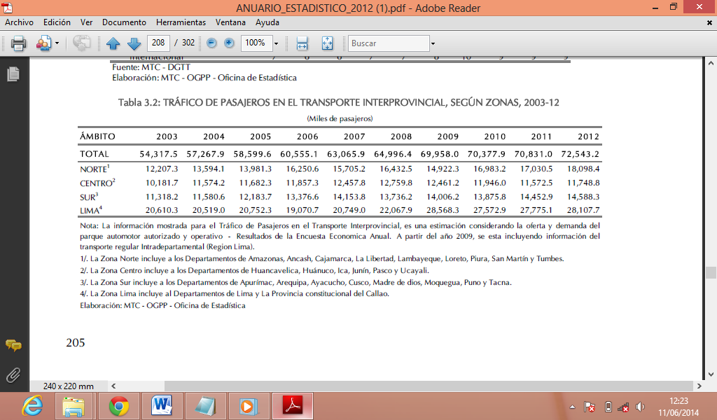

**Anexo N° 1.2: TRÁFICO DE PASAJEROS EN EL TRANSPORTE INTERPROVINCIAL, SEGÚN DEPARTAMENTO DESTINO, 2003-12**

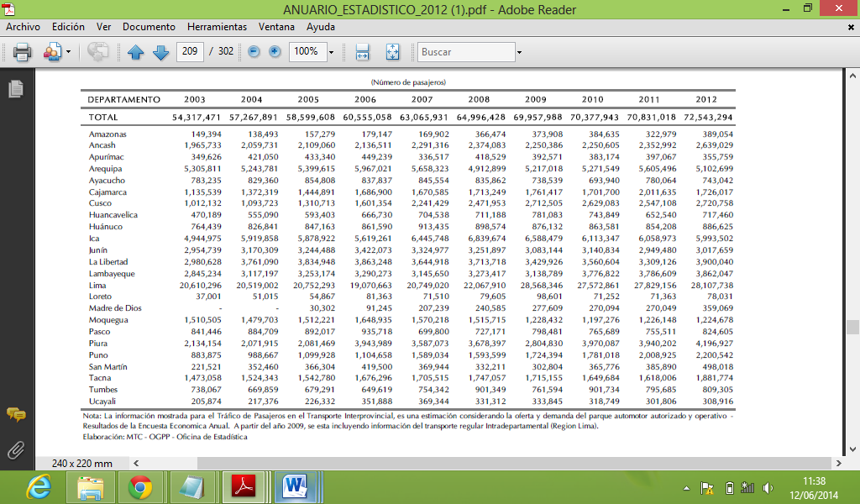

**Anexo N° 1.3: ENCUESTA**

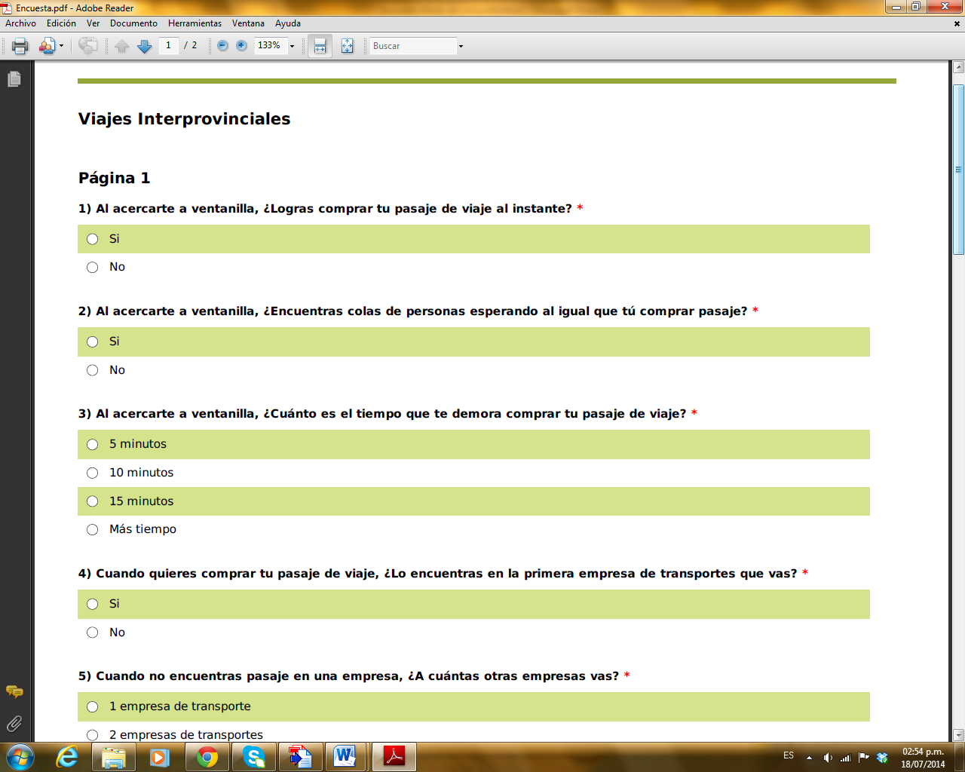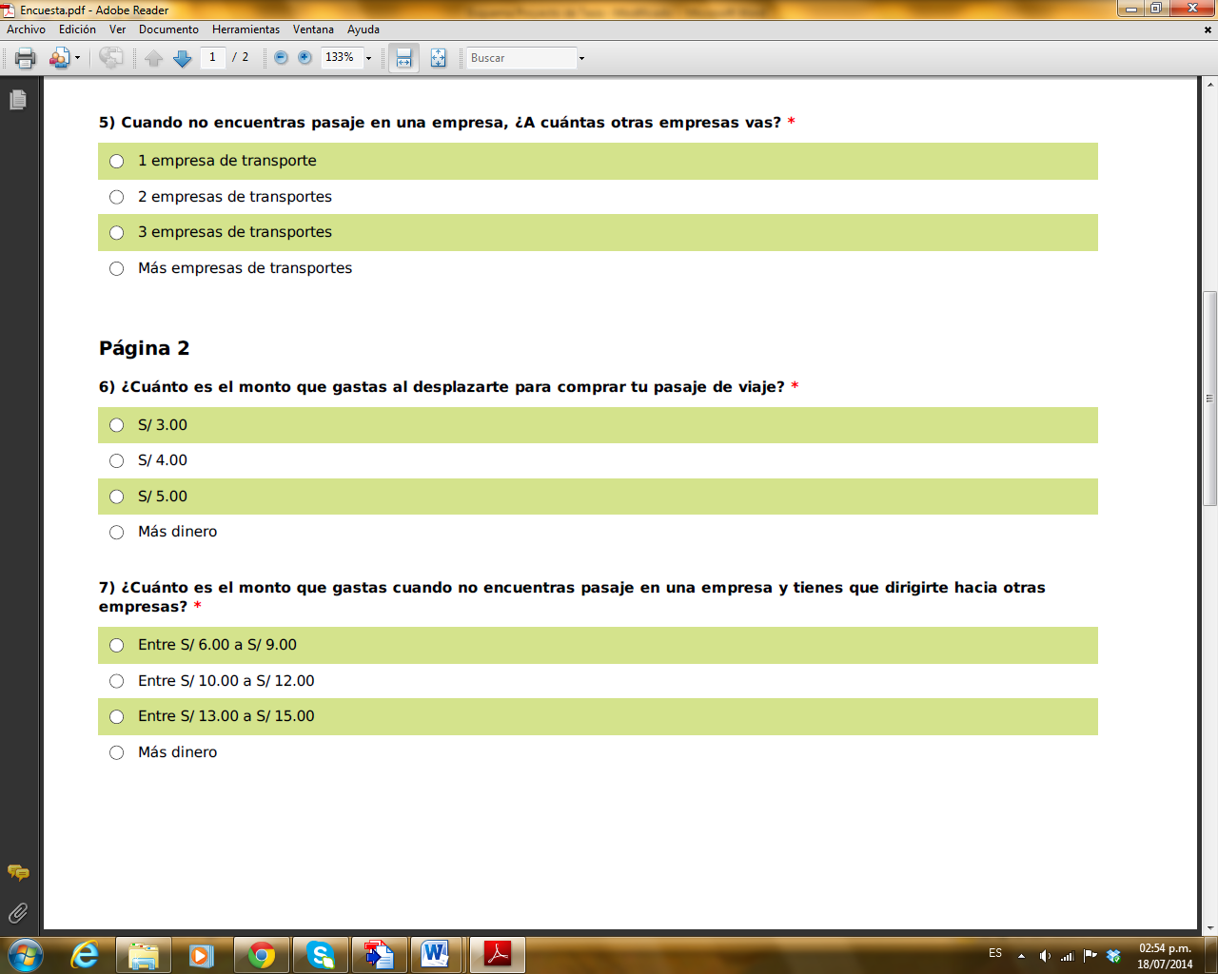

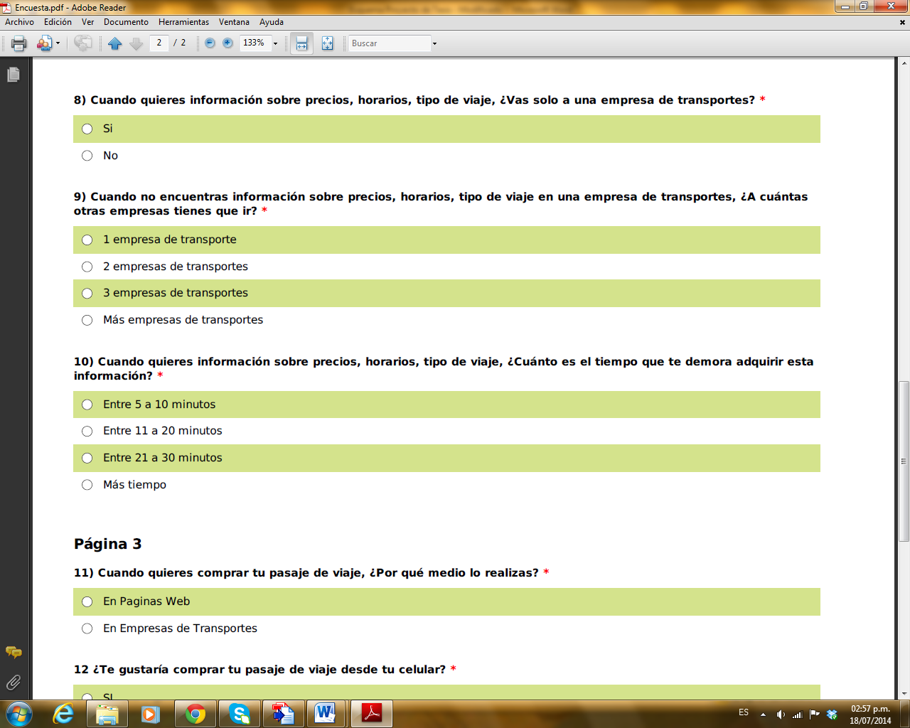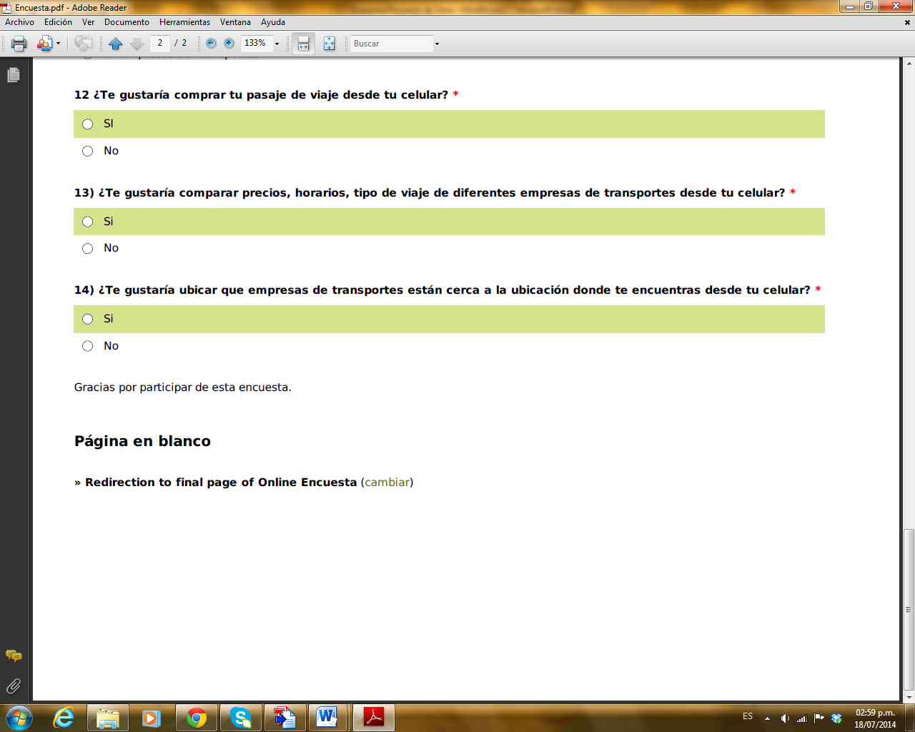

**Anexo N° 1.4: PORCENTAJE DE DISMINUCIÓN PARA LA COMPRA DE PASAJES POR EMPRESAS DE TRANSPORTES INTERPROVINCIALES**

|  |  |  |
| --- | --- | --- |
| **EMPRESA DE TRANSPORTE** | **TIEMPO DE DEMORA PARA LA COMPRA DEL PASAJE SIN APLICATIVO MÓVIL** | **TIEMPO DE DEMORA PARA LA COMPRA DEL PASAJE CON APLICATIVO MÓVIL** |
| **EMTRAFESA** | 1,19 | 1,02 |
| 1,00 | 0,59 |
| 0,45 | 0,43 |
| 0,55 | 0,54 |
| 1,59 | 1,01 |
| 2,05 | 1,02 |
| 0,45 | 0,44 |
| 1,32 | 0,46 |
| 0,62 | 0,58 |
| 20,00 | 1,00 |
|  | 2,92 | 0,71 |
| **% de disminución** | **75,74** |

Tiempo promedio sin aplicativo móvil

Tiempo promedio con aplicativo móvil

|  |  |  |
| --- | --- | --- |
| **EMPRESA DE TRANSPORTE** | **TIEMPO DE DEMORA PARA LA COMPRA DEL PASAJE SIN APLICATIVO MÓVIL** | **TIEMPO DE DEMORA PARA LA COMPRA DEL PASAJE CON APLICATIVO MÓVIL** |
| **LINEA** | 0,50 | 0,48 |
| 12,00 | 1,06 |
| 2,15 | 1,31 |
| 1,16 | 0,55 |
| 5,10 | 1,10 |
| 1,32 | 1,00 |
| 0,50 | 0,45 |
| 15,03 | 0,81 |
| 2,01 | 0,56 |
| 1,01 | 1,00 |
|  | 4,08 | 0,83 |
| **% de disminución** | **79,61** |

Tiempo promedio sin aplicativo móvil

Tiempo promedio con aplicativo móvil

|  |  |  |
| --- | --- | --- |
| **EMPRESA DE TRANSPORTE** | **TIEMPO DE DEMORA PARA LA COMPRA DEL PASAJE SIN APLICATIVO MÓVIL** | **TIEMPO DE DEMORA PARA LA COMPRA DEL PASAJE CON APLICATIVO MÓVIL** |
| **ITTSA** | 6,04 | 1,12 |
| 3,02 | 1,04 |
| 0,59 | 0,57 |
| 1,20 | 1,05 |
| 1,16 | 0,58 |
| 0,58 | 0,54 |
| 0,55 | 0,54 |
| 1,09 | 1,01 |
| 16,10 | 1,46 |
| 5,40 | 0,55 |
|  | 3,57 | 0,85 |
| **% de disminución** | **76,32** |

Tiempo promedio sin aplicativo móvil

Tiempo promedio con aplicativo móvil

|  |  |  |
| --- | --- | --- |
| **EMPRESA DE TRANSPORTE** | **TIEMPO DE DEMORA PARA LA COMPRA DEL PASAJE SIN APLICATIVO MÓVIL** | **TIEMPO DE DEMORA PARA LA COMPRA DEL PASAJE CON APLICATIVO MÓVIL** |
| **CRUZ DEL SUR** | 3,50 | 0,59 |
| 1,12 | 1,10 |
| 1,16 | 1,05 |
| 0,49 | 0,47 |
| 2,16 | 1,06 |
| 1,03 | 1,01 |
| 4,21 | 1,14 |
| 27,06 | 1,13 |
| 1,90 | 0,59 |
| 10,06 | 0,57 |
| 3,50 | 0,59 |
|  | 5,27 | 0,87 |
| **% de disminución** | **83,47** |

Tiempo promedio sin aplicativo móvil

Tiempo promedio con aplicativo móvil

|  |  |  |
| --- | --- | --- |
| **EMPRESA DE TRANSPORTE** | **TIEMPO DE DEMORA PARA LA COMPRA DEL PASAJE SIN APLICATIVO MÓVIL** | **TIEMPO DE DEMORA PARA LA COMPRA DEL PASAJE CON APLICATIVO MÓVIL** |
| **CRUZ DEL SUR** | 0,48 | 0,47 |
| 1,07 | 1,05 |
| 0,48 | 0,45 |
| 2,06 | 1,12 |
| 6,19 | 1,06 |
| 0,57 | 0,55 |
| 10,05 | 1,01 |
| 23,06 | 1,00 |
| 0,55 | 0,54 |
| 3,51 | 1,20 |
|  | 4,80 | 0,85 |
| **% de disminución** | **82,40** |

Tiempo promedio sin aplicativo móvil

Tiempo promedio con aplicativo móvil

**Anexo N° 1.5: PORCENTAJE DE DISMINUCIÓN PARA LA BÚSQUEDA DE LA COMPRA DEL PASAJE**

|  |  |  |  |
| --- | --- | --- | --- |
| **Nº de Usuarios a evaluar** | **Sin aplicativo móvil** | **Con aplicativo móvil** | **Porcentaje de tiempo promedio de búsqueda para la compra de pasaje** |
| **Tiempo de búsqueda para la compra del pasaje (minutos)** | **Tiempo de búsqueda para la compra del pasaje (minutos)** |
| 1 | 5,00 | 0,35 | 93,00 |
| 2 | 8,00 | 0,42 | 94,75 |
| 3 | 13,00 | 0,30 | 97,69 |
| 4 | 11,00 | 0,41 | 96,27 |
| 5 | 22,00 | 0,44 | 98,00 |
| 6 | 6,00 | 0,39 | 93,50 |
| 7 | 7,00 | 0,37 | 94,71 |
| 8 | 8,00 | 0,47 | 94,13 |
| 9 | 9,00 | 0,45 | 95,00 |
| 10 | 30,00 | 0,39 | 98,70 |
| 11 | 16,00 | 0,36 | 97,75 |
| 12 | 10,00 | 0,34 | 96,60 |
| 13 | 13,00 | 0,36 | 97,23 |
| 14 | 16,00 | 0,35 | 97,81 |
| 15 | 12,00 | 0,38 | 96,83 |
| 16 | 20,00 | 0,37 | 98,15 |
| 17 | 40,00 | 0,37 | 99,08 |
| 18 | 8,00 | 0,43 | 94,63 |
| 19 | 6,00 | 0,39 | 93,50 |
| 20 | 7,00 | 0,45 | 93,57 |
| 21 | 12,00 | 0,47 | 96,08 |
| 22 | 9,00 | 0,49 | 94,56 |
| 23 | 26,00 | 0,56 | 97,85 |
| 24 | 9,00 | 0,55 | 93,89 |
| 25 | 11,00 | 0,39 | 96,45 |
| 26 | 15,00 | 0,42 | 97,20 |
| 27 | 10,00 | 0,41 | 95,90 |
| 28 | 15,00 | 0,43 | 97,13 |
| 29 | 15,00 | 0,36 | 97,60 |
| 30 | 10,00 | 0,37 | 96,30 |
| 31 | 23,00 | 0,35 | 98,48 |
| 32 | 10,00 | 0,38 | 96,20 |
| 33 | 10,00 | 0,39 | 96,10 |
| 34 | 21,00 | 0,46 | 97,81 |
| 35 | 20,00 | 0,30 | 98,50 |
| 36 | 30,00 | 0,32 | 98,93 |
| 37 | 10,00 | 0,40 | 96,00 |
| 38 | 20,00 | 0,36 | 98,20 |
| 39 | 20,00 | 0,32 | 98,40 |
| 40 | 5,00 | 0,31 | 93,80 |
| 41 | 11,00 | 0,47 | 95,73 |
| 42 | 20,00 | 0,44 | 97,80 |
| 43 | 11,00 | 0,50 | 95,45 |
| 44 | 30,00 | 0,54 | 98,20 |
| 45 | 11,00 | 0,39 | 96,45 |
| 46 | 11,00 | 0,45 | 95,91 |
| 47 | 21,00 | 0,42 | 98,00 |
| 48 | 21,00 | 0,39 | 98,14 |
| 49 | 5,00 | 0,37 | 92,60 |
| 50 | 10,00 | 0,46 | 95,40 |
| % de disminución | | | 96,40 |